**栈stack**：栈是限定仅在表尾进行插入或删除操作的线性表。栈的修改是按后进先出的原则进行的。因此，本又称为后进先出(Last In First Out)的线性表(简称LIFO结构)。

#include <stack>

stack对象实例化：stack<T> s;

入栈：s.push(T)

出栈：s.pop() 注意，出栈操作只是删除栈顶元素，并不返回该元素。

访问栈顶：s.top()

判断栈空：s.empty() 当栈空时，返回true。

访问栈中的元素个数：s.size()

**队列queue**：队列是只允许在表的前端(front)进行删除操作，而在表的后端(rear)进行插入操作的线性表。队列的修改按照先进先出(First In First Out, FIFO)的原则进行，是操作受限的线性表

#include <queue>

queue对象实例化：queue<T> q;

入队：q.push(T) 将x接到队列的末端。

出队：q.pop() 弹出队列的第一个元素，注意，并不会返回被弹出元素的值。

访问队首元素：q.front() 即最早被压入队列的元素。

访问队尾元素：q.back() 即最后被压入队列的元素。

判断队列空：q.empty() 当队列空时，返回true。

访问队列中的元素个数：q.size()

**链表linked list**：链表是一种常见的基础数据结构，是一种线性表，但是并不会按线性的顺序存储数据，而是在每一个节点里存到下一个节点的指针。

链表不必按顺序存储，插入新节点的时间复杂度为O(1) ，而查找或者访问特定编号的节点需要O(n)时间

使用链表结构可以克服数组链表需要预先知道数据大小的缺点，链表结构可以充分利用计算机内存空间，实现灵活的内存动态管理。但是链表失去了数组随机读取的优点，同时链表由于增加了结点的指针域，空间开销比较大

**二分查找又称折半查找binary search**，优点是比较次数少，查找速度快，平均性能好；其缺点是要求**待查表为有序表**，且插入删除困难。折半查找方法适用于不经常变动而查找频繁的有序列表。

二分查找的基本思想：

首先，假设表中元素是按升序排列，将表中间位置记录的关键字与查找关键字比较，如果两者相等，则查找成功；

否则利用中间位置记录将表分成前、后两个子表，如果中间位置记录的关键字大于查找关键字，则进一步查找前一子表，否则进一步查找后一子表。

重复以上过程，直到找到满足条件的记录，使查找成功，或直到子表不存在为止，此时查找不成功。

**//在a[0]<=a[1]<=...<=a[n-1]  
//找到x时返回其在数组中的位置，否则返回-1**

**int binary_search(int a[],int x,int n){  
 int low = 0,high = n-1;  
 while(low<=high){  
 int mid=(low+high)/2;  
 if(x==a[mid]) return mid;**

**if(x>a[mid]) low=mid+1;**

**else high=mid-1;**

**}**

**return -1;**

**}**

**排序sorting**

**插入排序insertion sort：**插入排序就是每一步都将一个待排数据按其大小插入到已经排序的数据中的适当位置，直到全部插入完毕。

**void insertion_sort(int array[], int first, int last) {**

**int i, j, temp;**

**for (i = first + 1; i <= last; i++) {**

**temp = array[i];**

**j = i - 1;**

**//与已排序的数逐一比较，大于temp时，该数移后**

**while((j>=first) && (array[j] > temp)) {**

**array[j+1] = array[j];**

**j--;**

**}**

**//被排序数放到正确的位置**

**array[j+1] = temp;**

**}**

**}**

**选择排序selection sort：**首先在未排序序列中找到最小(大)元素，存放到排序序列的起始位置，然后，再从剩余未排序元素中继续寻找最小(大)元素，然后放到已排序序列的末尾。以此类推，直到所有元素均排序完毕。

**void selection_sort(int *a, int n) {**

**int i, j, min, t;**

**for(i = 0; i < n - 1; i++) {**

**min = i;**

**//查找最小值并交换**

**for(j = i + 1; j < n; j++)**

**if(a[min] > a[j]) min = j;**

**if(min != i) {**

**swap(a[min], a[i]);**

**}**

**}**

**}**

**快速排序quick sort：**快速排序使用分治法(divide and conquer)策略来把一个串行(list)分为两个子串行(sub-lists)

步骤为：

从数列中挑出一个元素，称为 "基准“(pivot)

重新排序数列，所有元素比基准值小的摆放在基准前面，所有元素比基准值大的摆在基准的后面(相同的数可以到任一边)。在这个分区退出之后，该基准就处于数列的中间位置。这个称为分区(partition)操作。

递归地把小于基准值元素的子数列和大于基准值元素的子数列排序。

**void quick_sort(int A[], int p, int r) {**

**int pivot;**

**if (r > p) {**

**pivot = partition(A, p, r);**

**quick_sort(A, p, pivot-1);**

**quick_sort(A, pivot+1, r);**

**}**

**}**

**int partition(int A[], int p, int r) {**

**int privot = A[p]; //基准**

**int left = p; //从左往右扫描**

**int right = r; //从右往左扫描**

**while (right > left) {**

**while (right > left && A[right] >= privot) right--;**

**swap(A[left], A[right]);**

**while (right > left && A[left] <= privot) left++;**

**swap(A[right], A[left]);**

**}**

**A[left] = privot;**

**return left;**

**}**

|  |  |  |  |  |
| --- | --- | --- | --- | --- |
| **排序方法** | **最坏时间**  **复杂度** | **平均时间**  **复杂度** | **辅助空间** | **稳定性** |
| **直接插入排序** | **O(n2)** | **O(n2)** | **O(1)** | **稳定** |
| **Shell排序** | **O(n1.25)** | **O(n1.25)** | **O(1)** | **不稳定** |
| **直接选择排序** | **O(n2)** | **O(n2)** | **O(1)** | **不稳定** |
| **快速排序** | **O(n2)** | **O(nlog n)** | **O(logn)** | **不稳定** |
| **归并排序** | **O(nlogn)** | **O(nlogn)** | **O(logn)** | **稳定** |
| **堆排序** | **O(nlog n)** | **O(nlog n)** | **O(1)** | **不稳定** |

**栈stack**

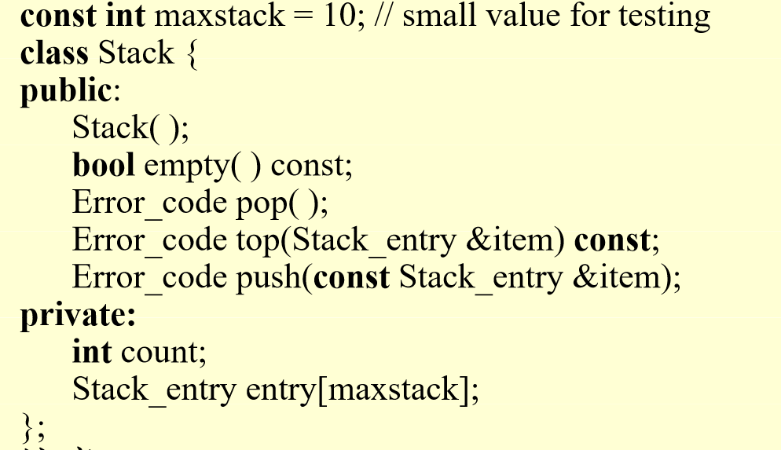

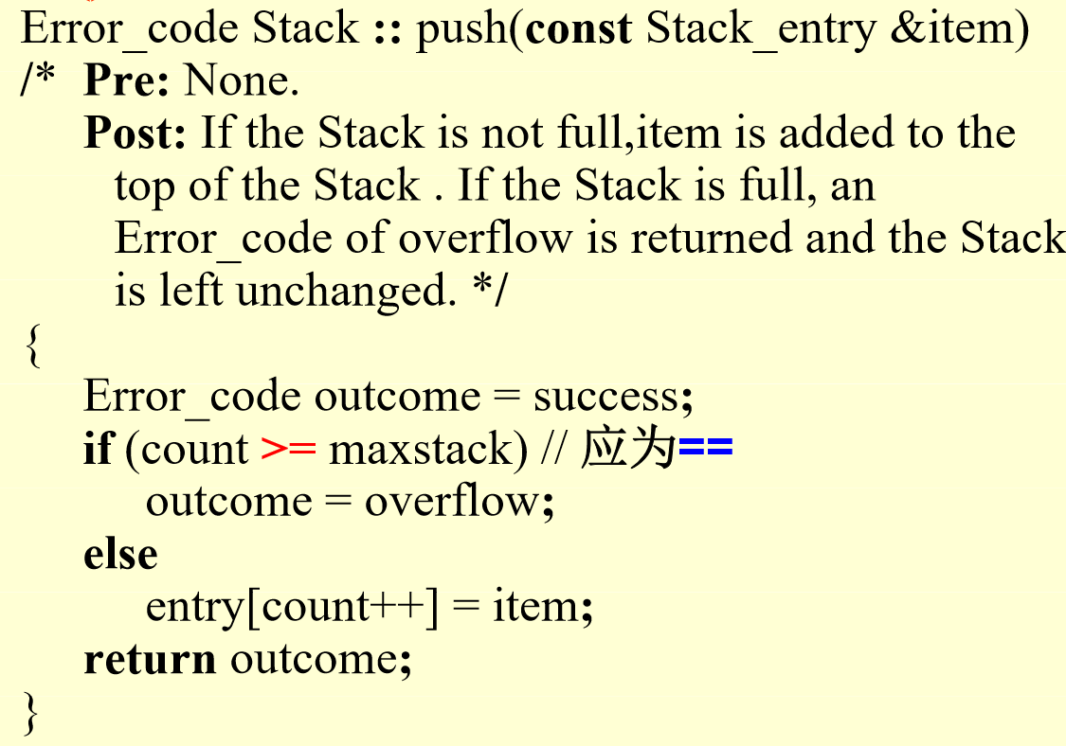

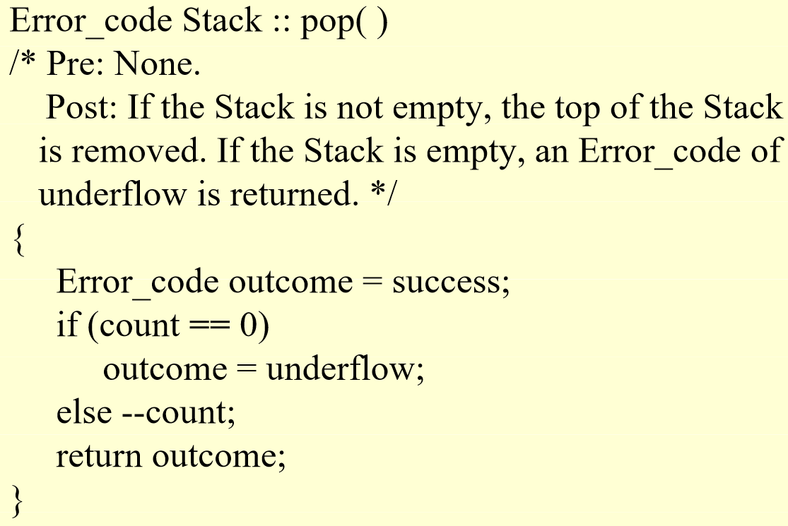

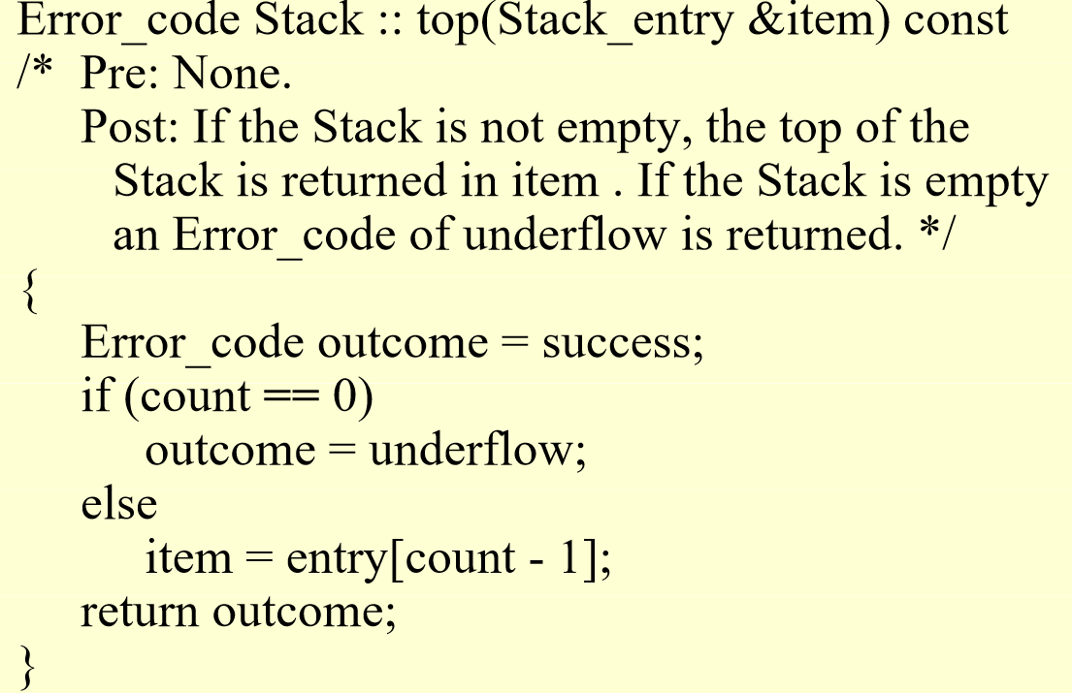

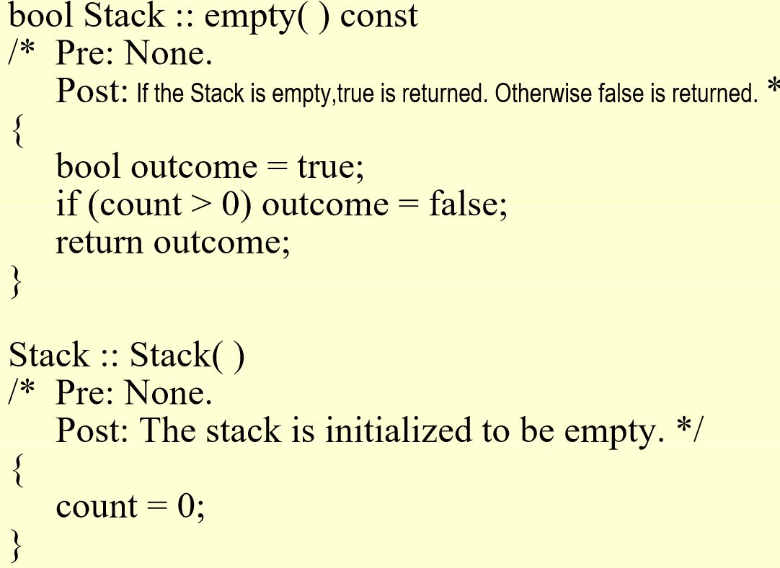

**队列queue**

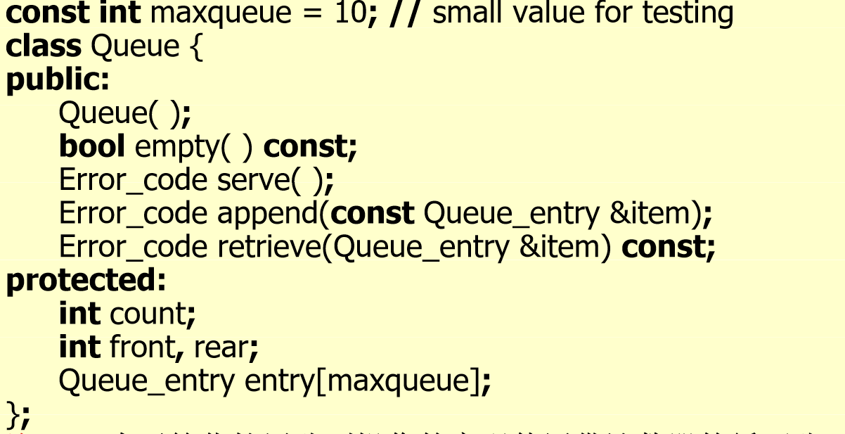

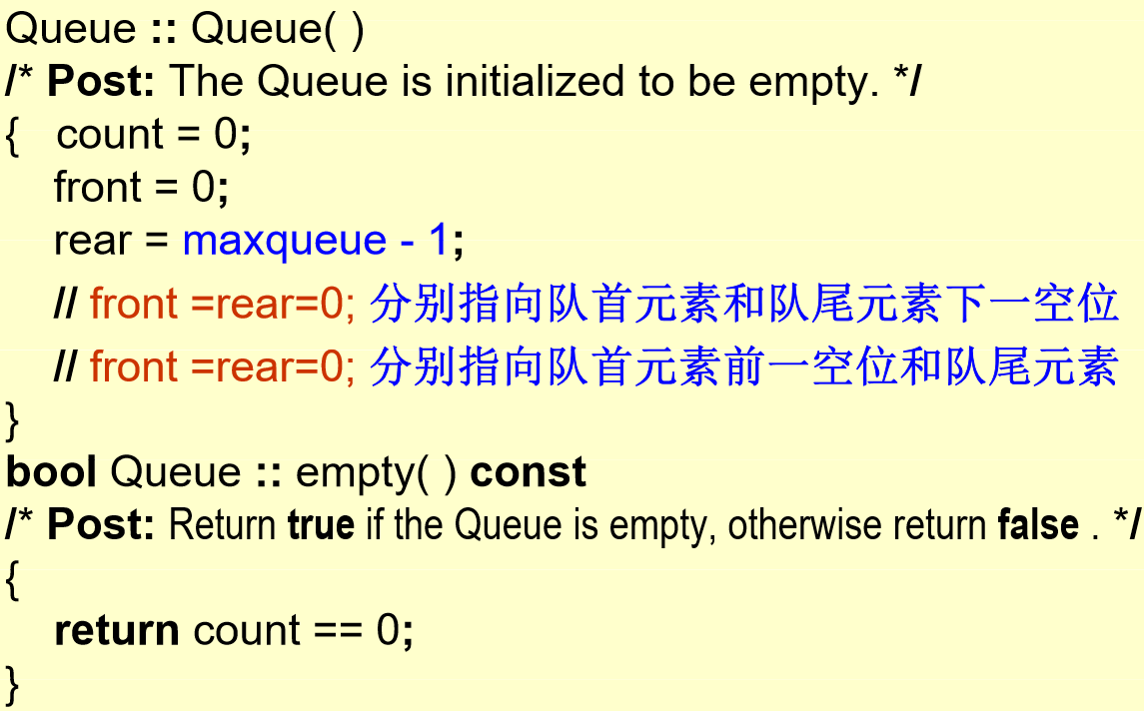

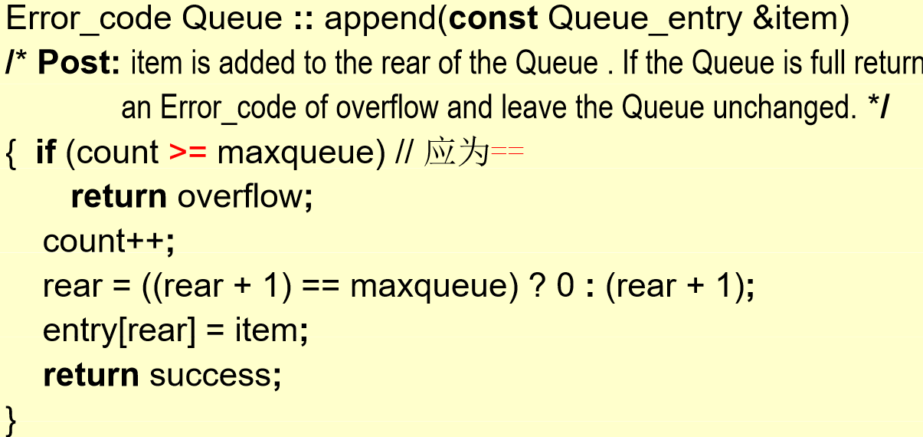

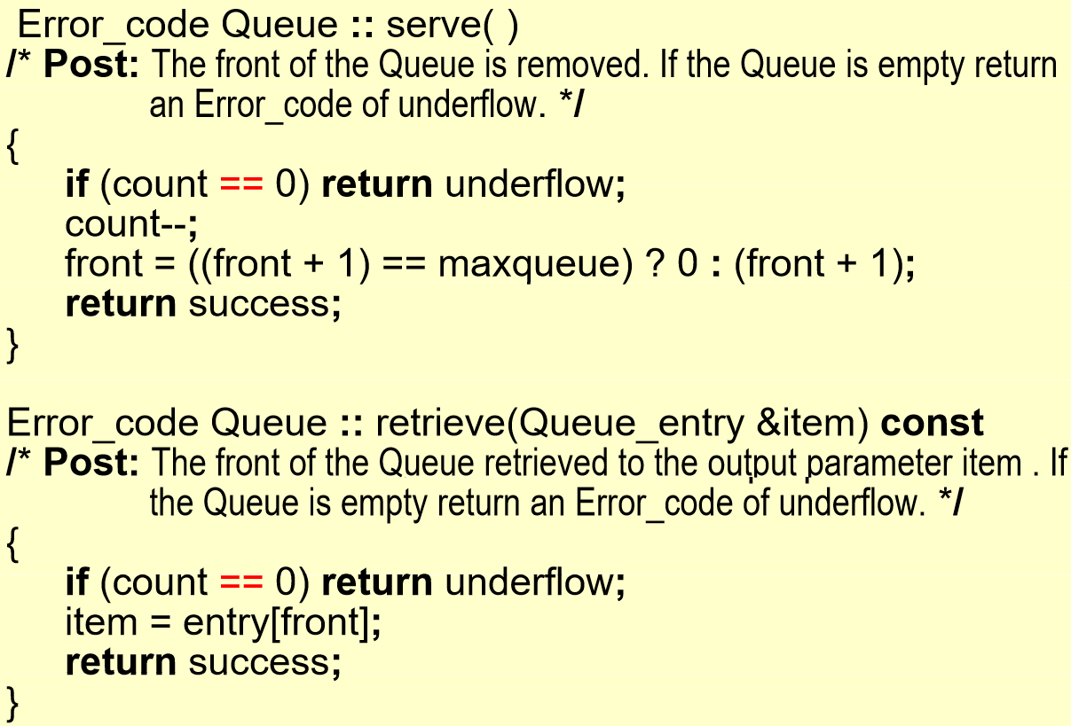

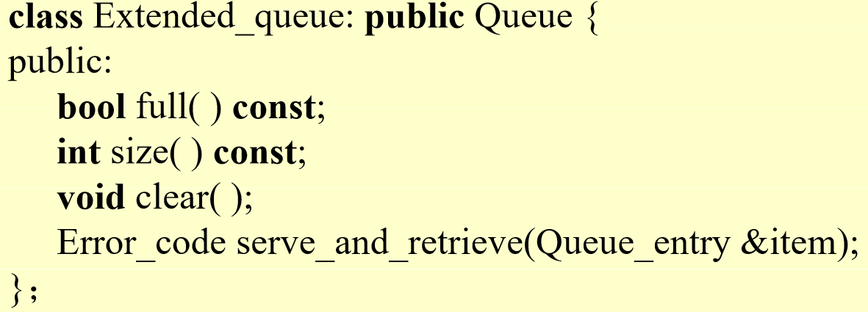

**链栈**

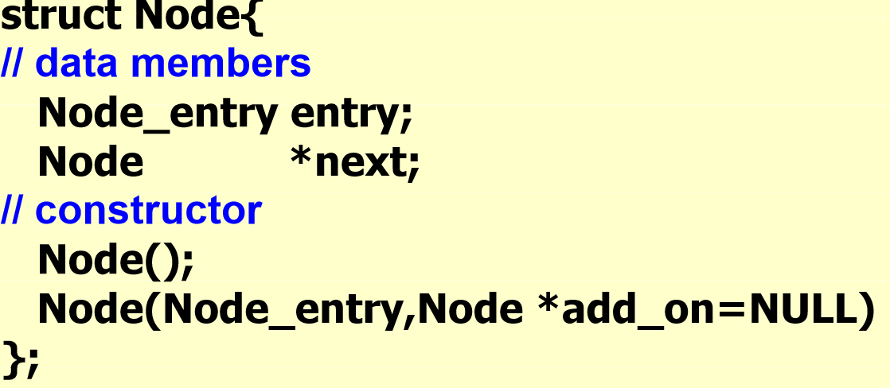

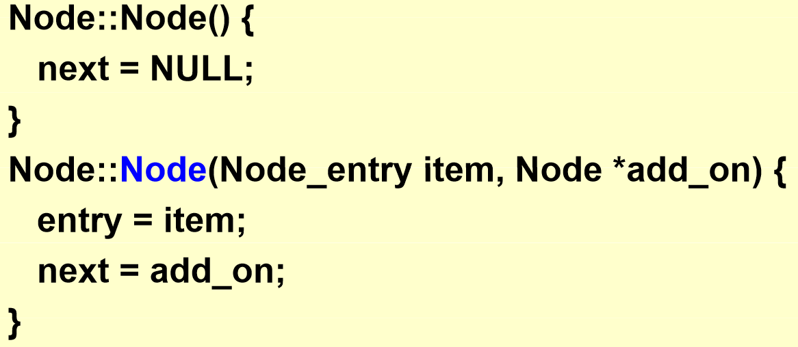

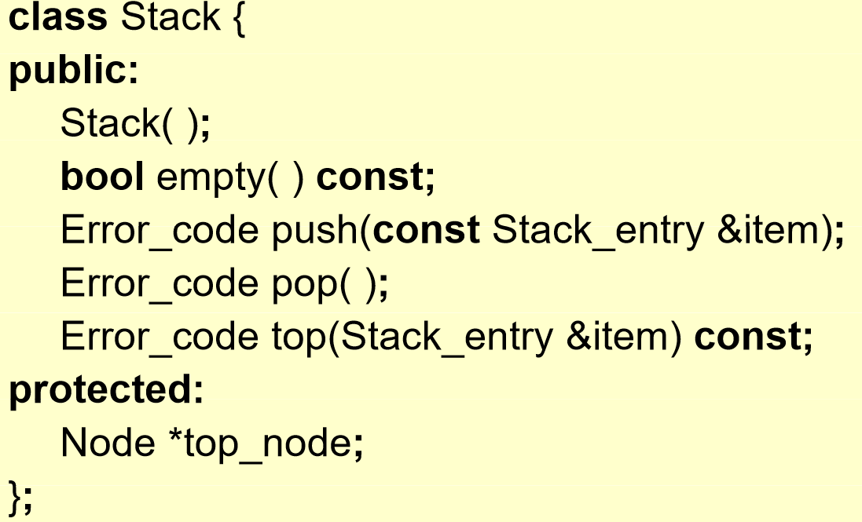

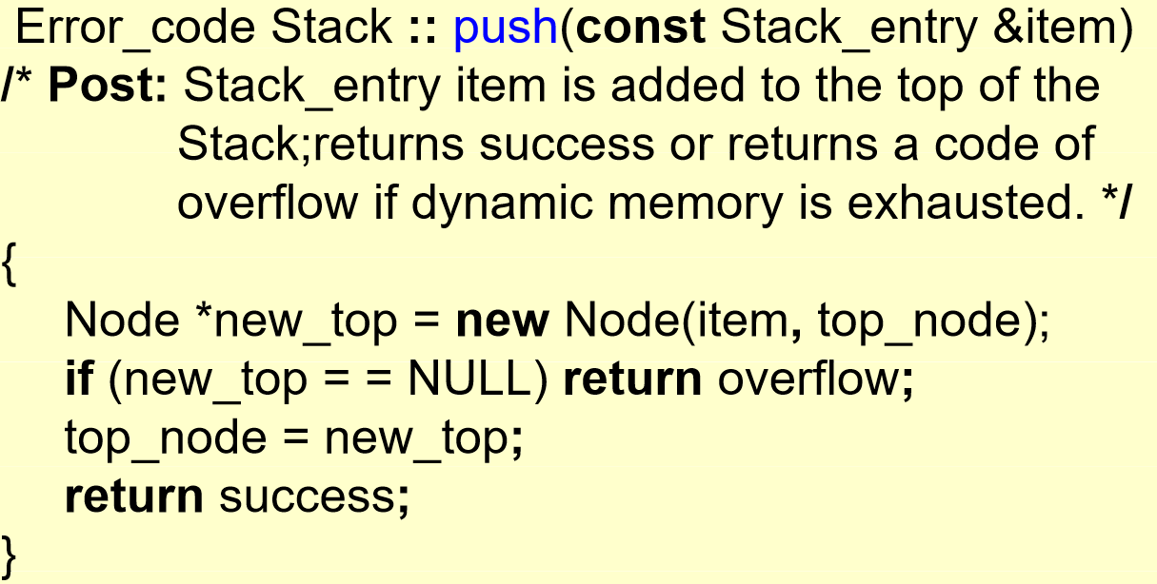

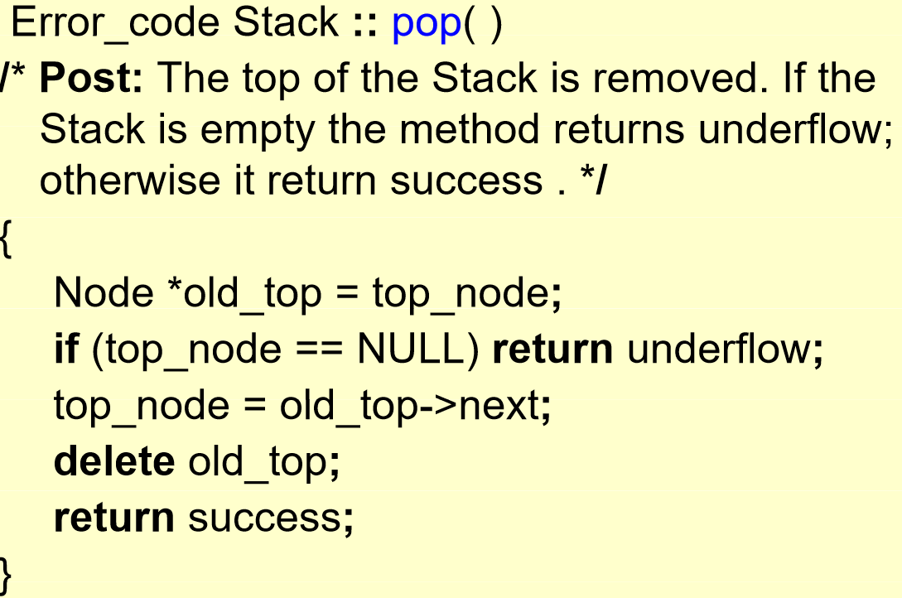

**链式队列：**

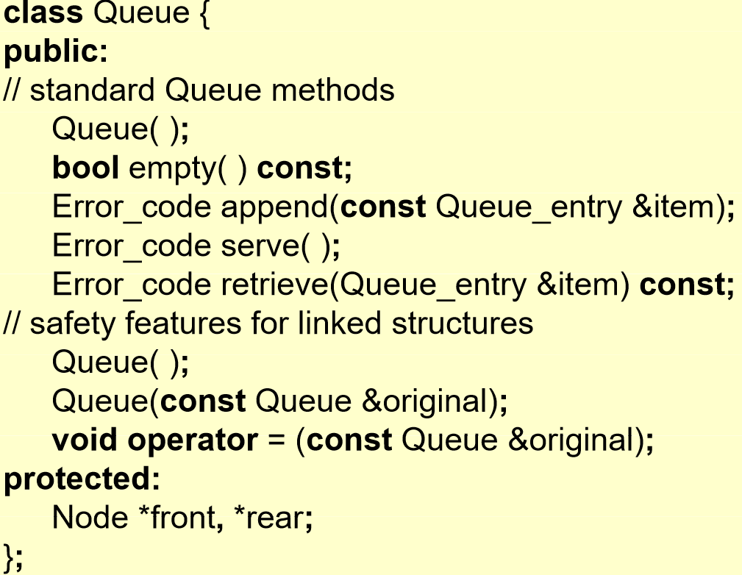

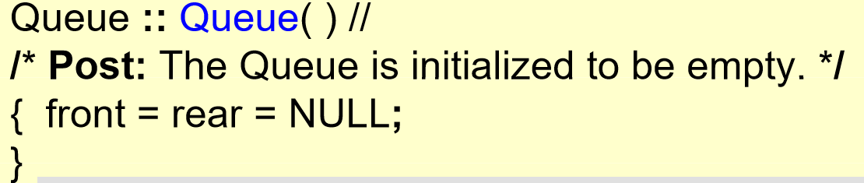

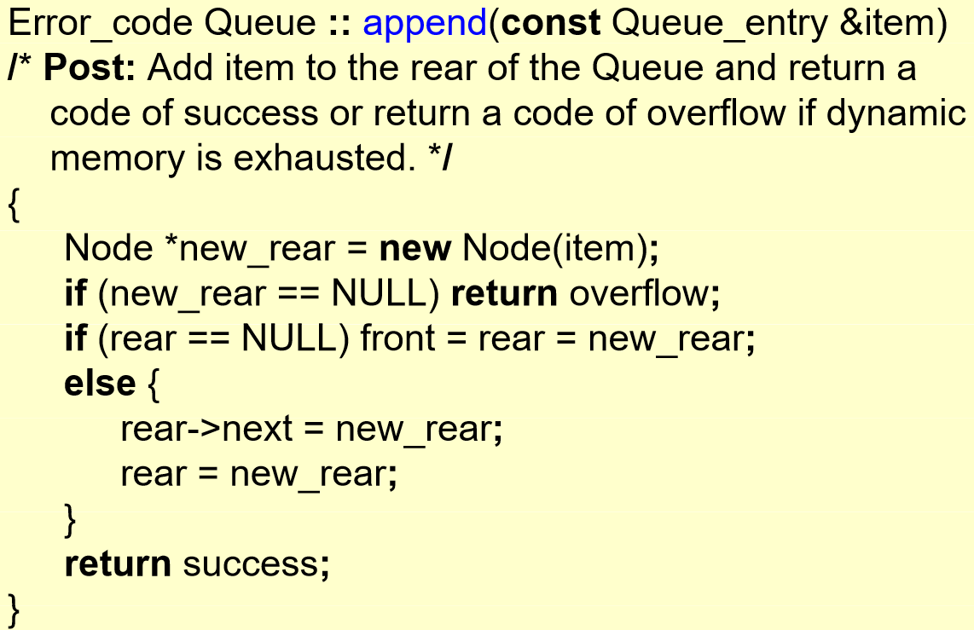

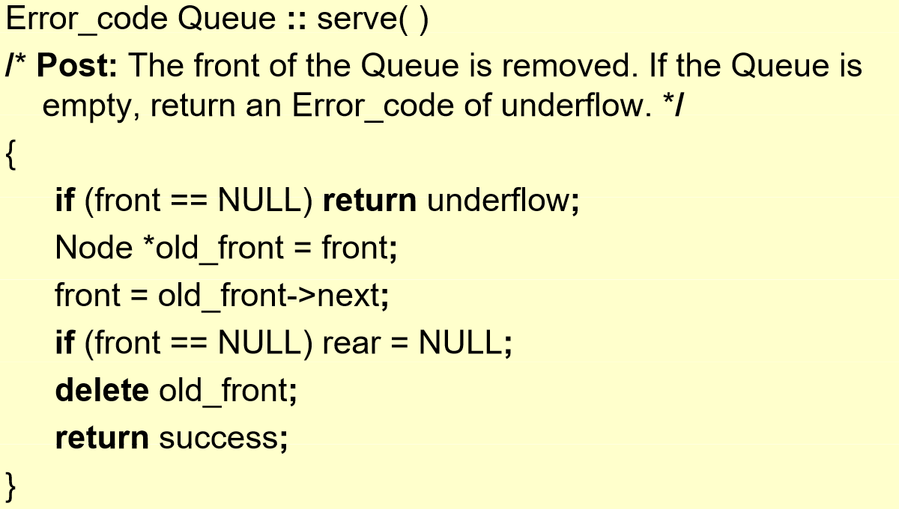

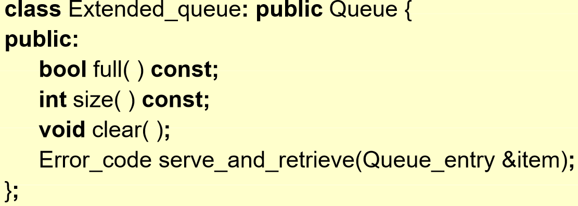

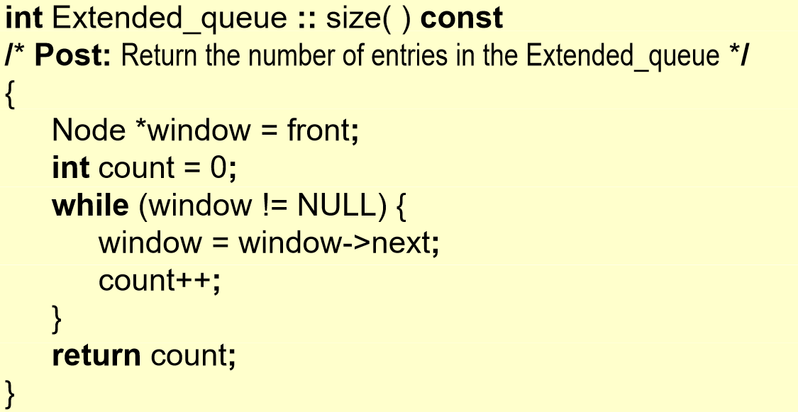

**递归：**

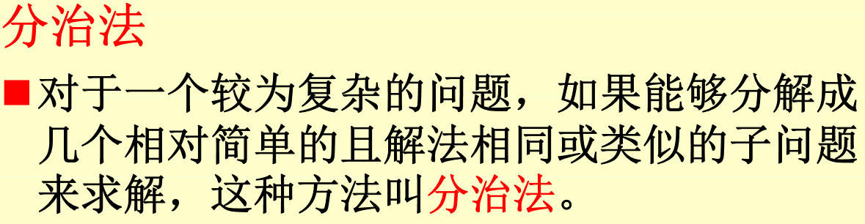

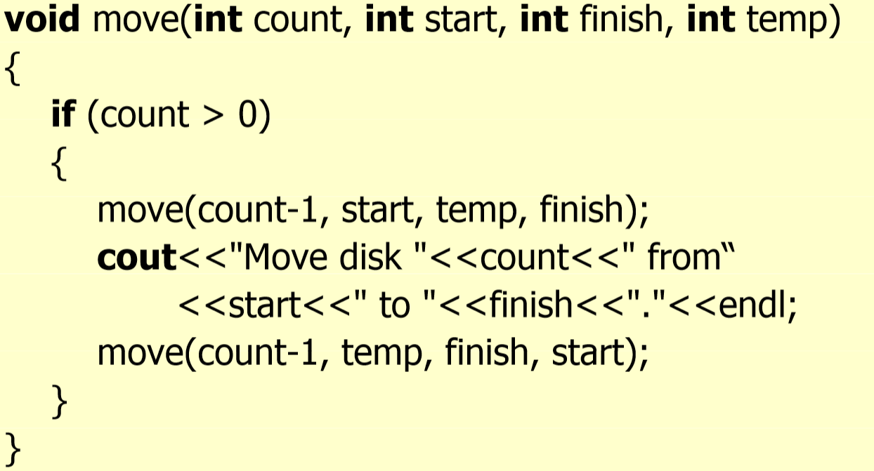

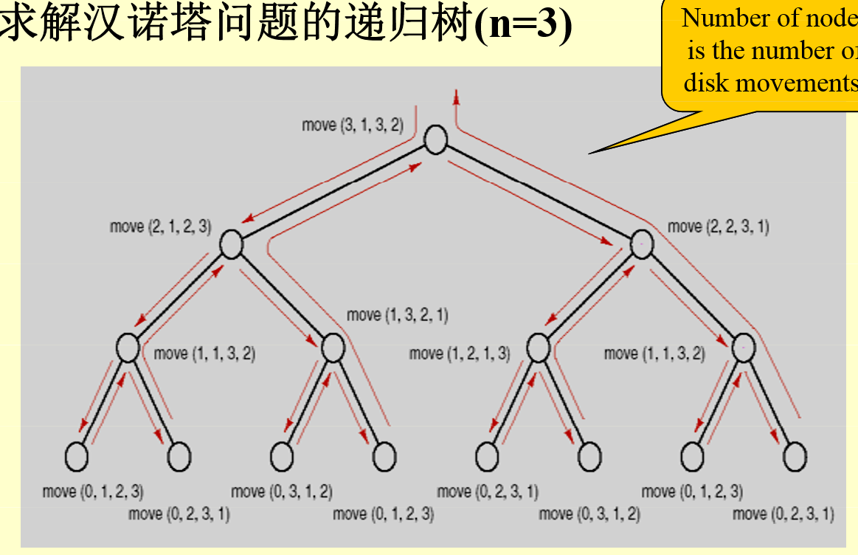

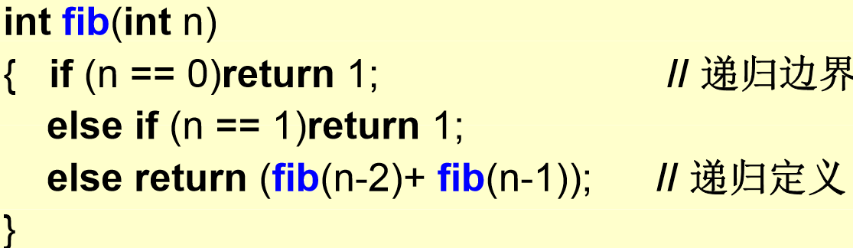

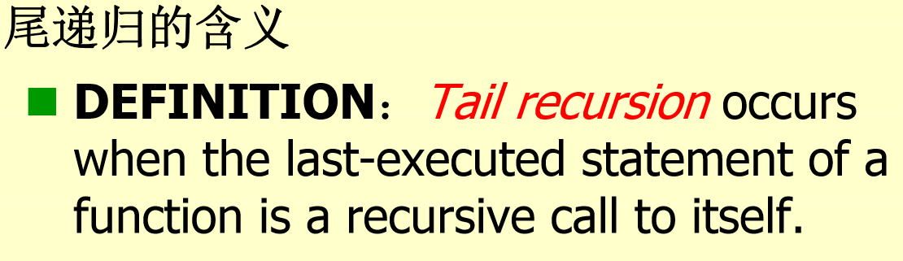

**去掉尾递归的好处是可以节省栈空间；去掉尾递归的方法：迭代法**

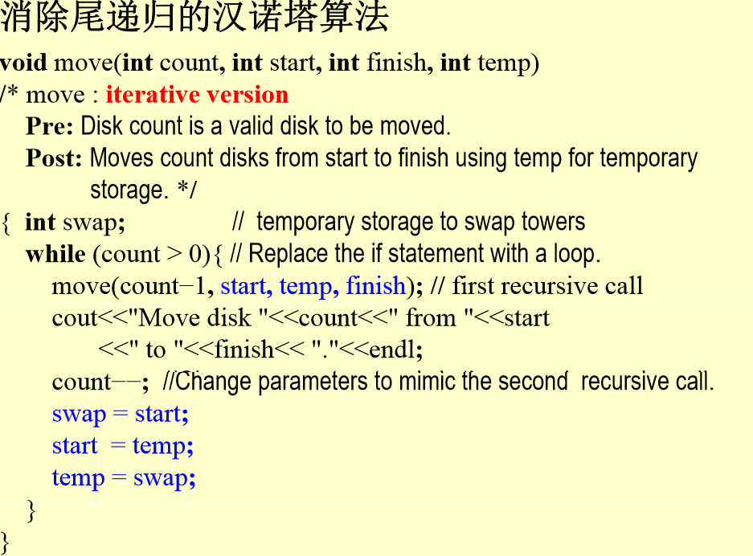

**Fibonacci递归树**

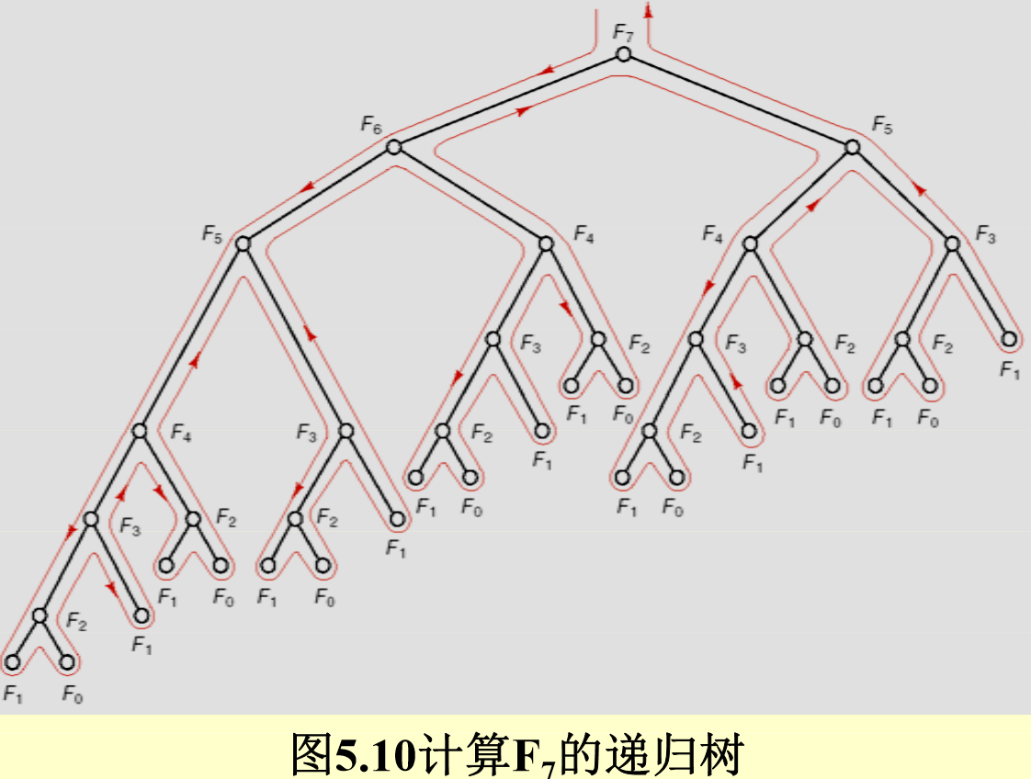

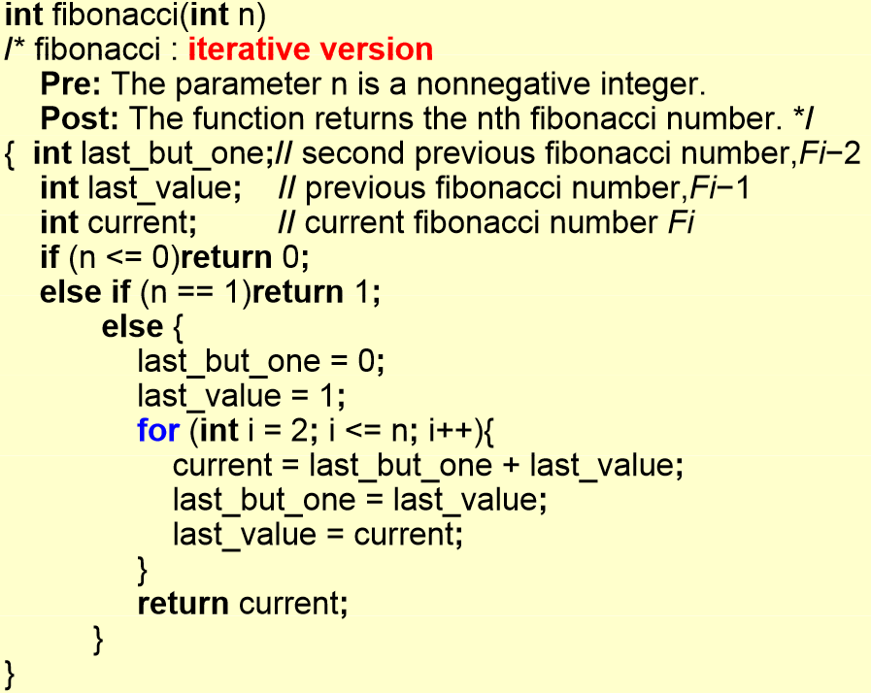

**回溯法backtracking**

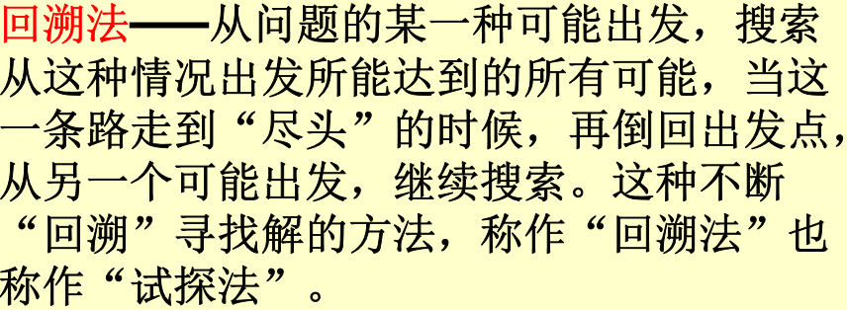

**表的顺序实现**

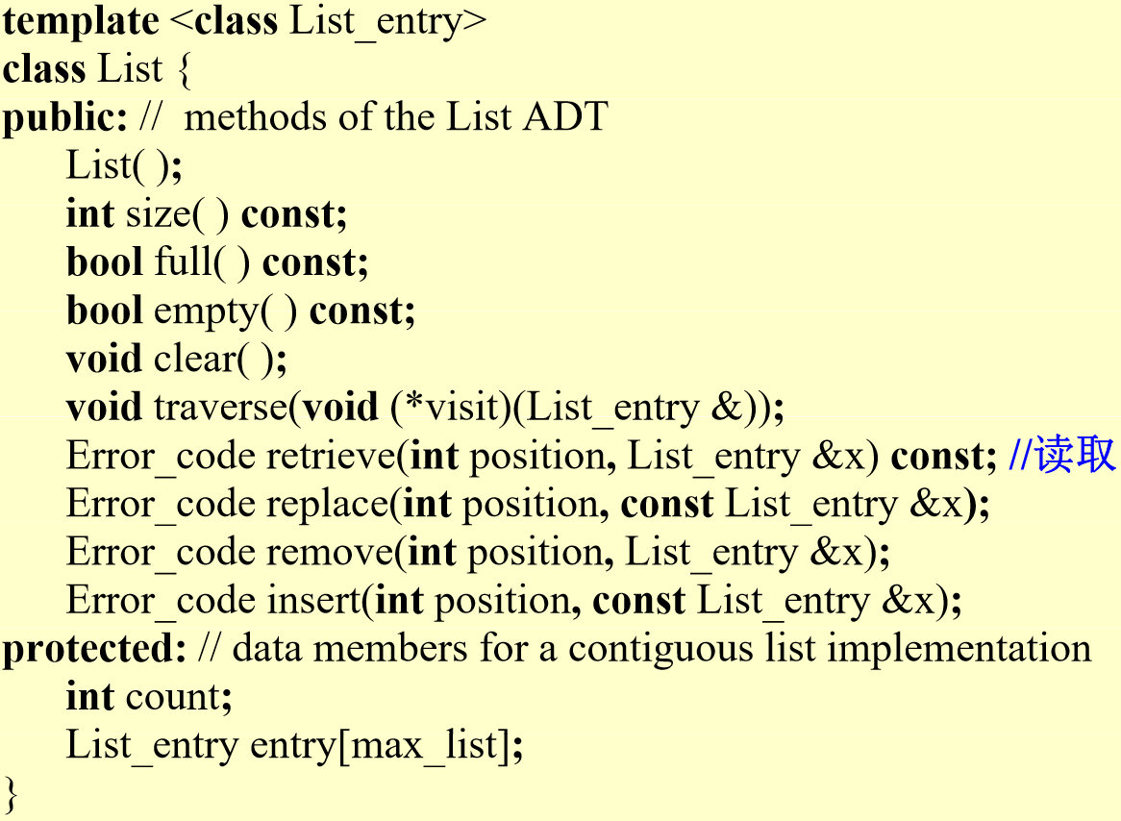

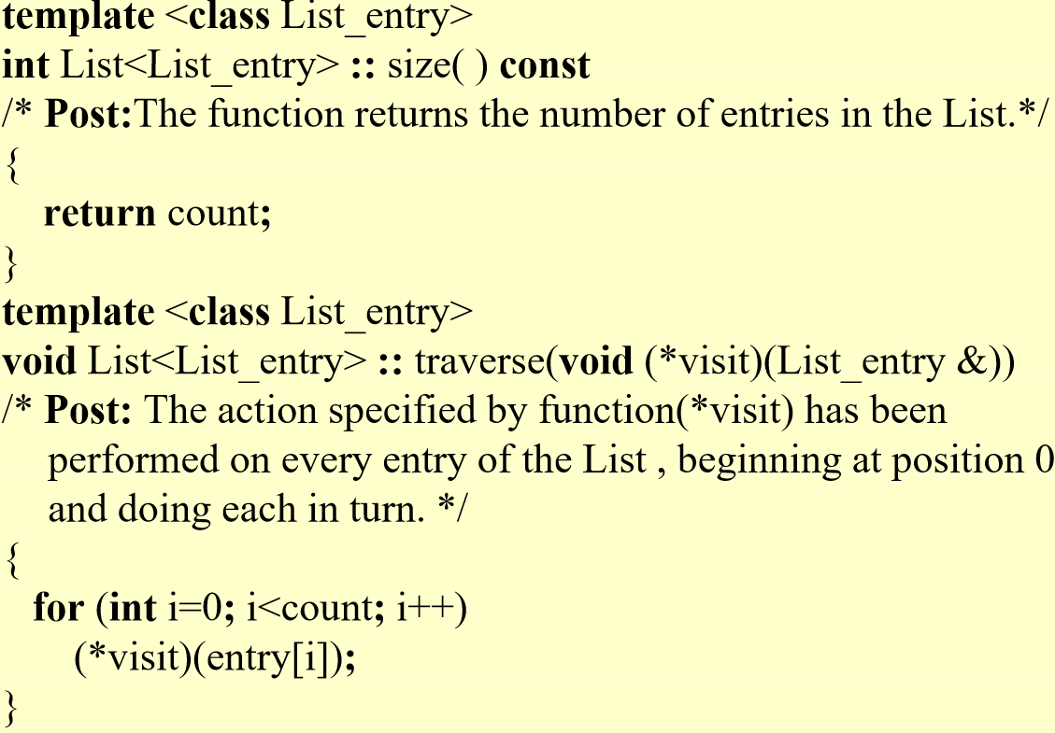

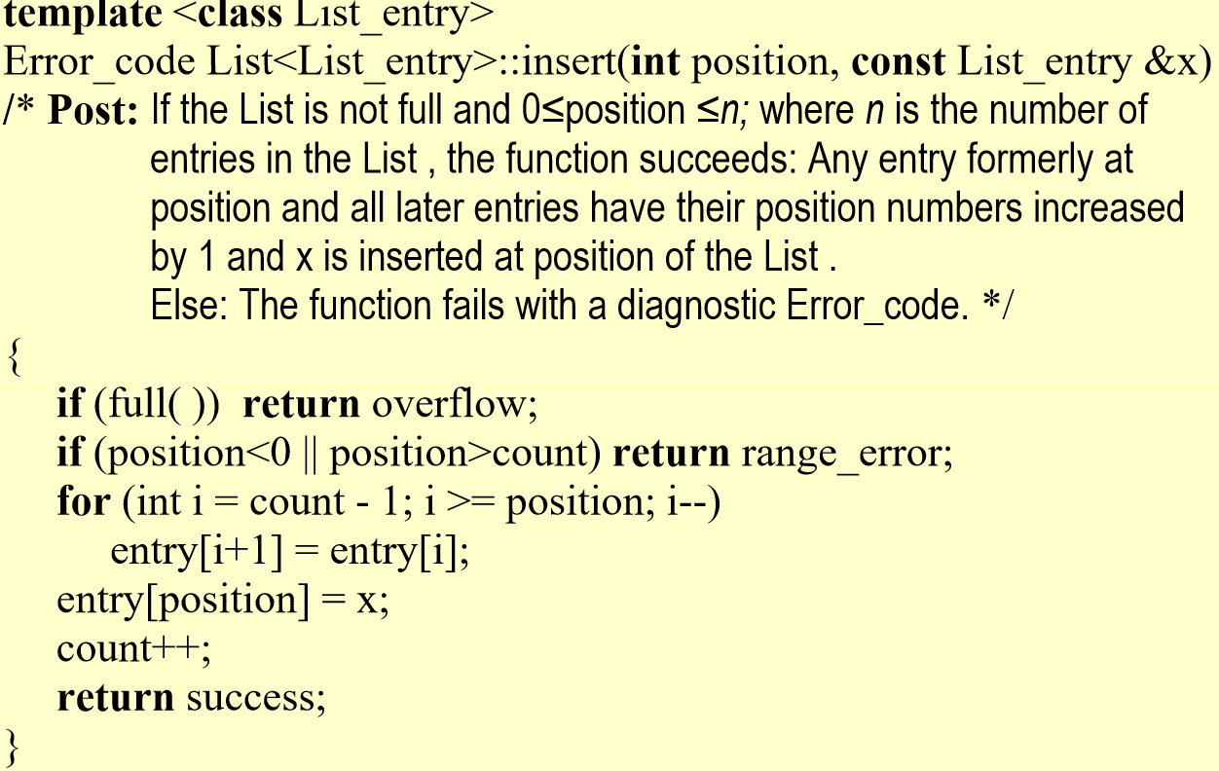

**单链表**

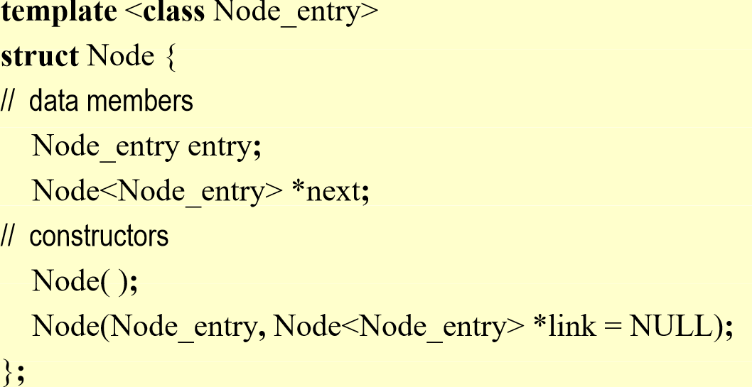

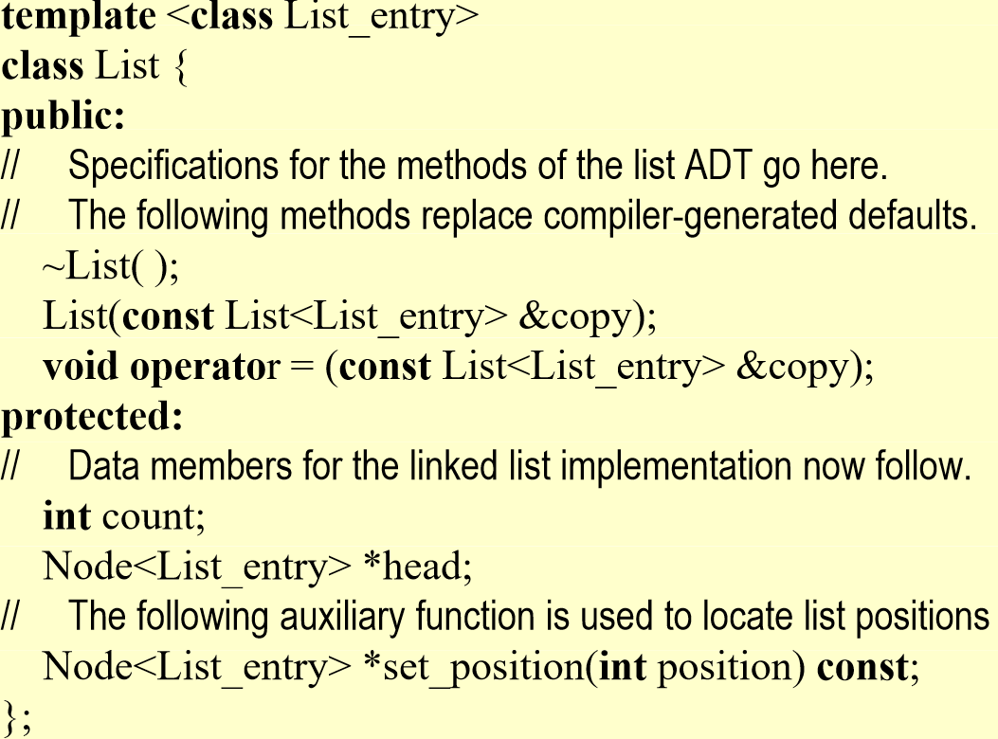

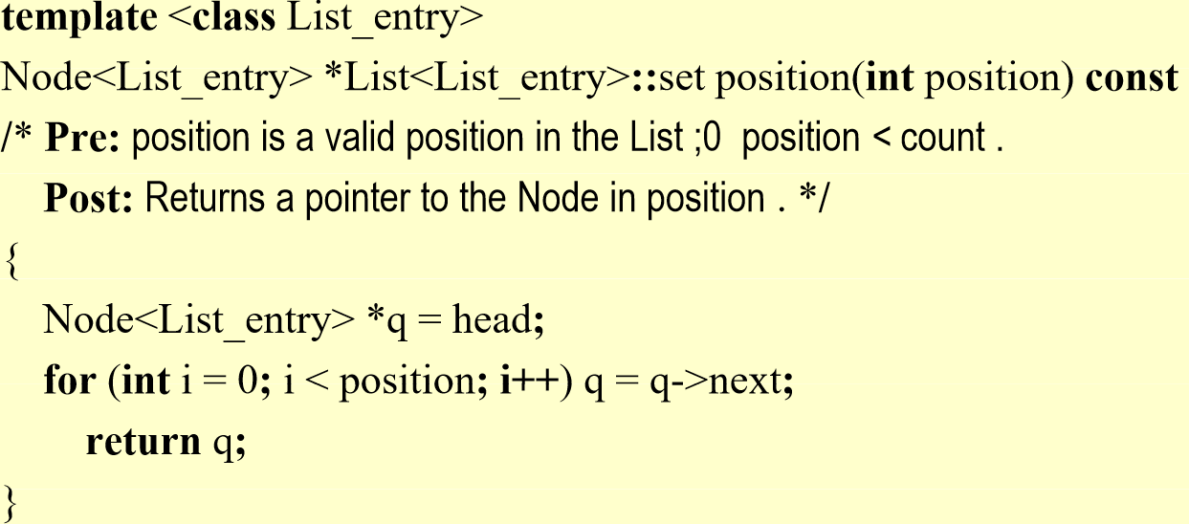

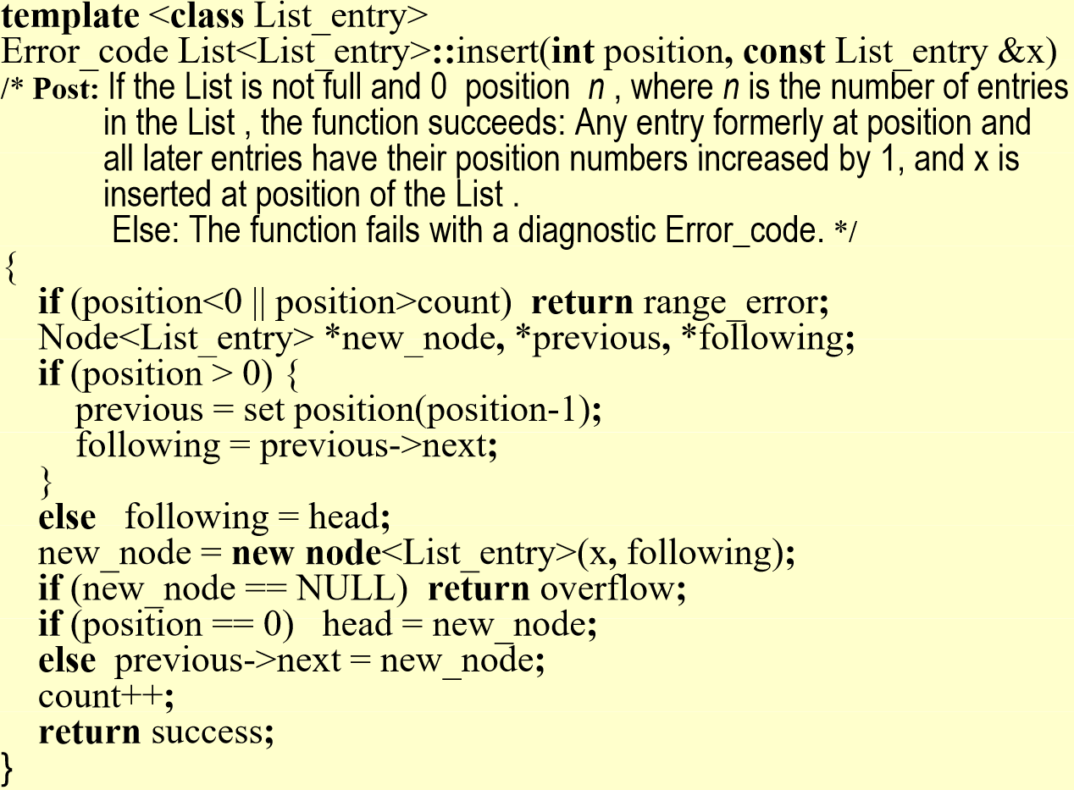

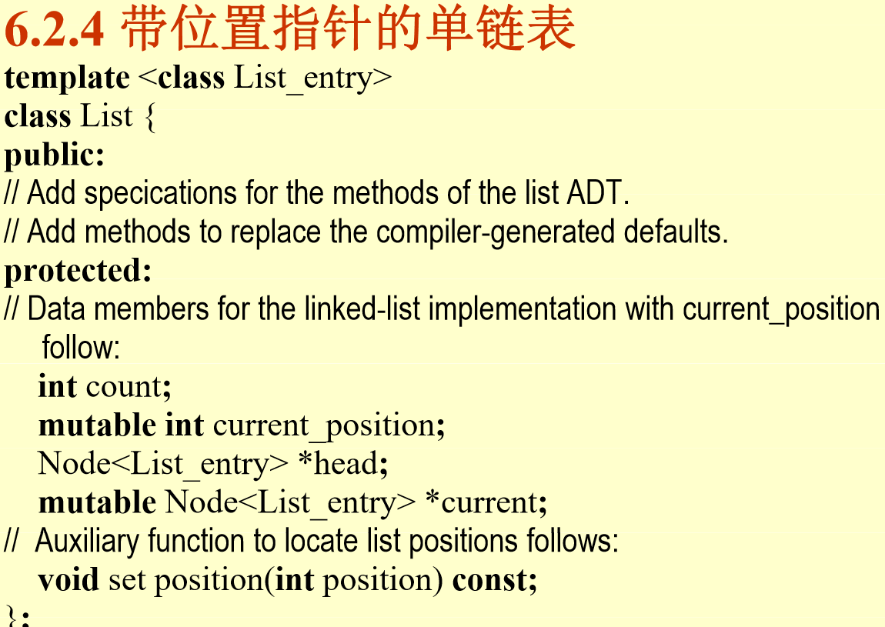

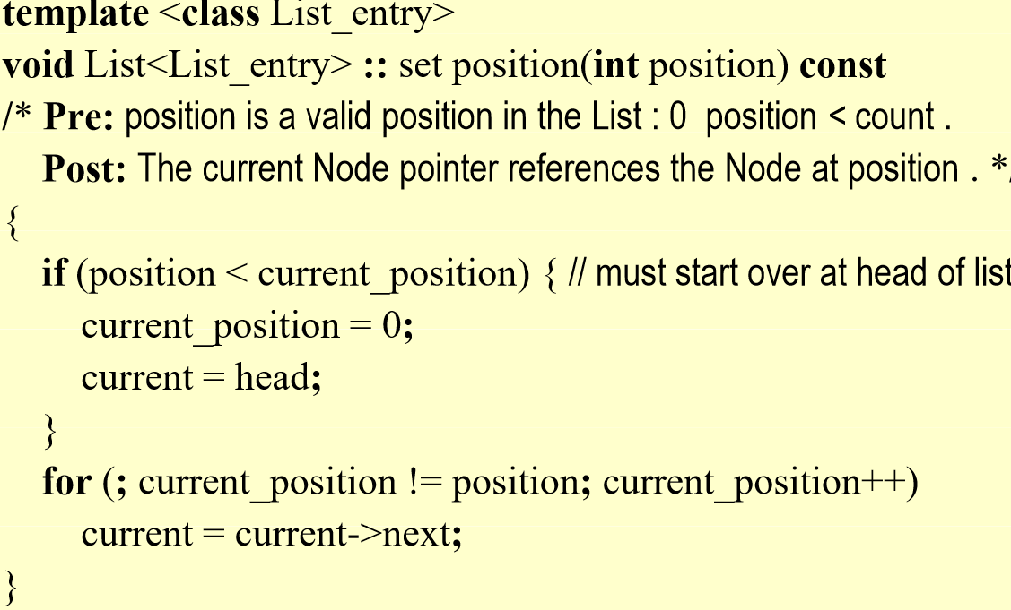

**双向链表**

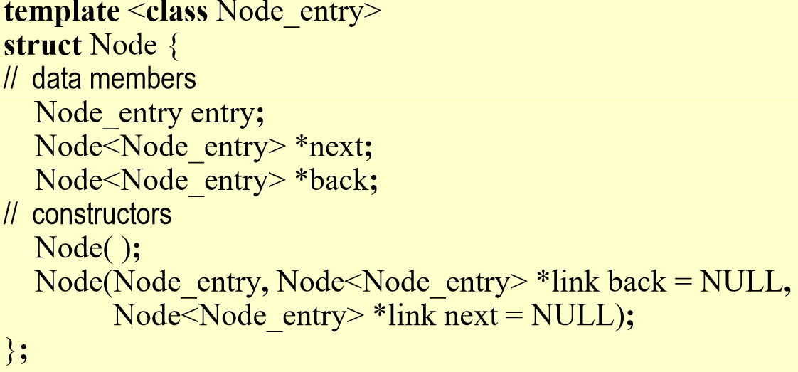

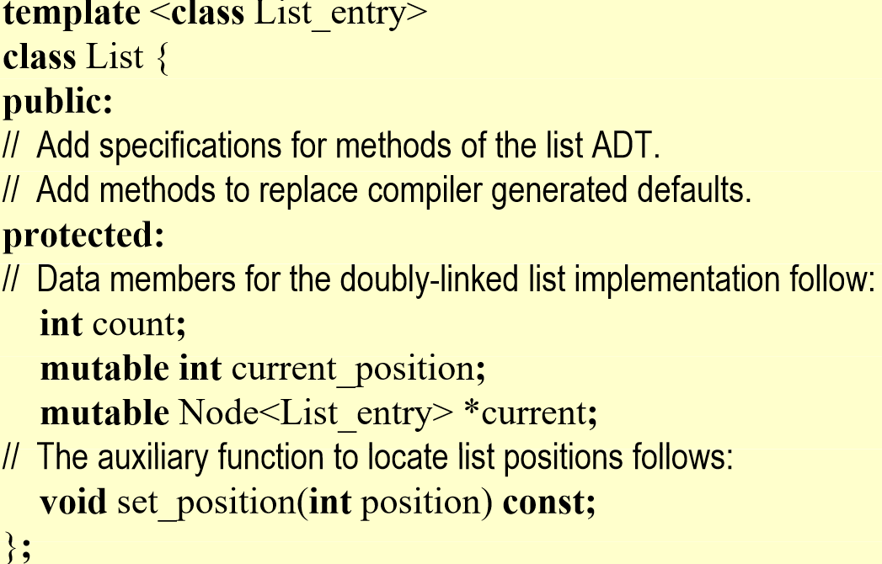

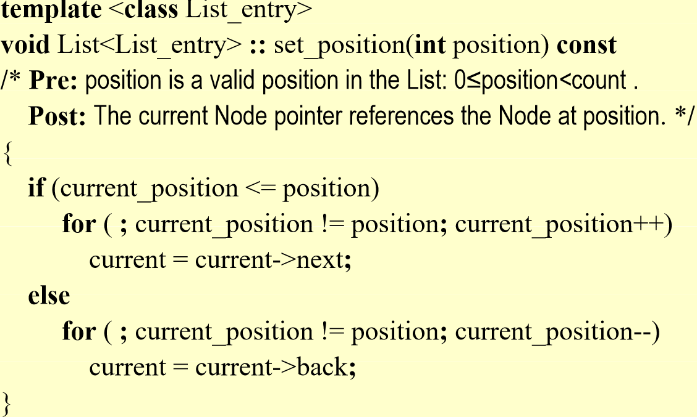

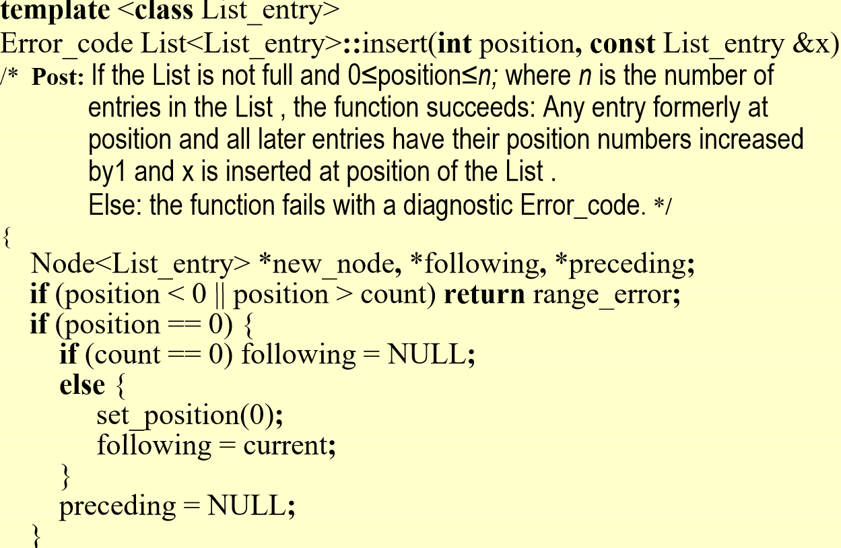

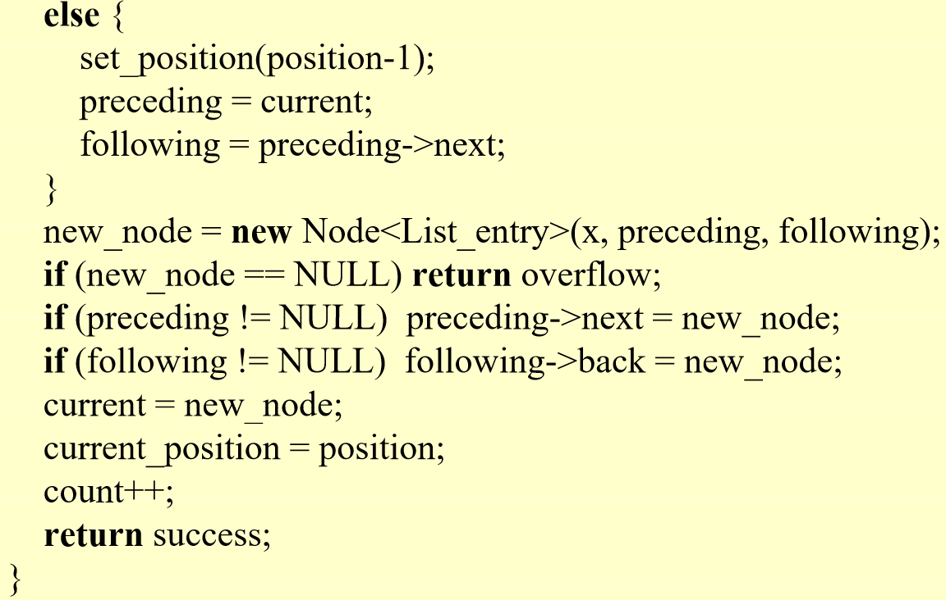

**串string**

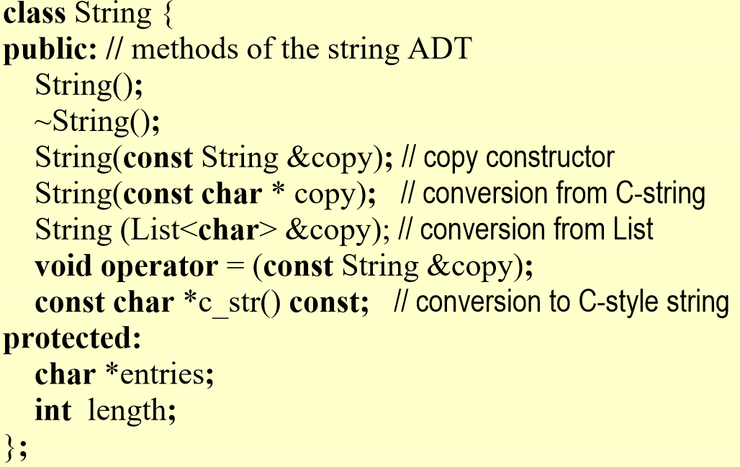

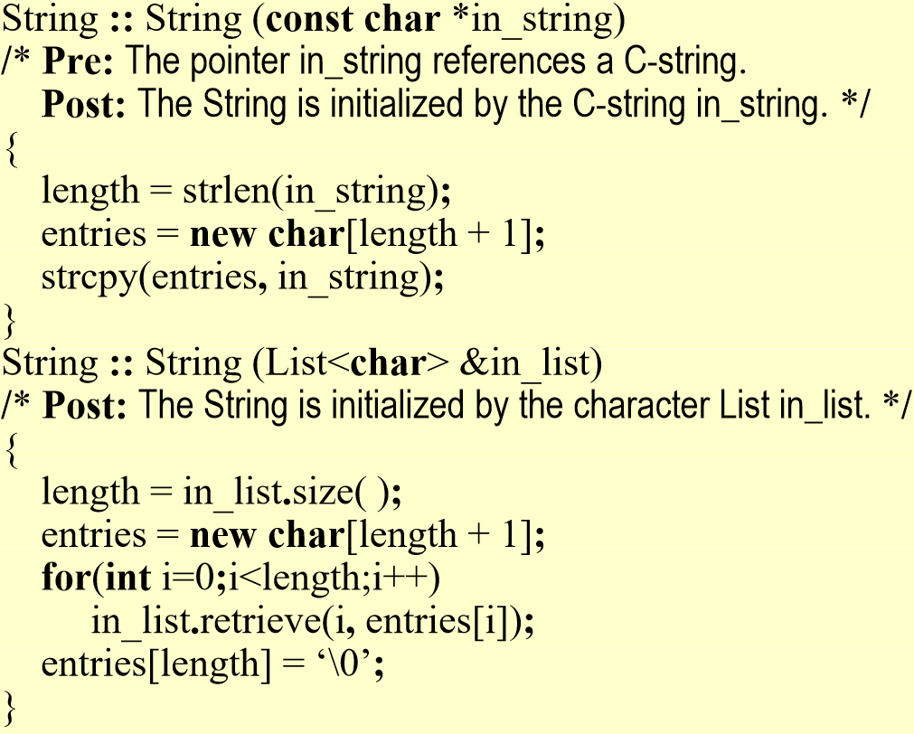

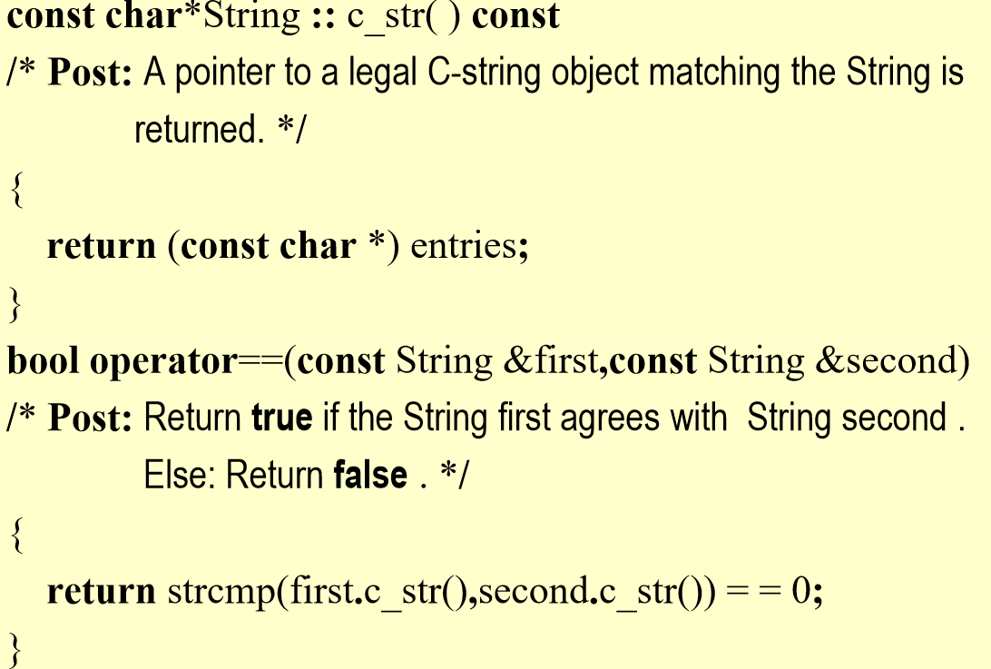

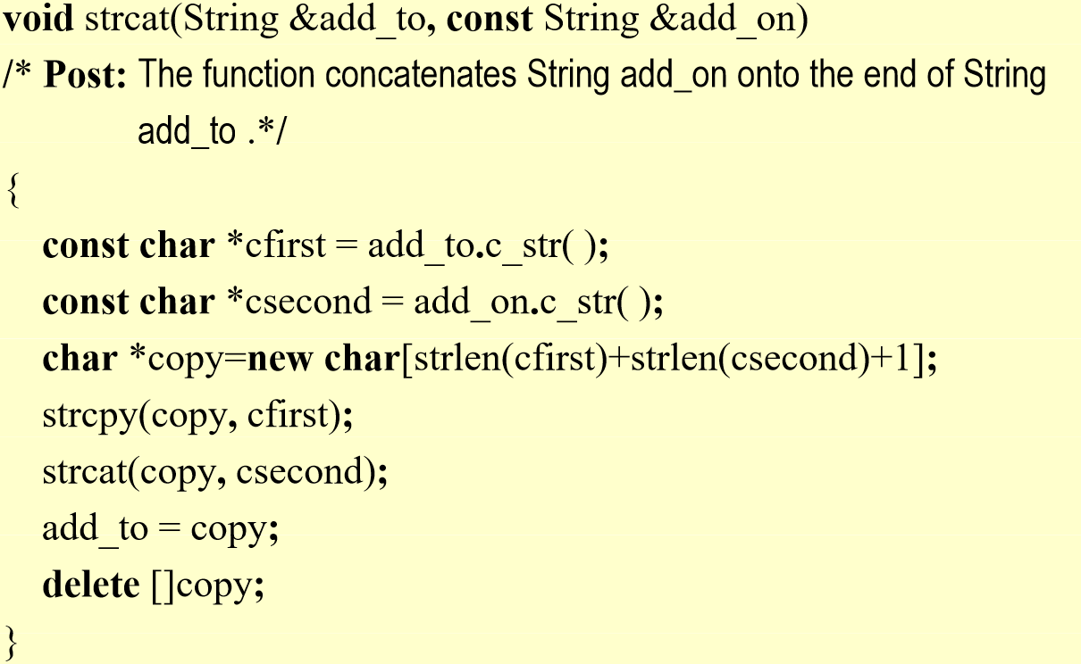

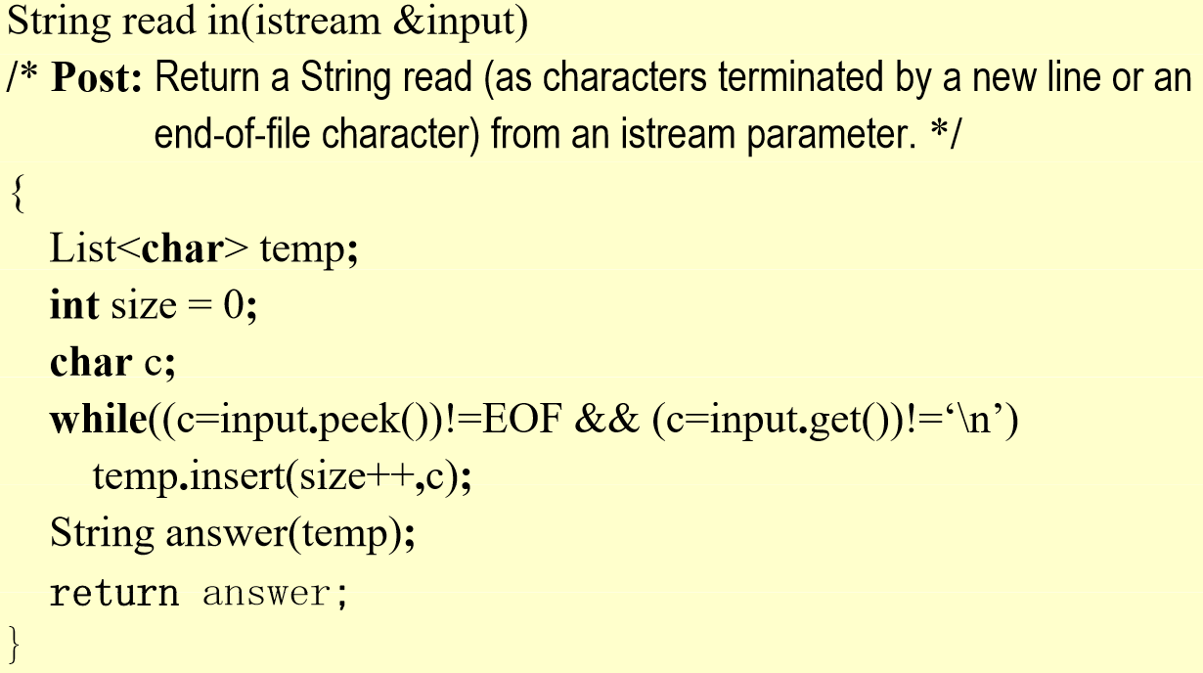

**串的模式匹配算法/串匹配算法/子串定位运算**

**BF算法：**

**串T的长度为n，串pat的长度为m。**

**最好情况下，复杂度O(n+m);最坏情况下，复杂度O(n*m)**

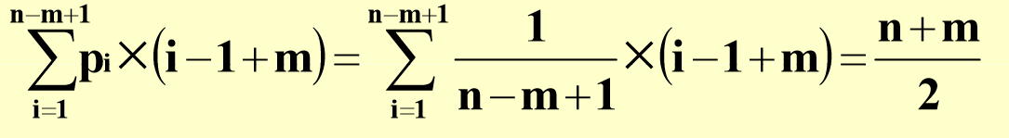

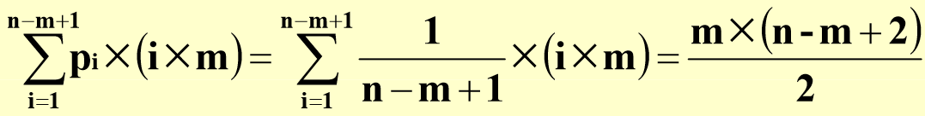

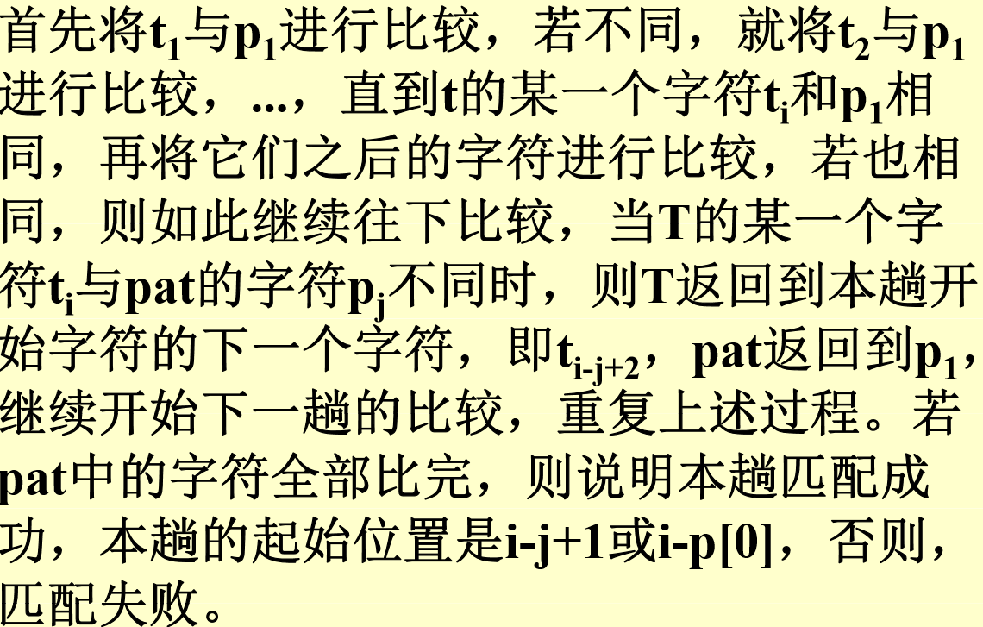

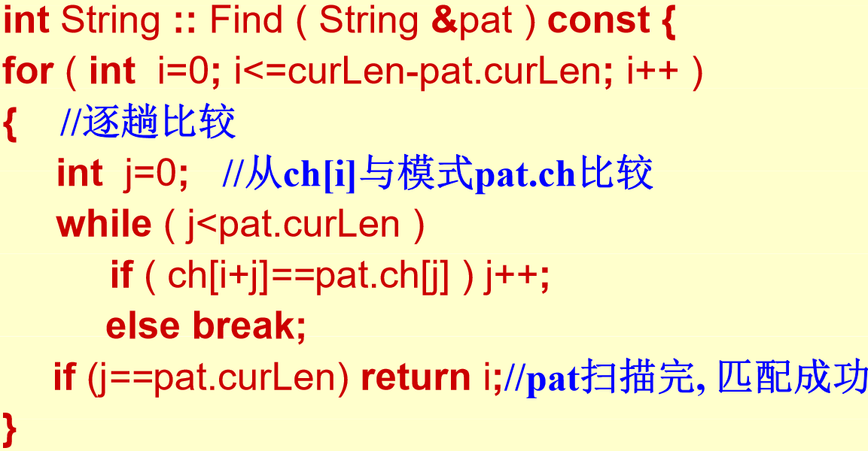

**KMP算法：（改进后的BF算法）**

**生成树**

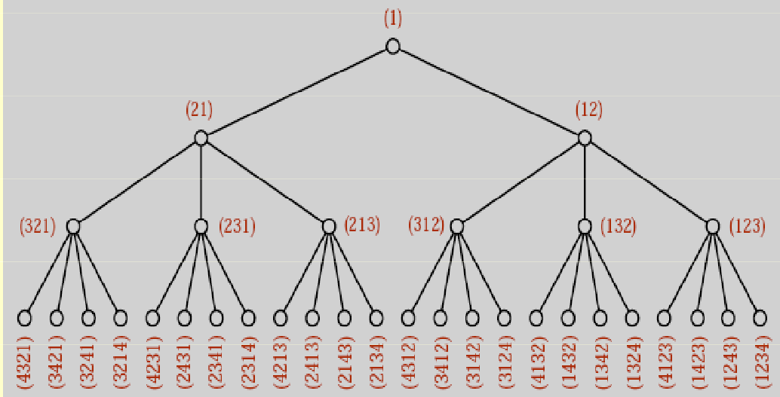

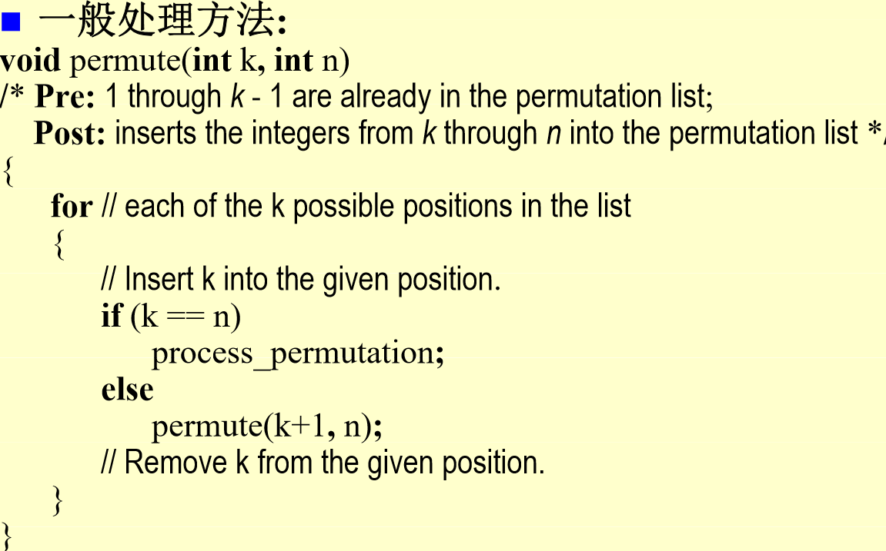

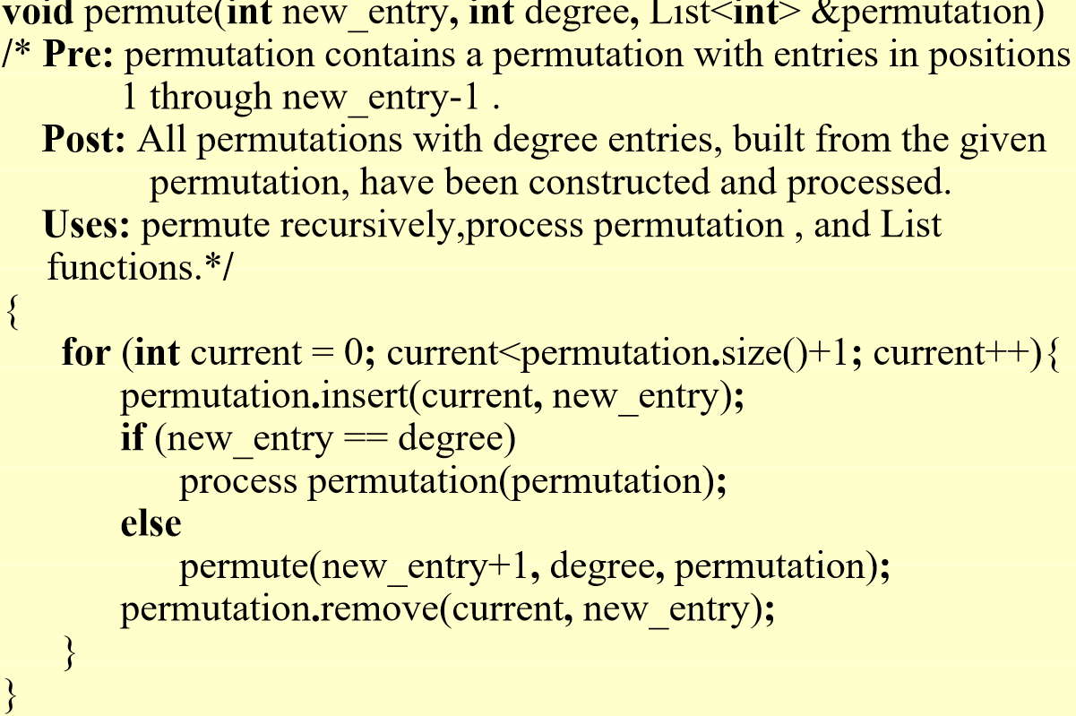

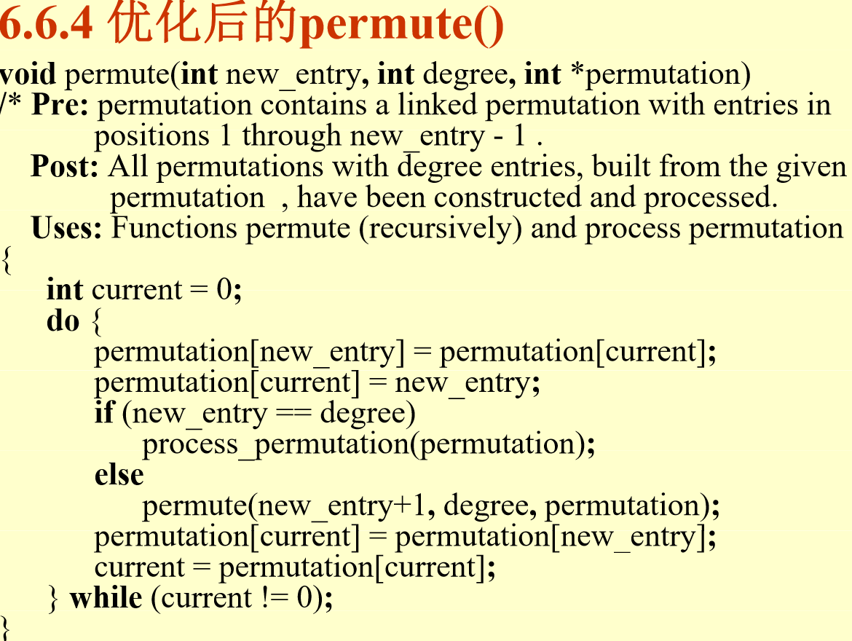

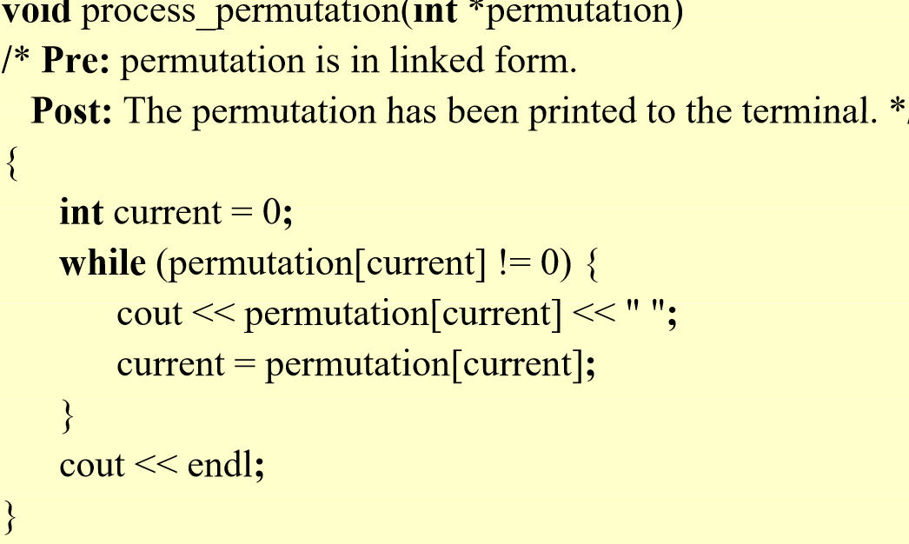

**查找：**

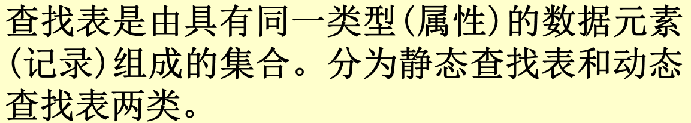

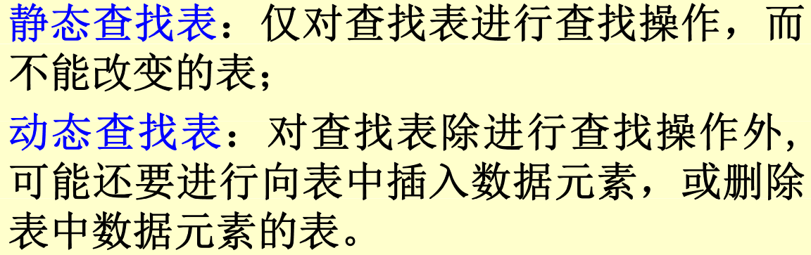

**顺序查找Sequential search**

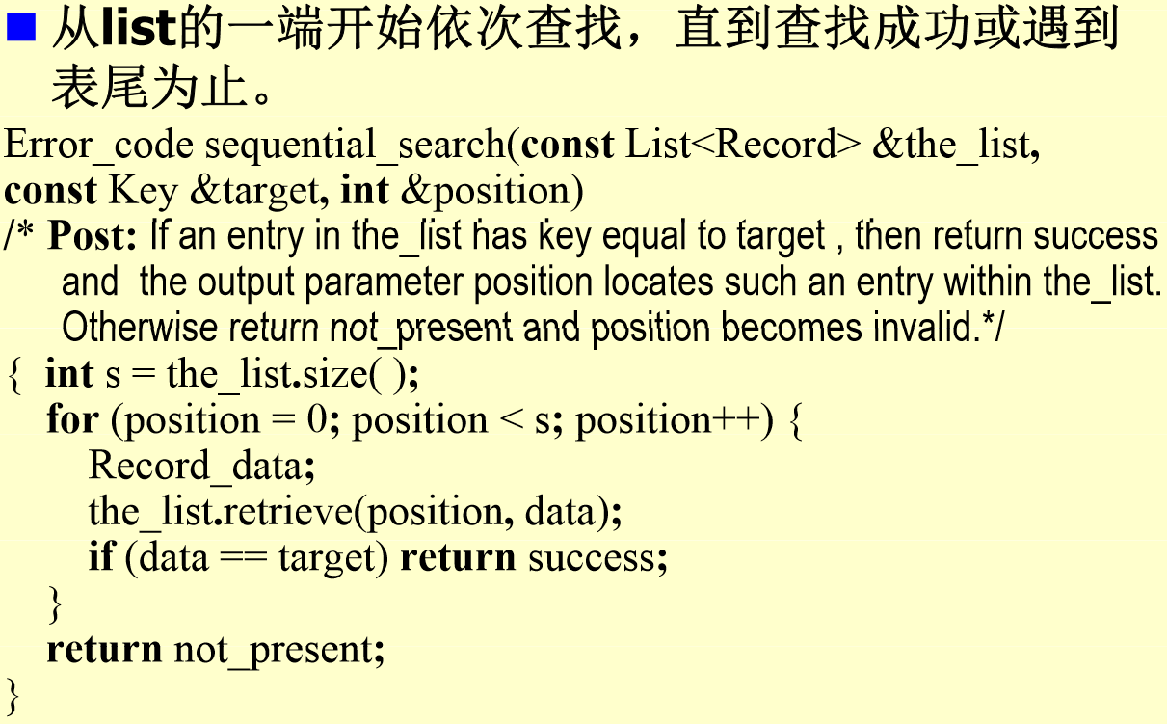

**顺序查找的时间性能分析：**

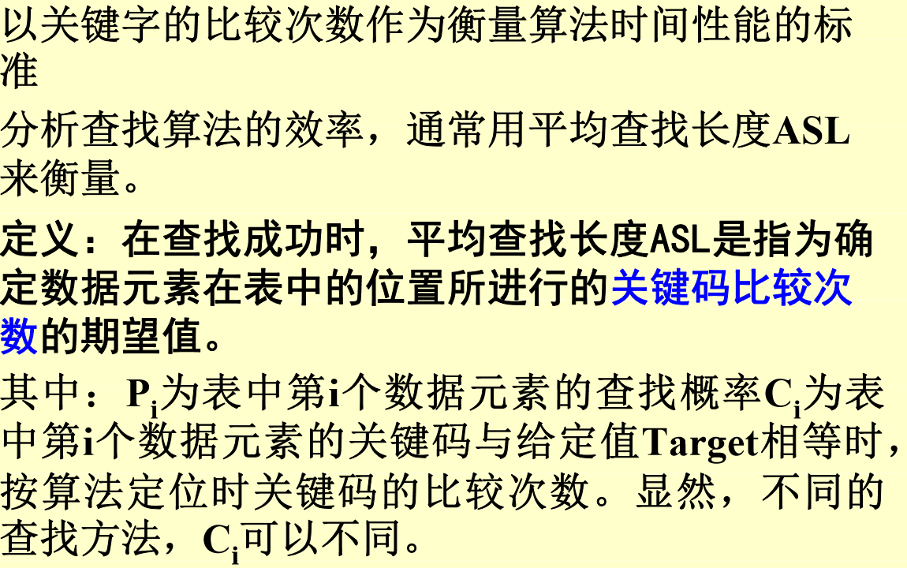

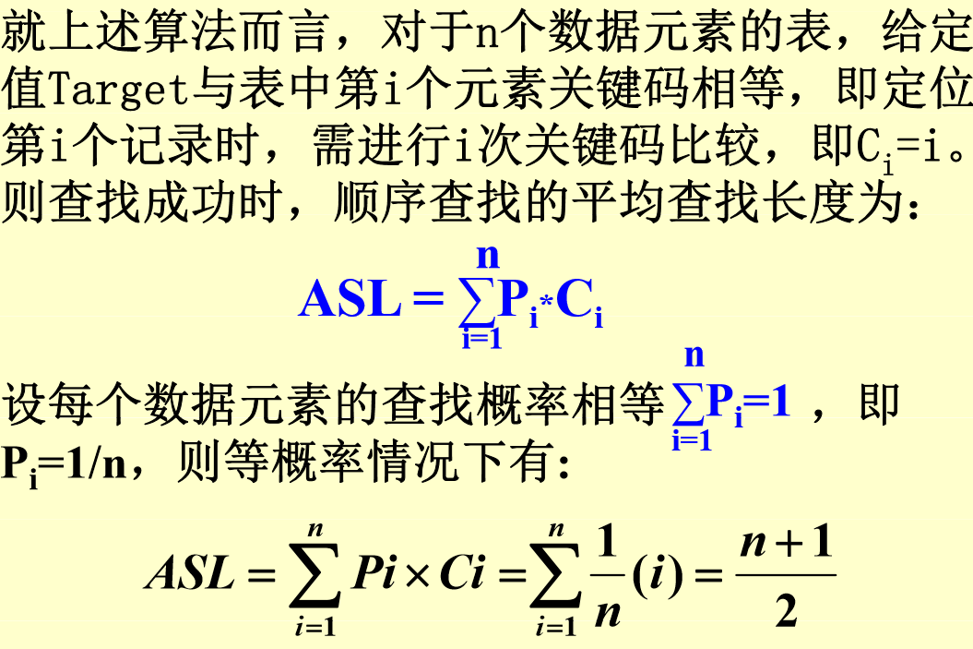

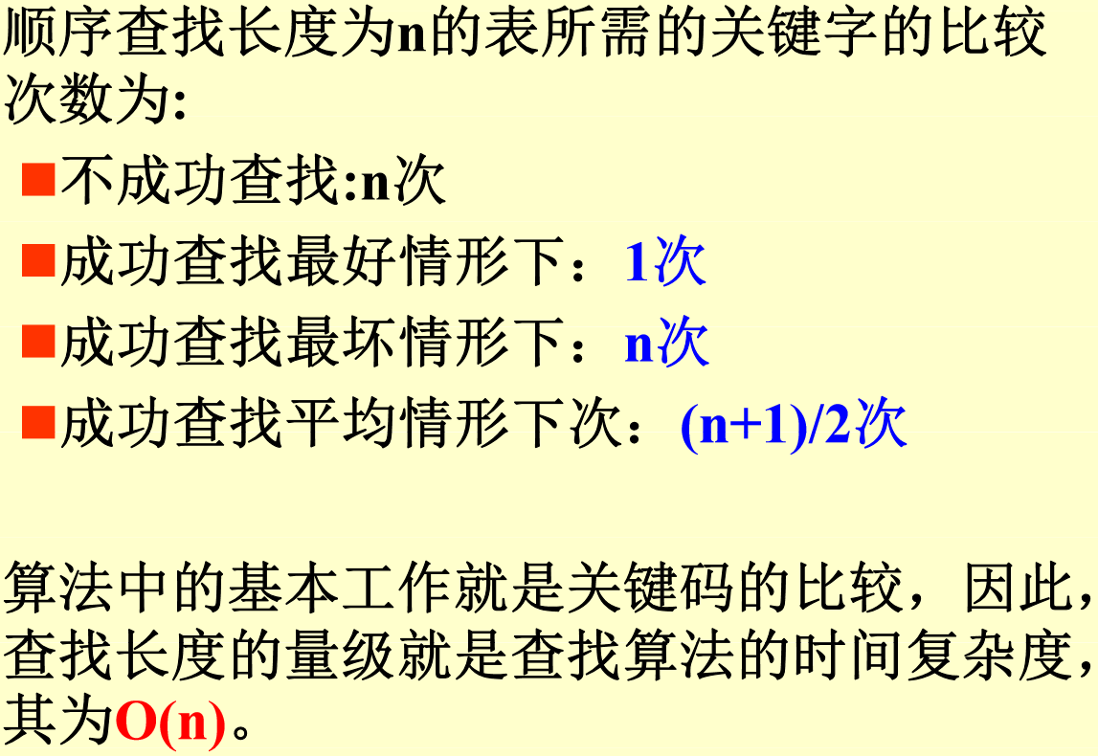

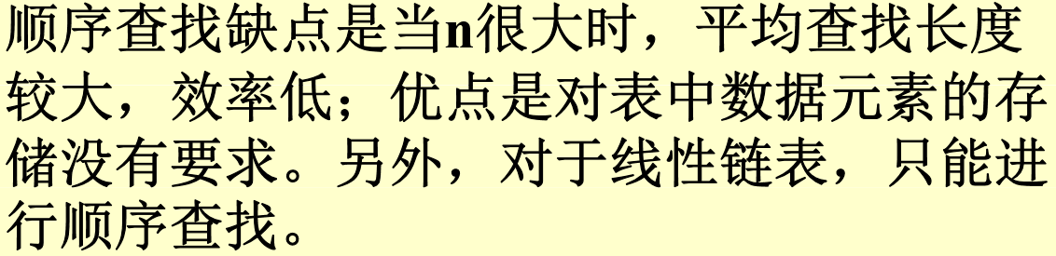

**二分查找binary search**

**有序表的折半查找**

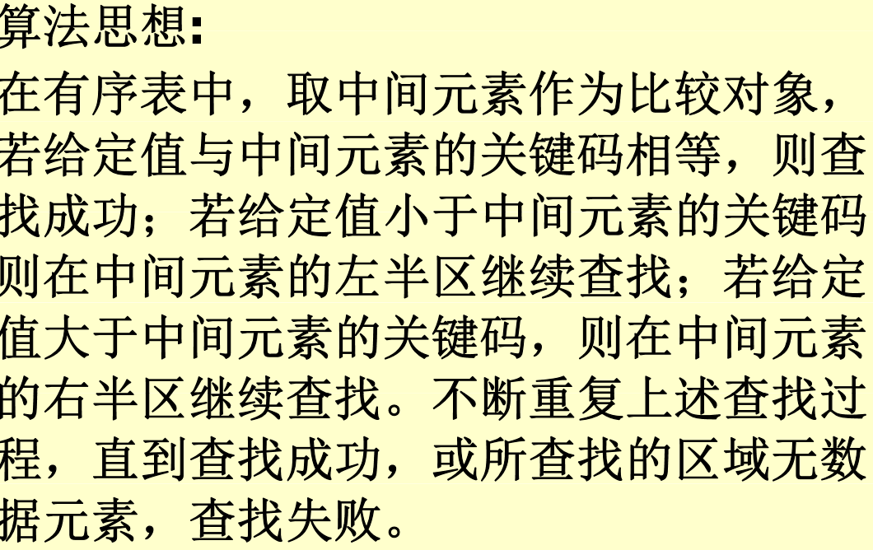

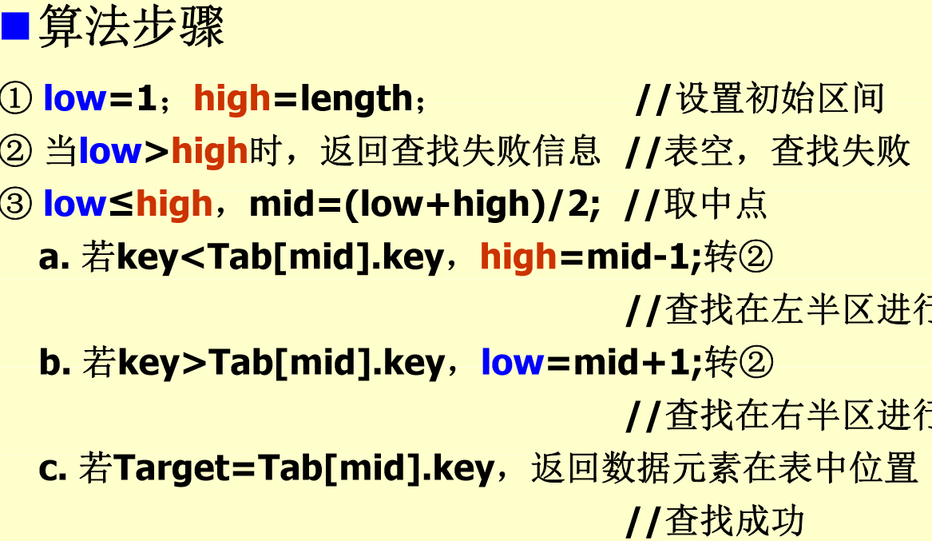

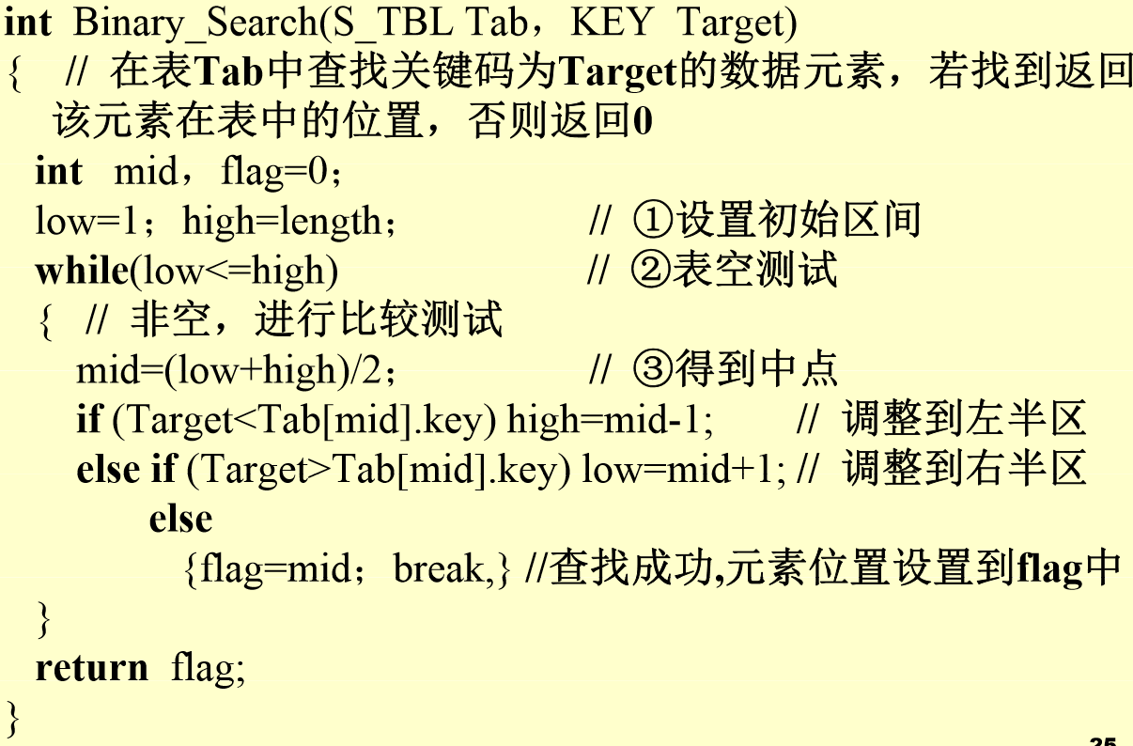

**折半查找的时间性能分析：**

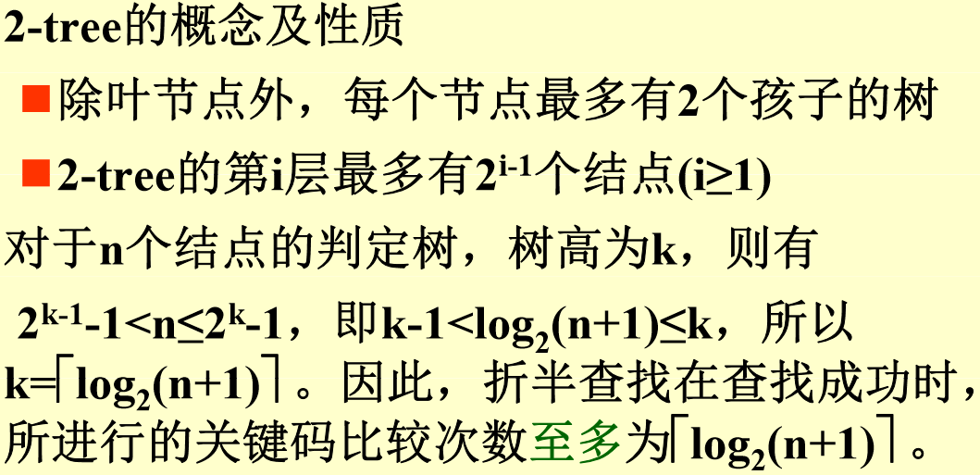

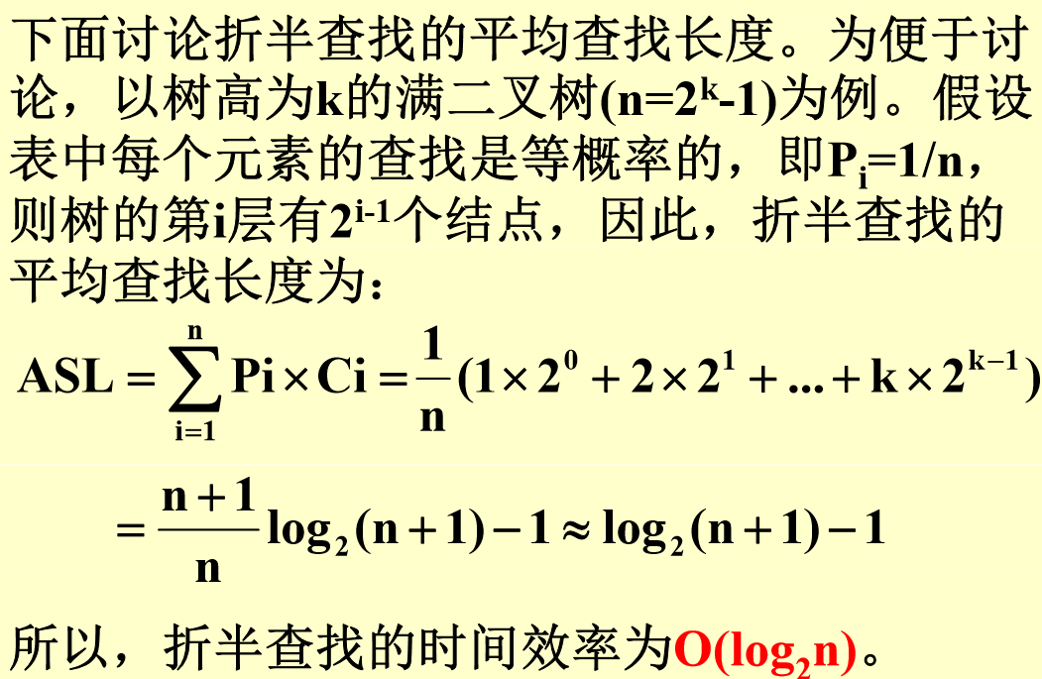

**索引查找**

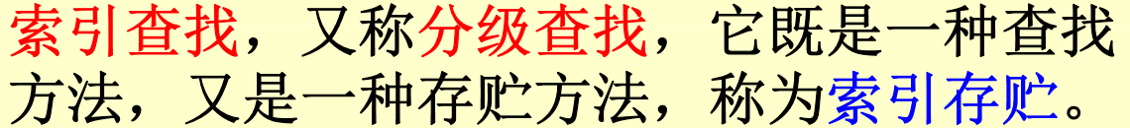

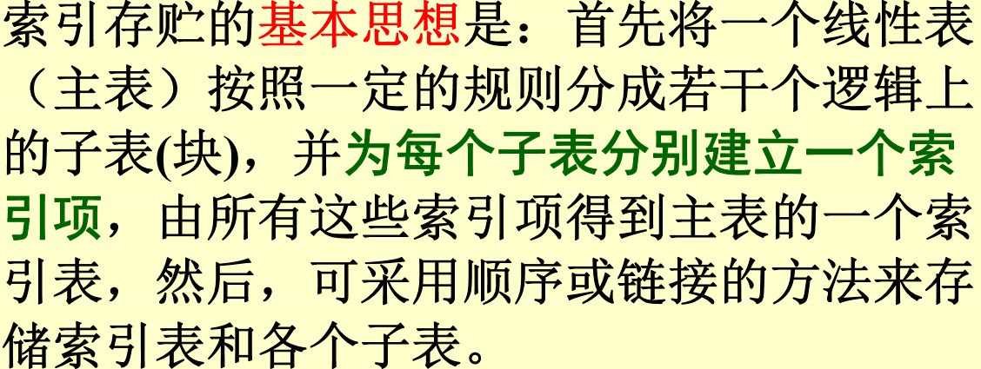

**稠密索引查找**

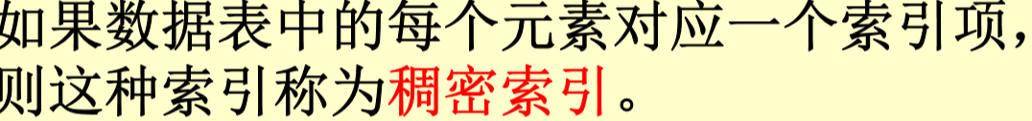

**稀疏索引/分块索引查找**

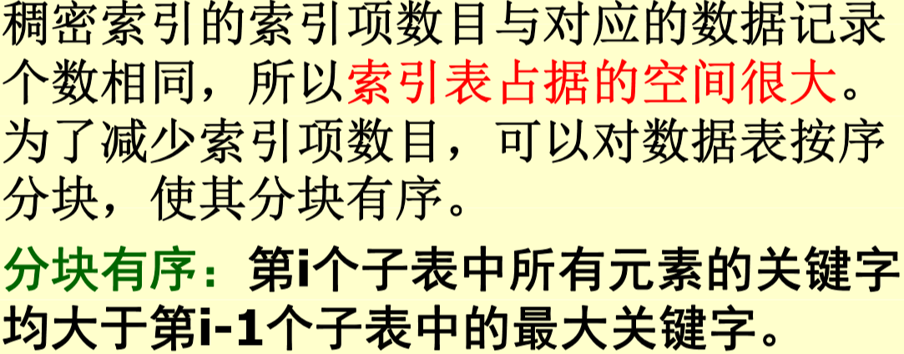

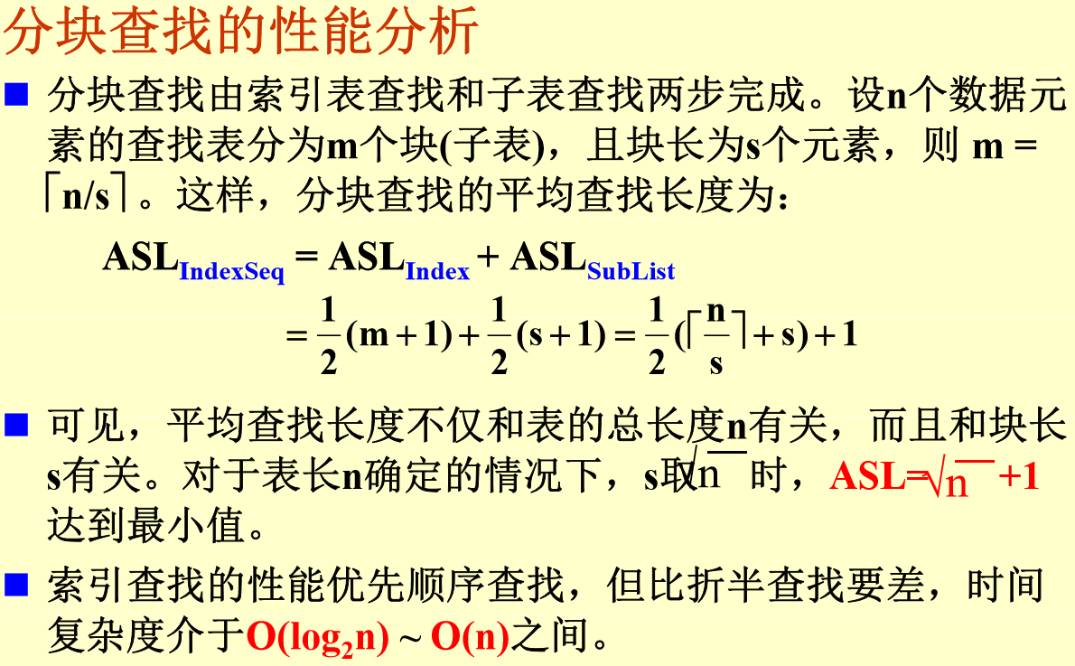

**比较树**

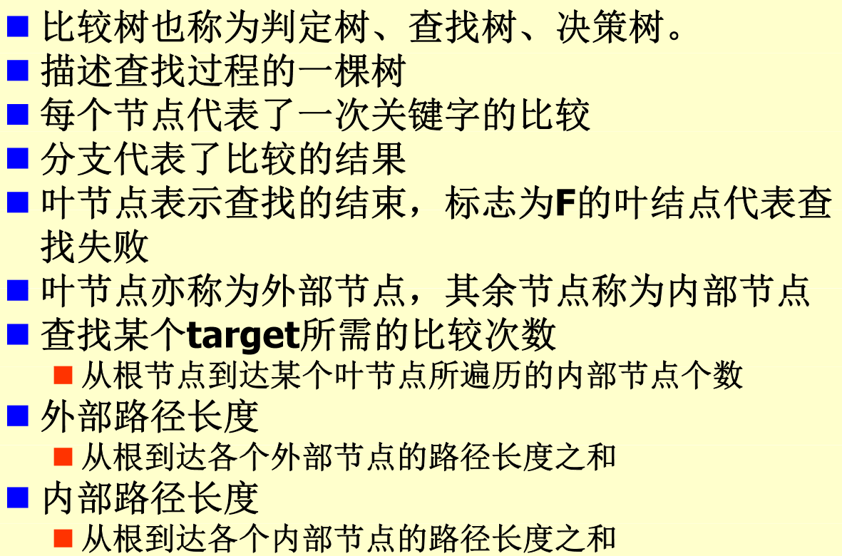

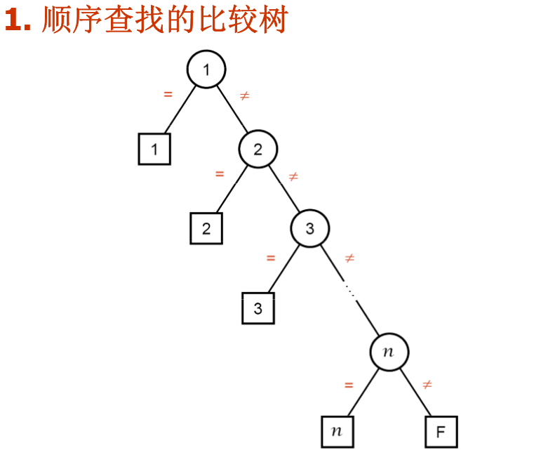

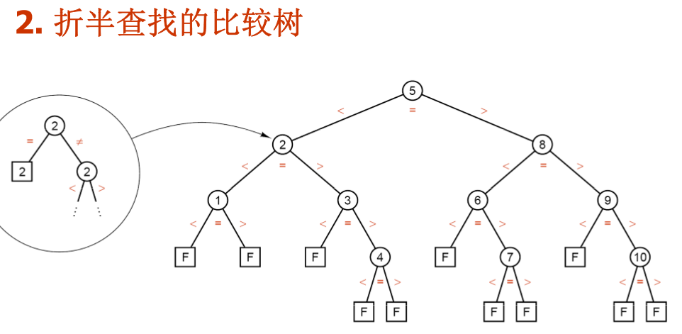

**直接插入排序**

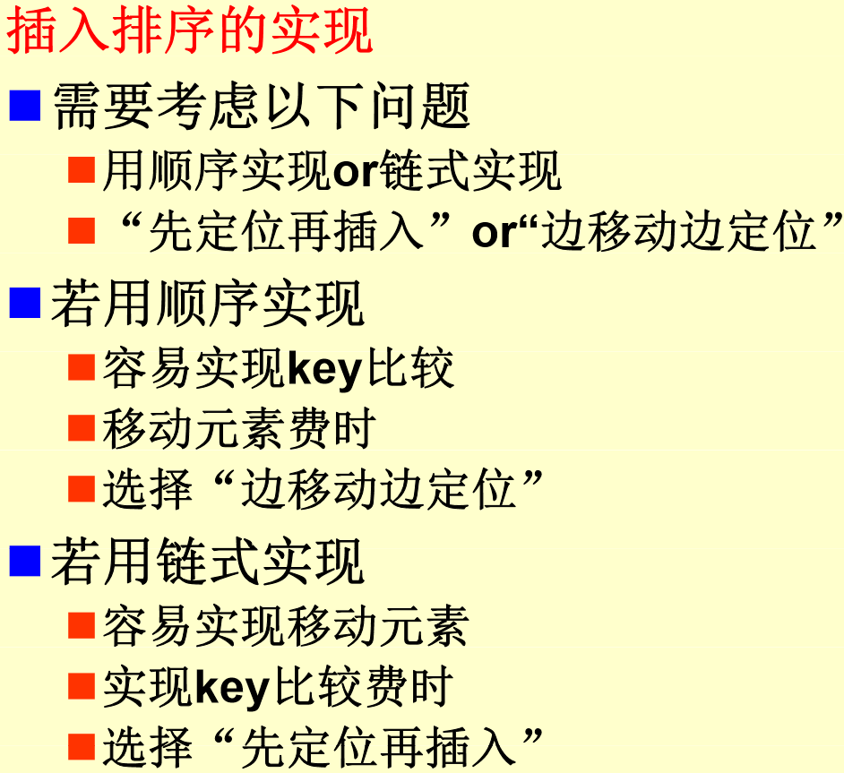

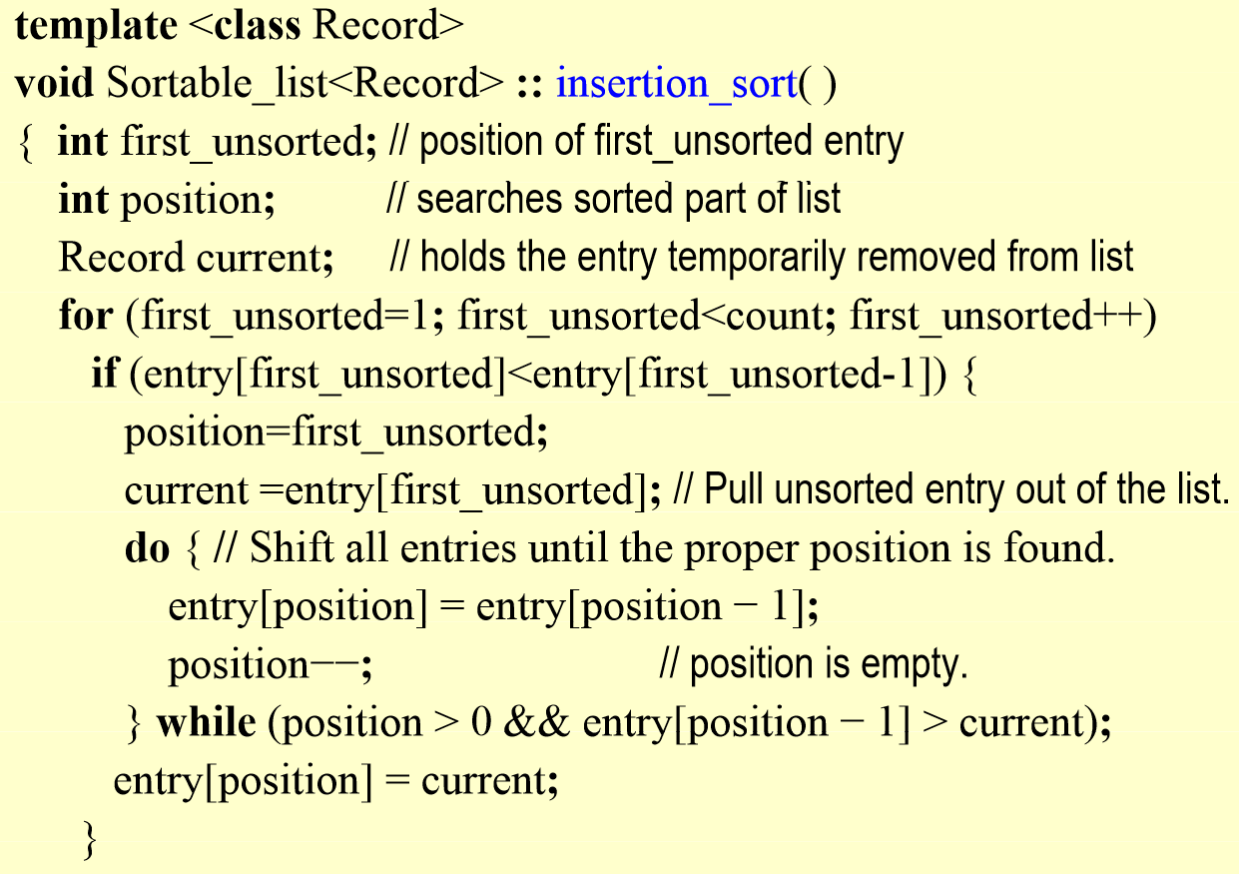

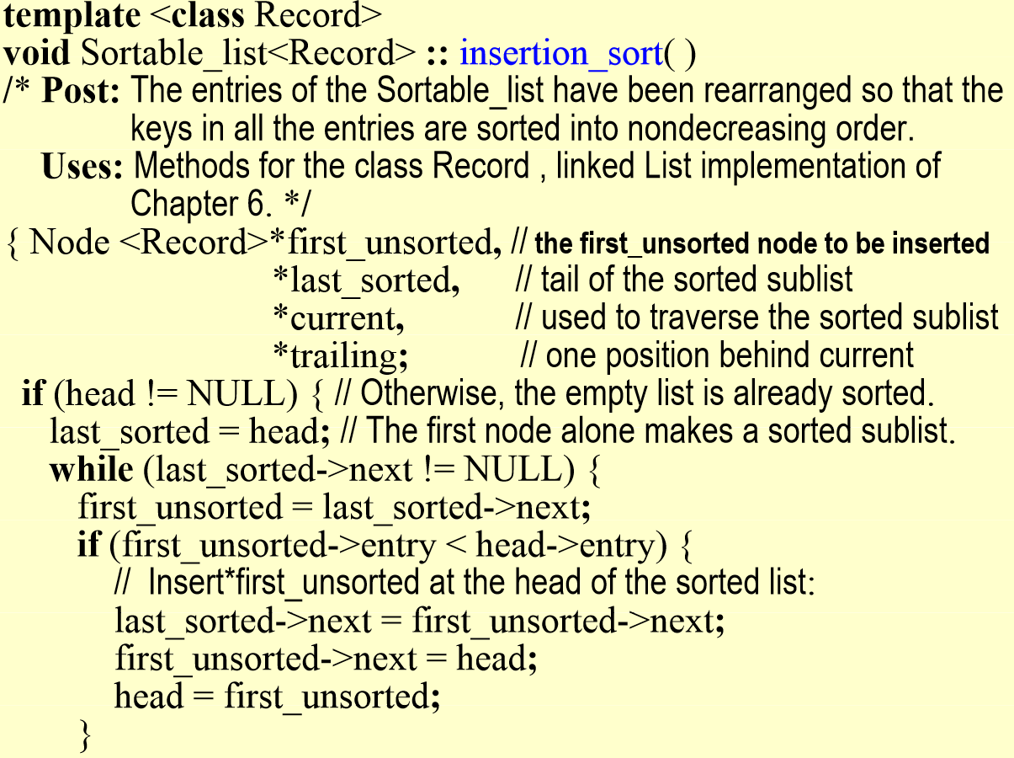

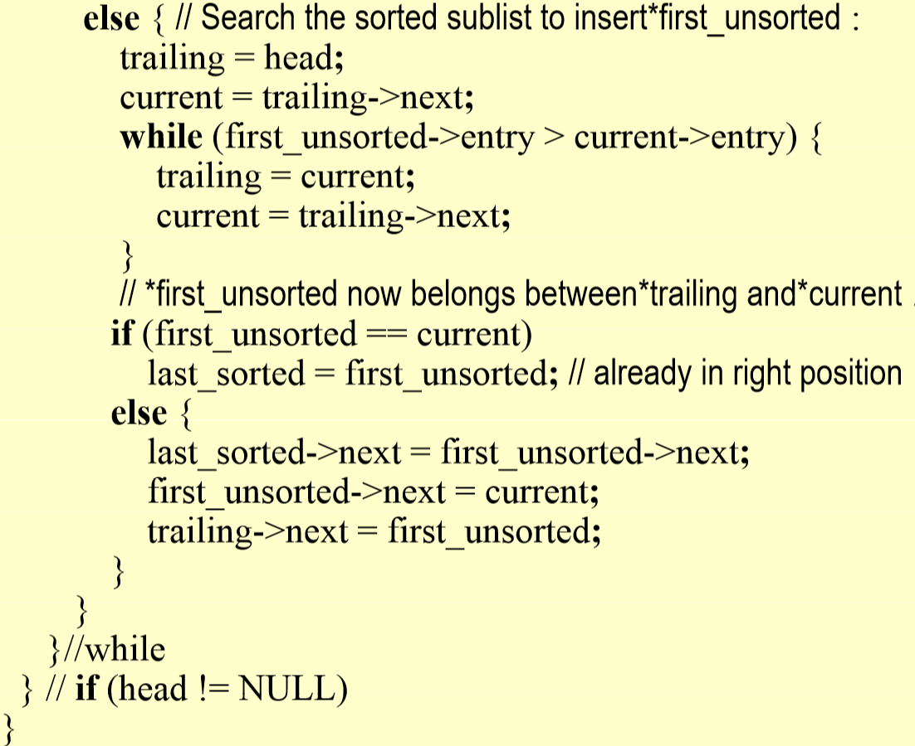

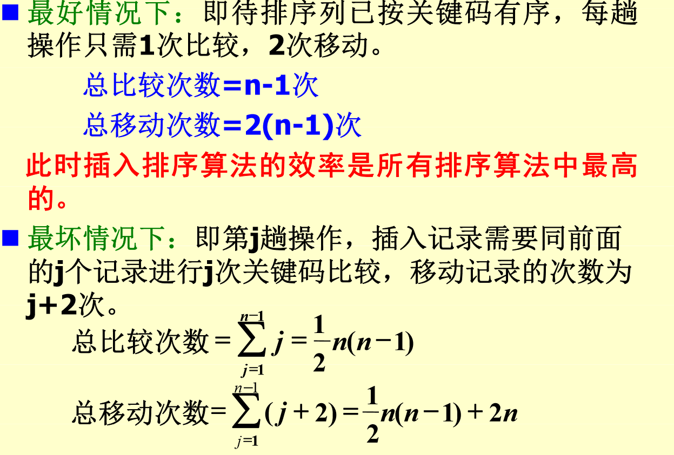

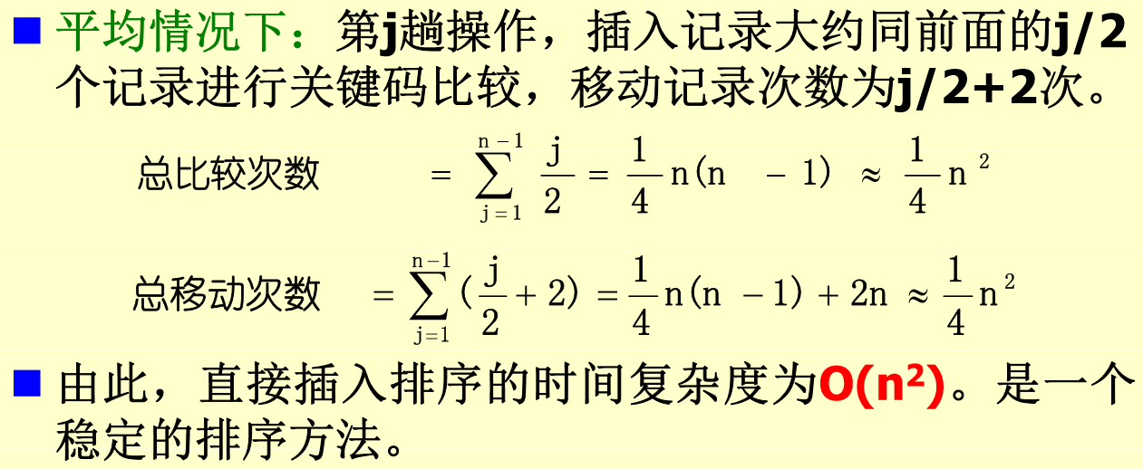

**折半插入排序**

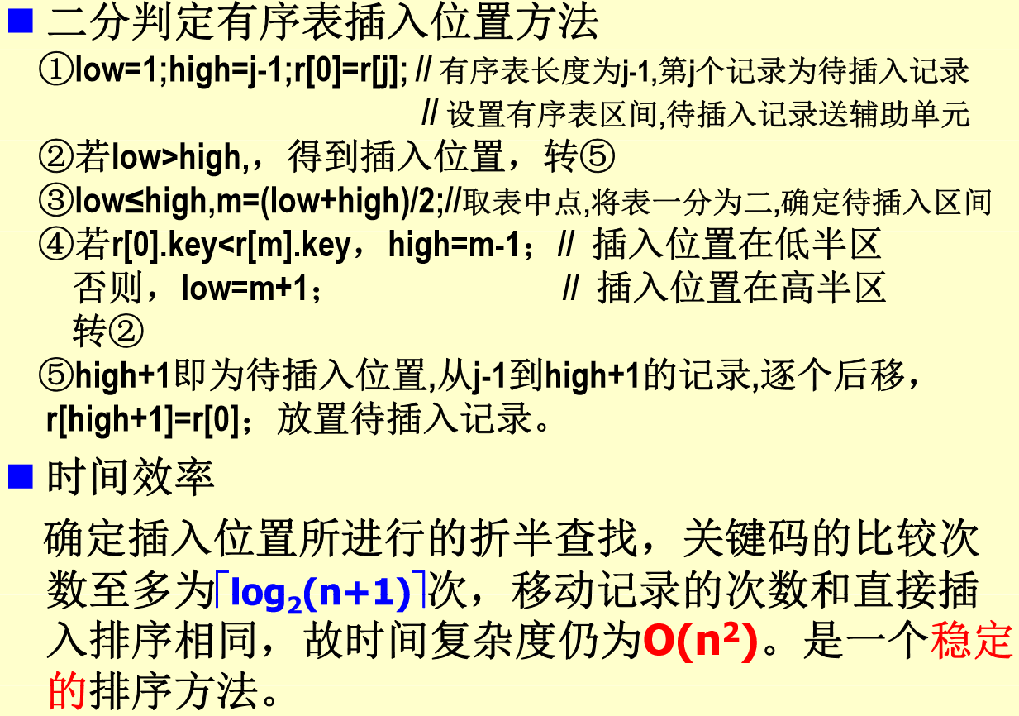

**希尔排序shell sort**

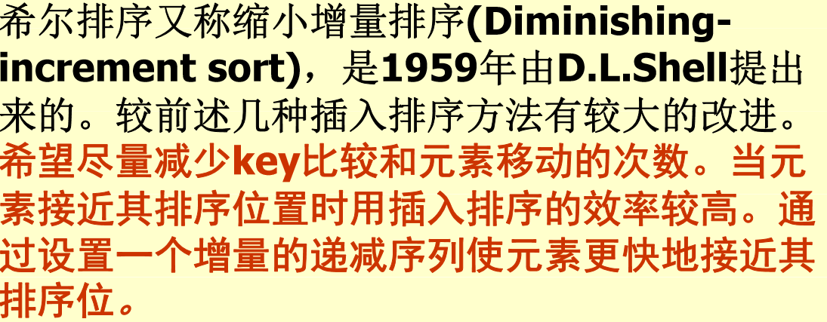

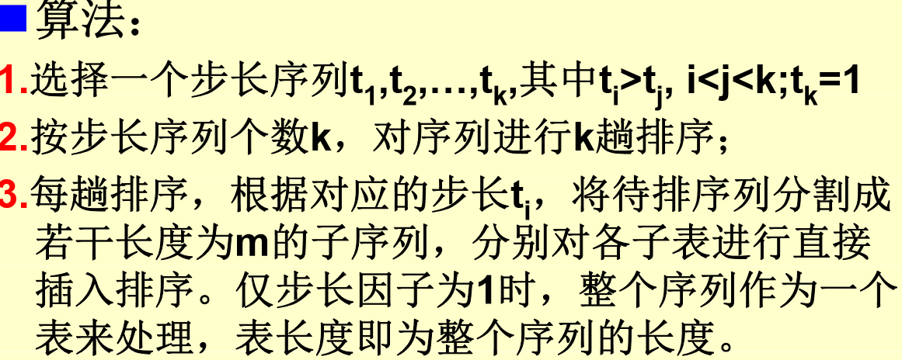

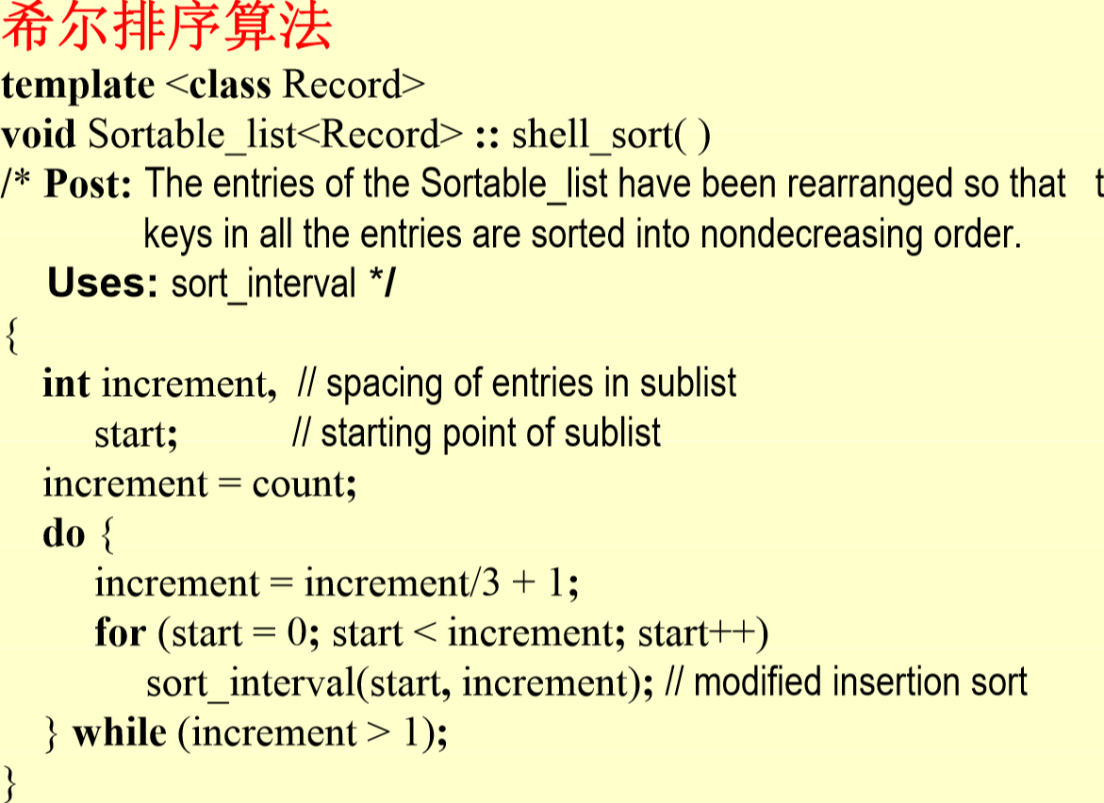

**选择排序selection sort**

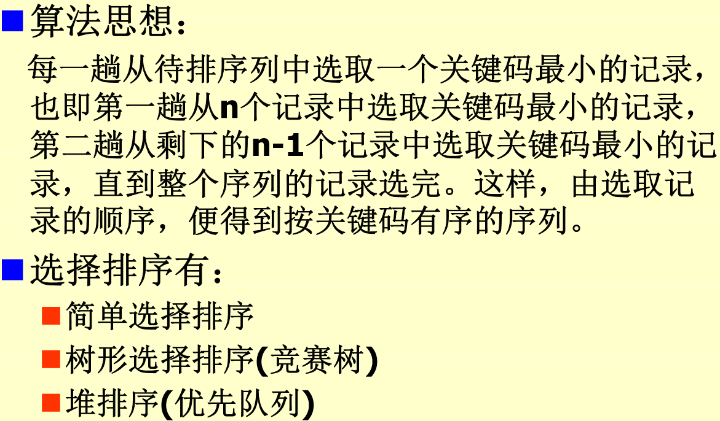

**简单选择排序base selection sort**

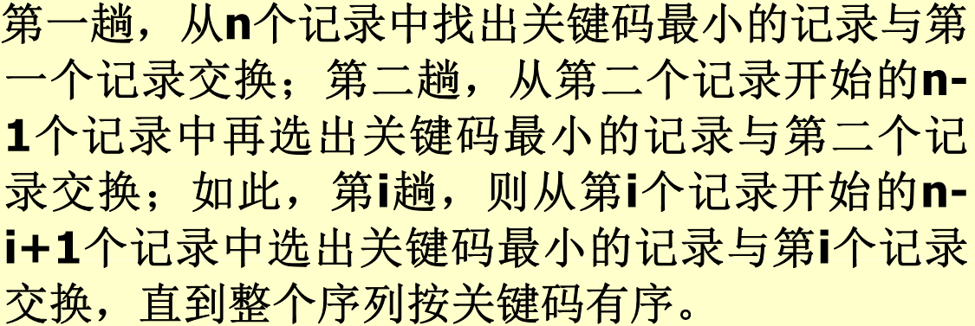

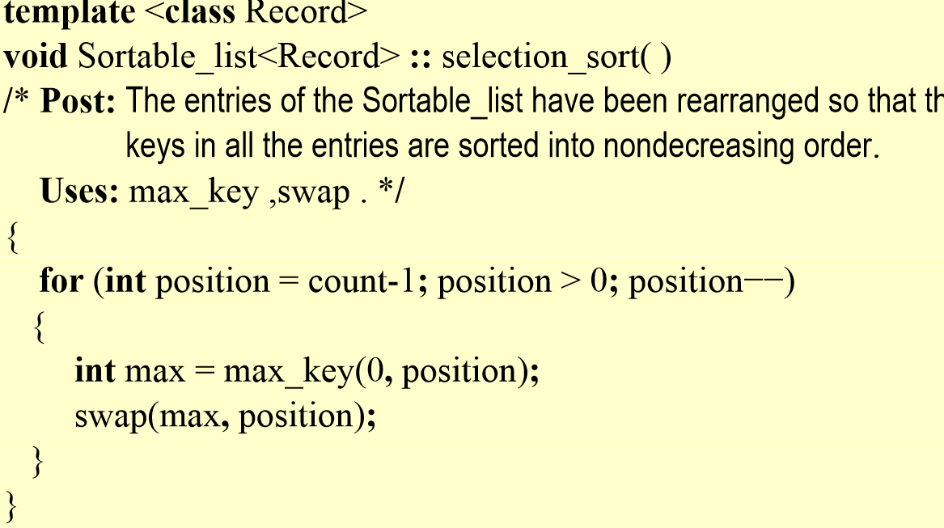

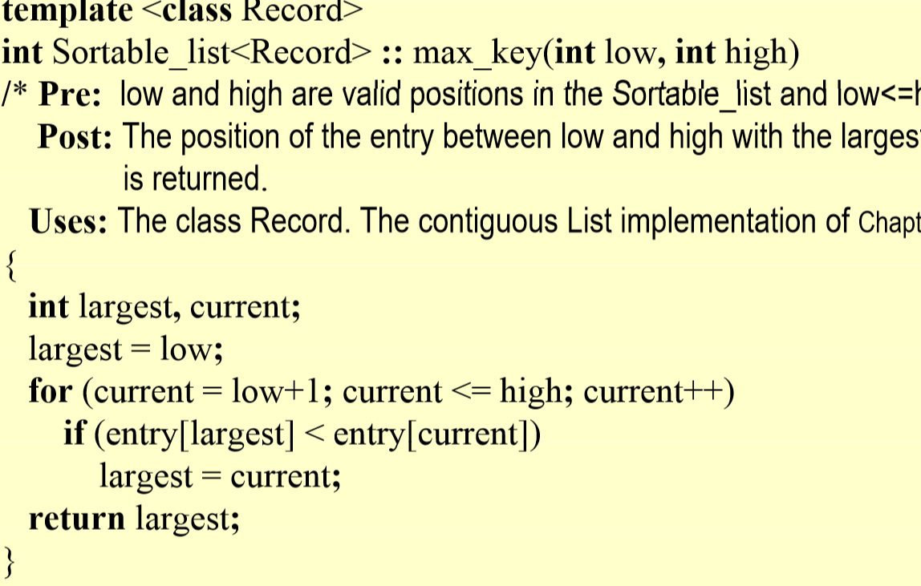

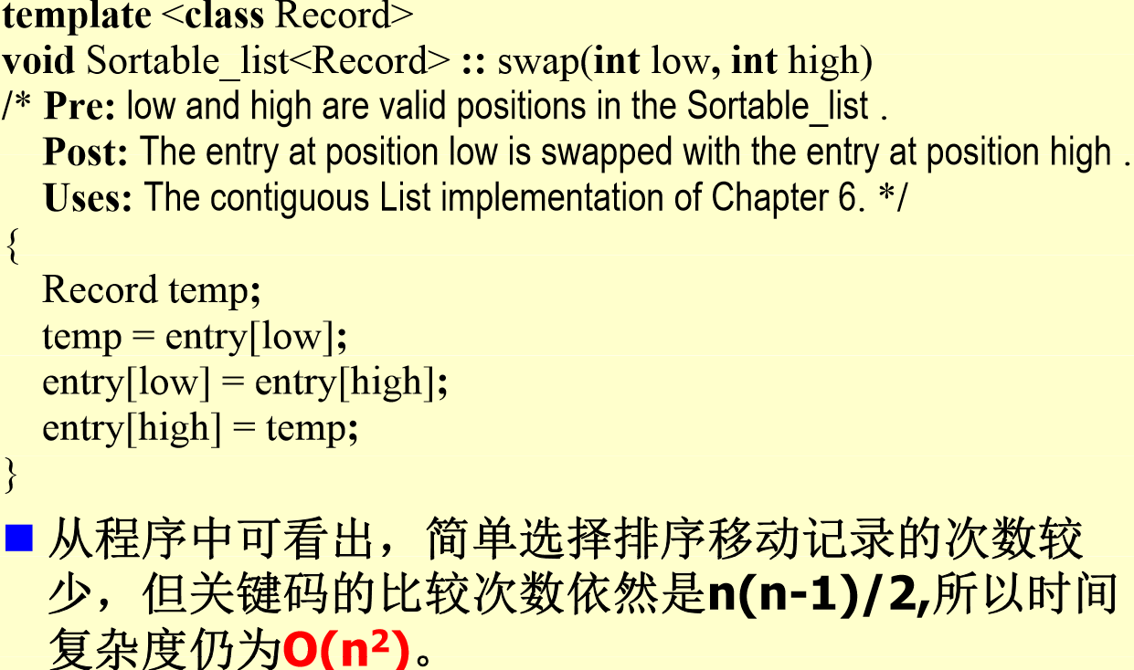

**树形选择排序（竞赛树）tree selection sort**

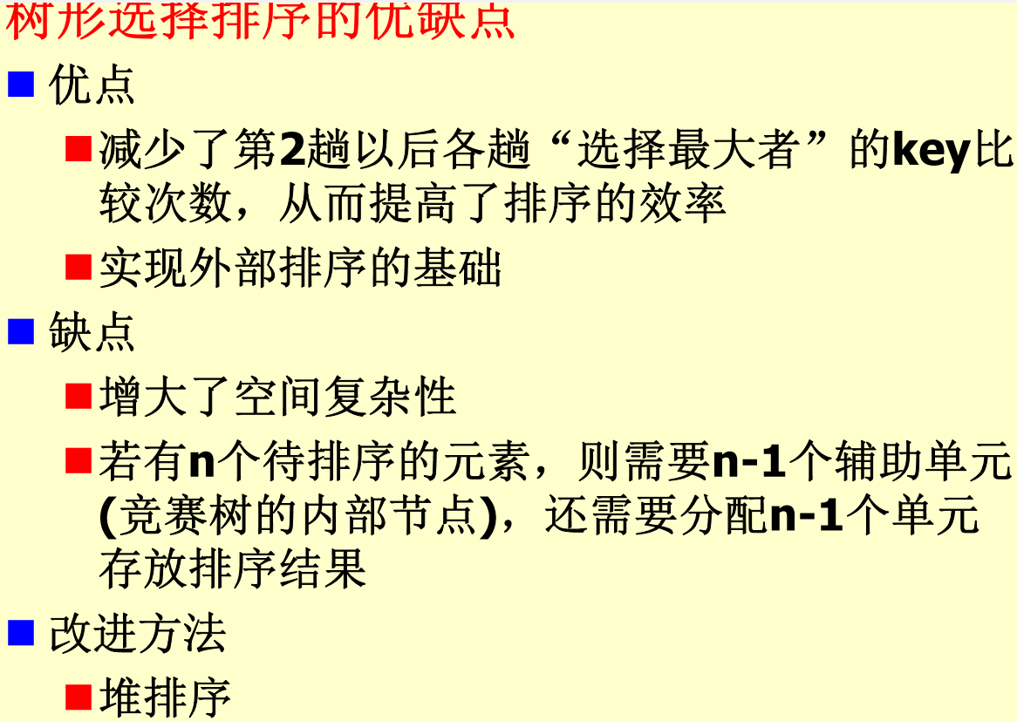

**堆排序heap sort**

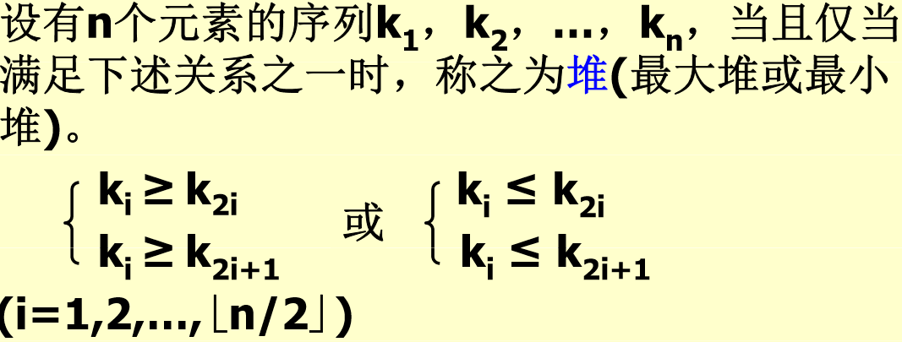

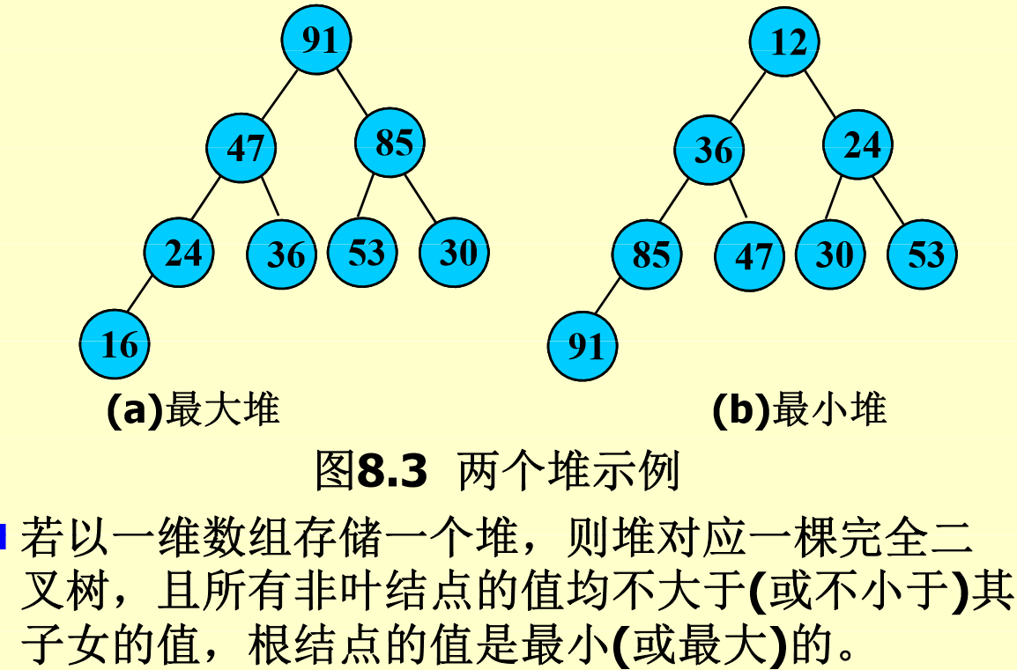

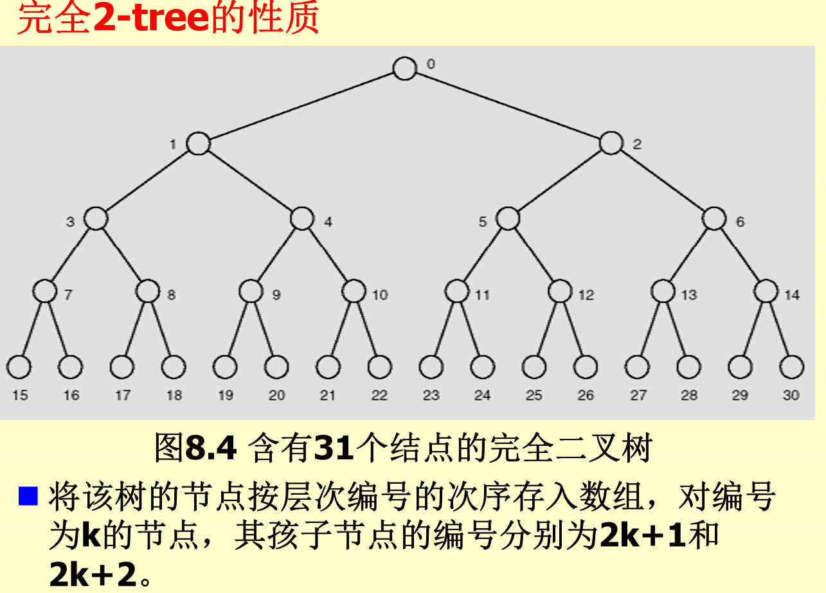

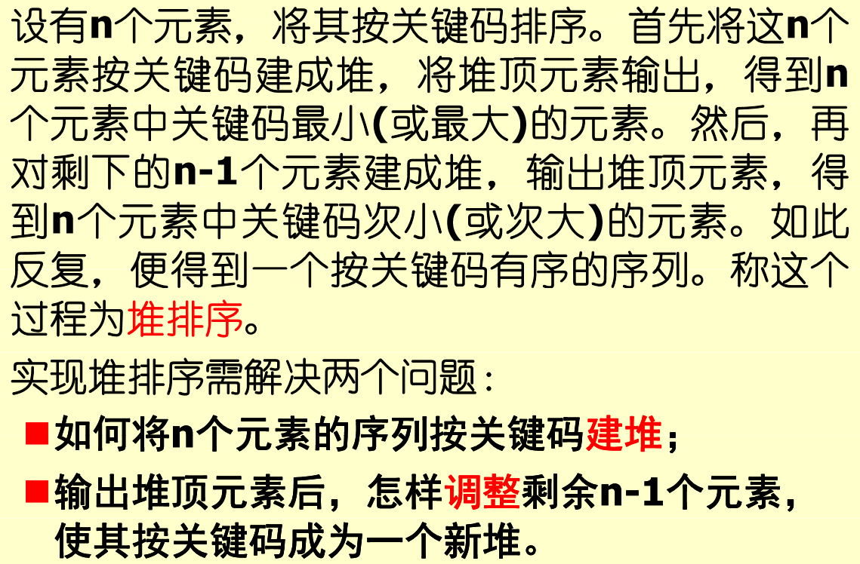

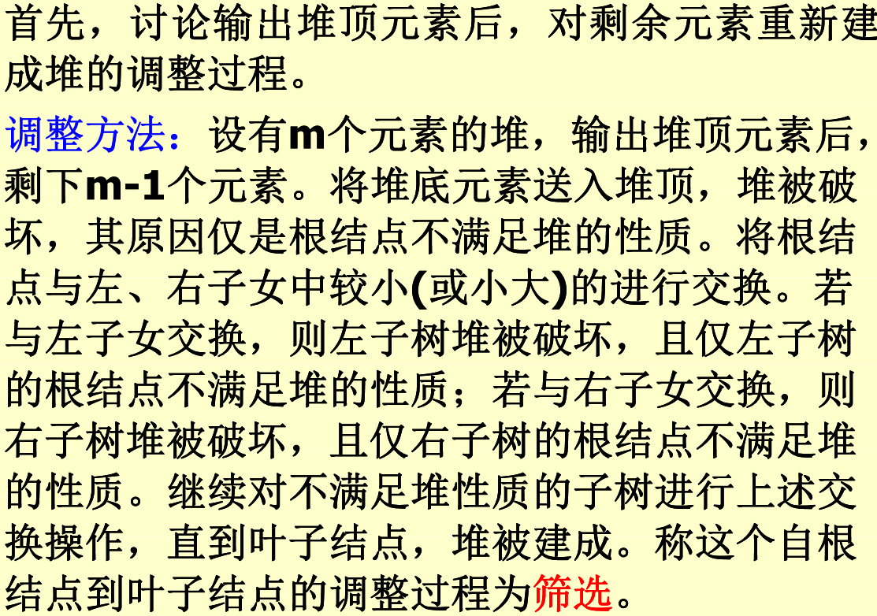

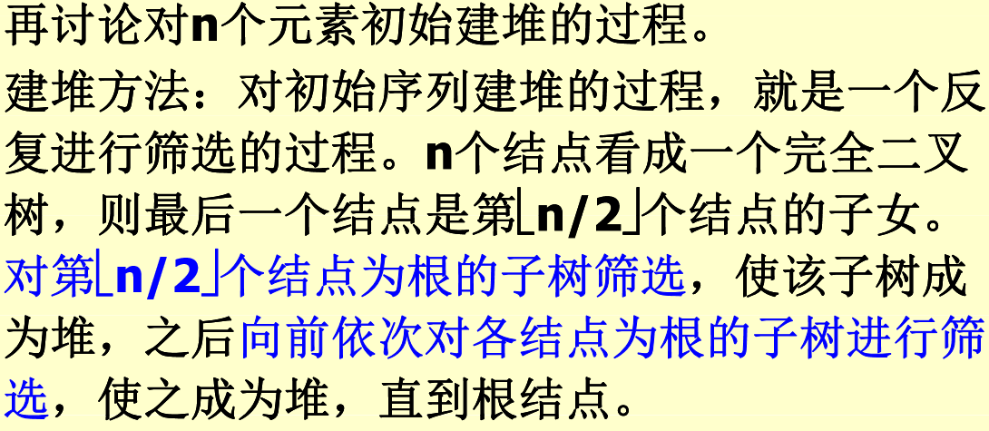

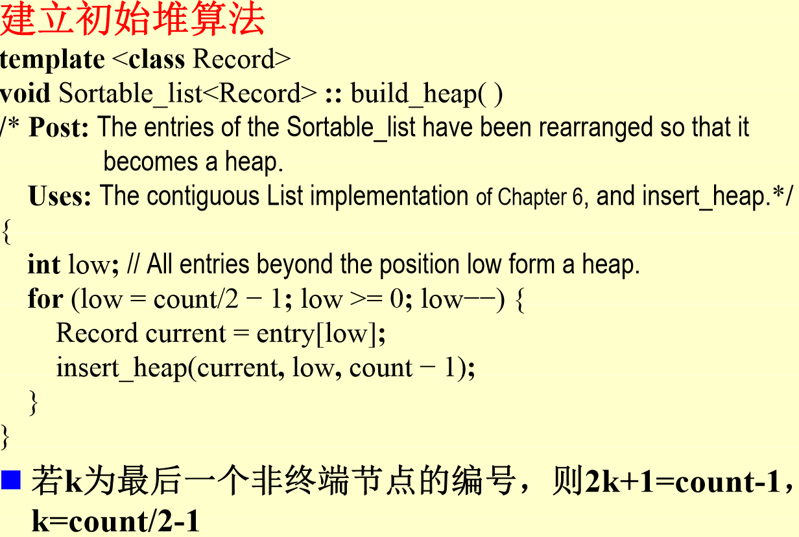

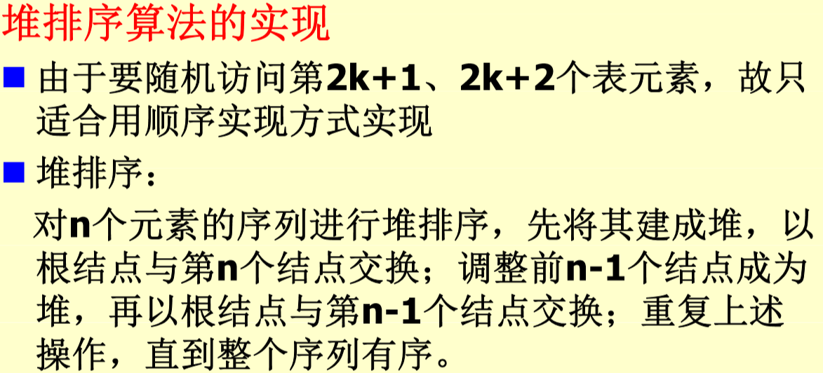

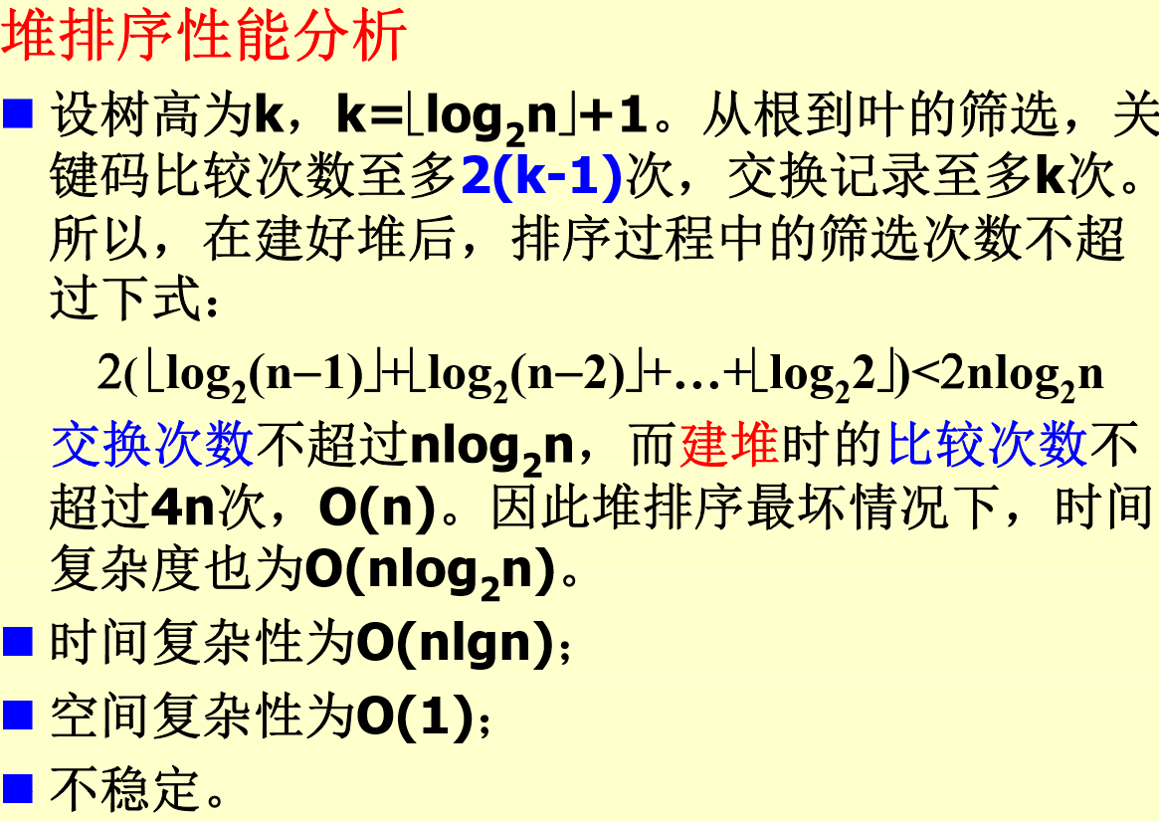

**交换排序exchange sort**

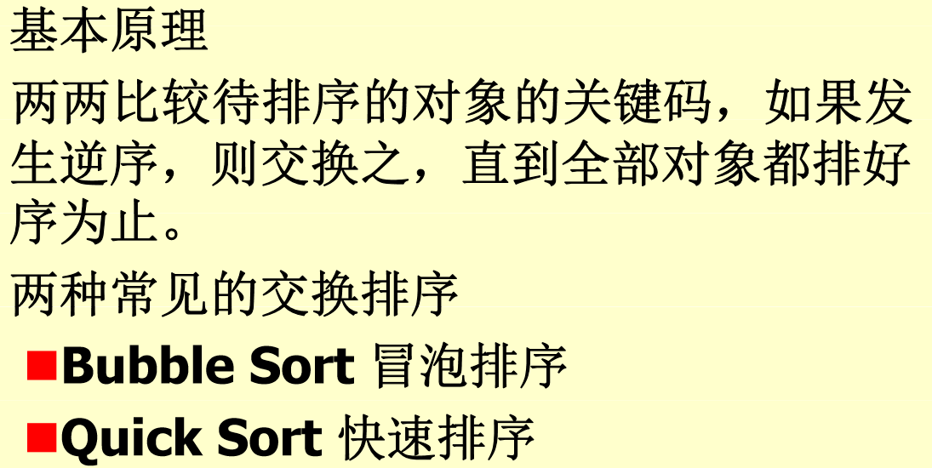

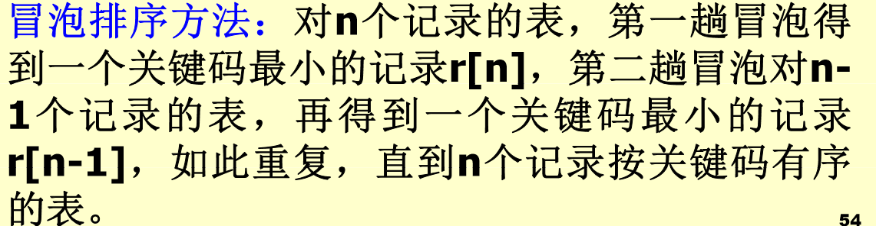

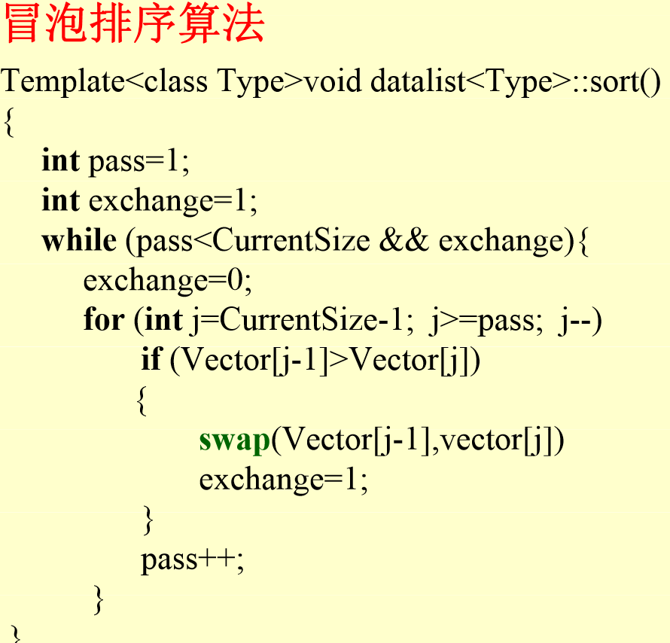

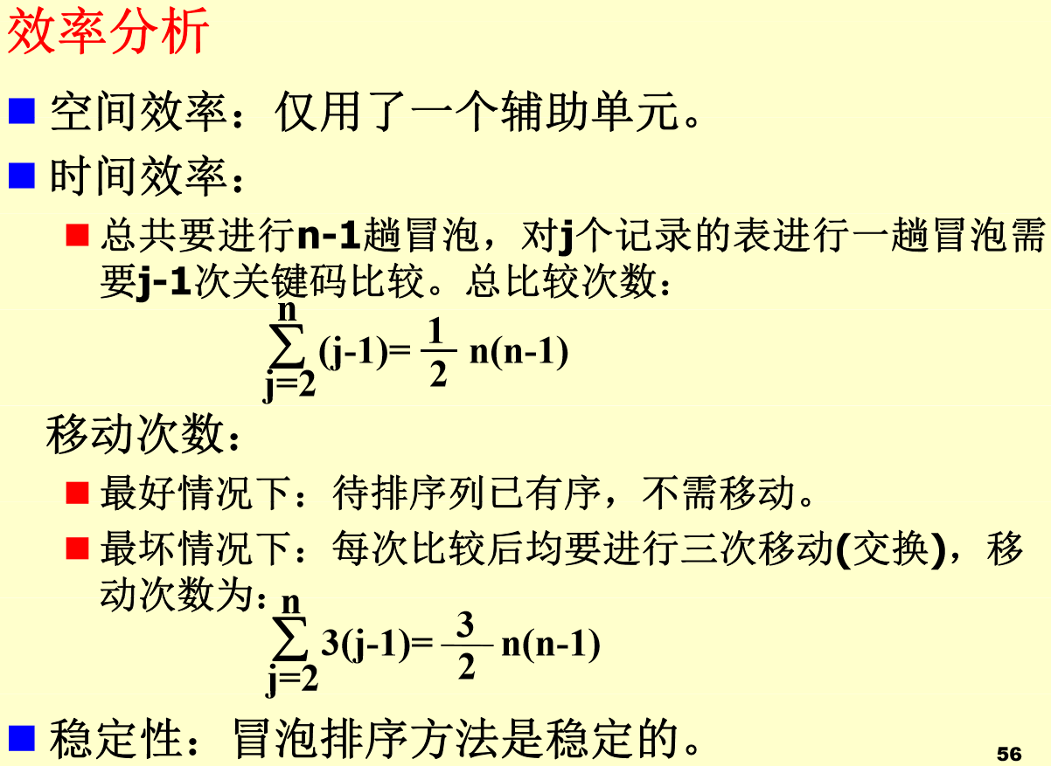

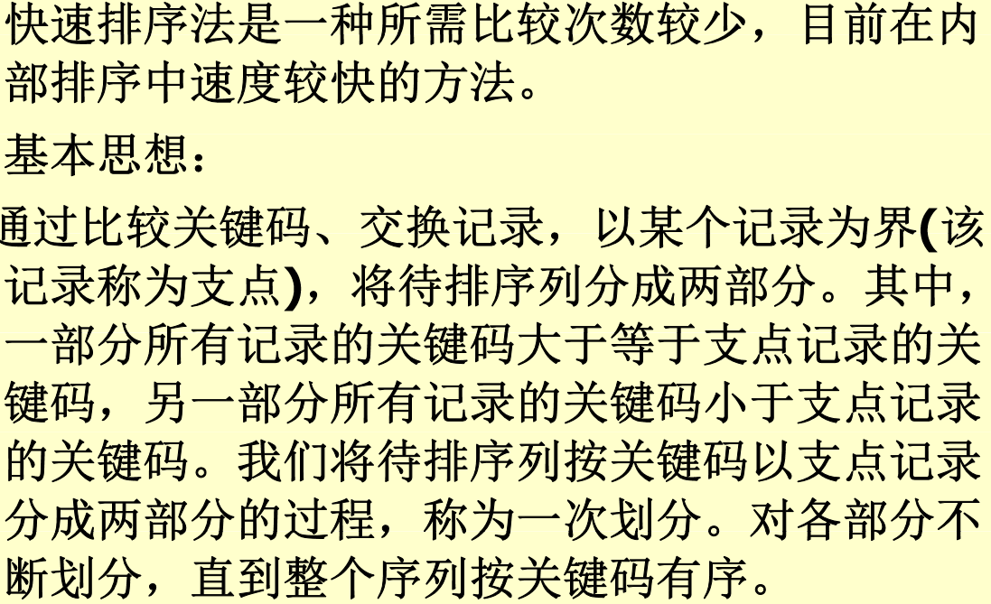

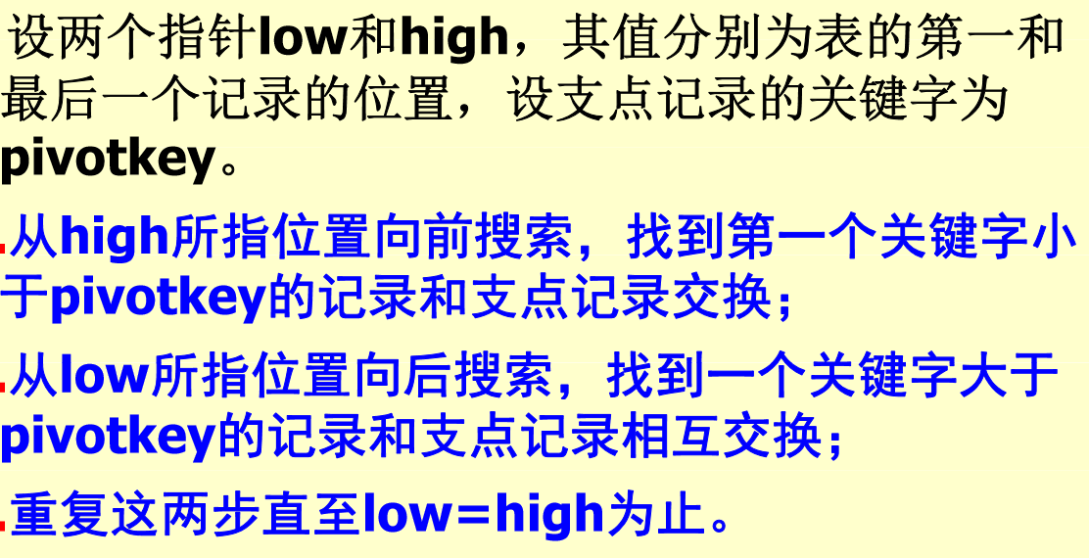

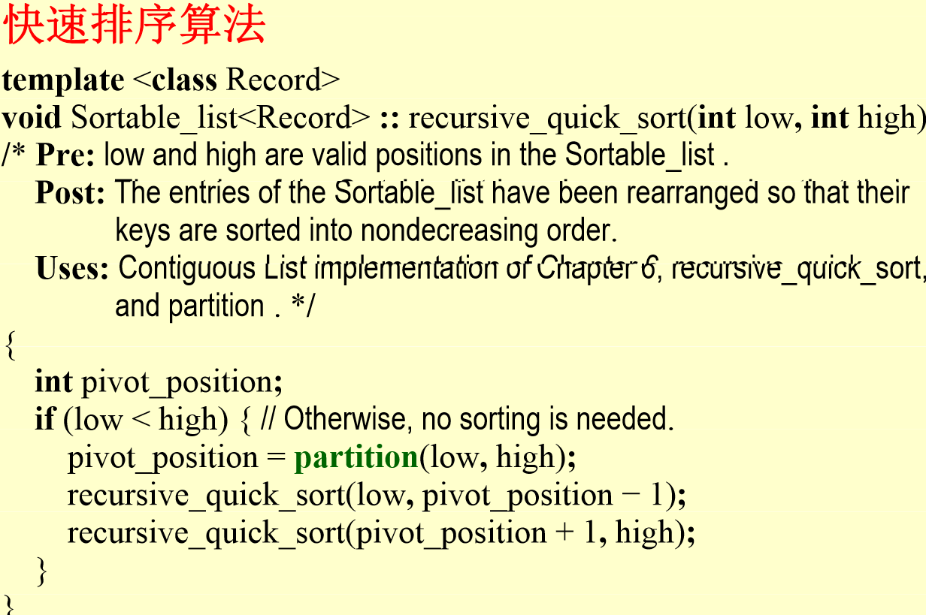

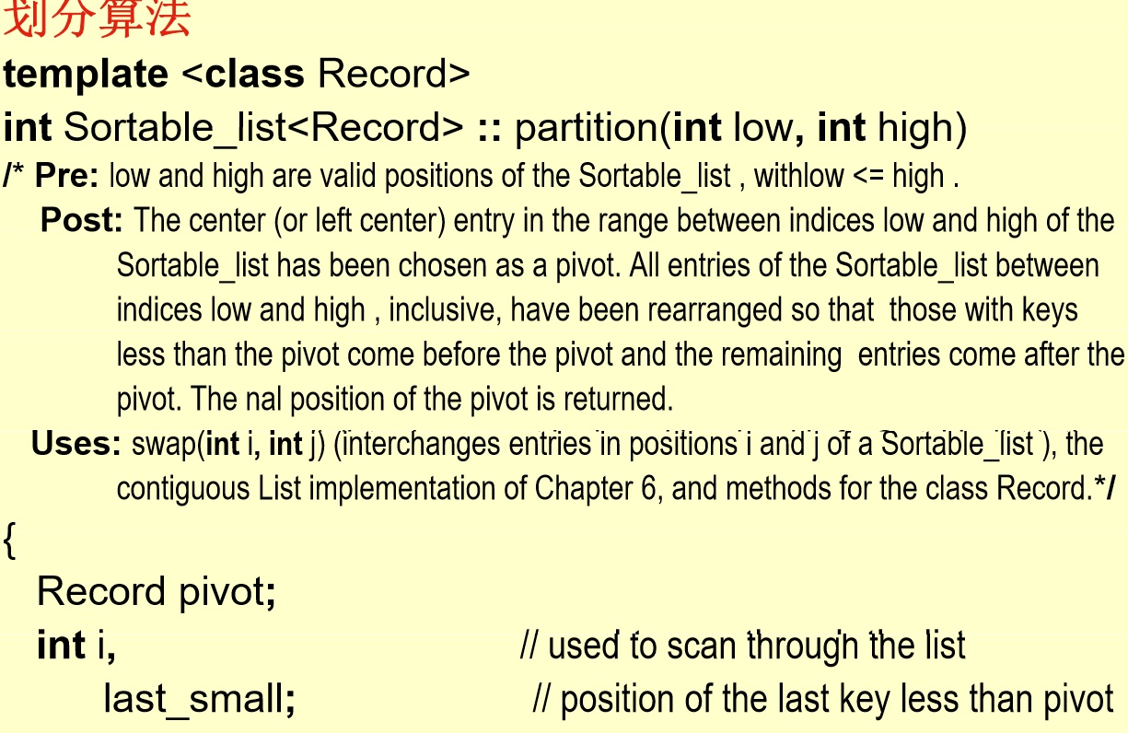

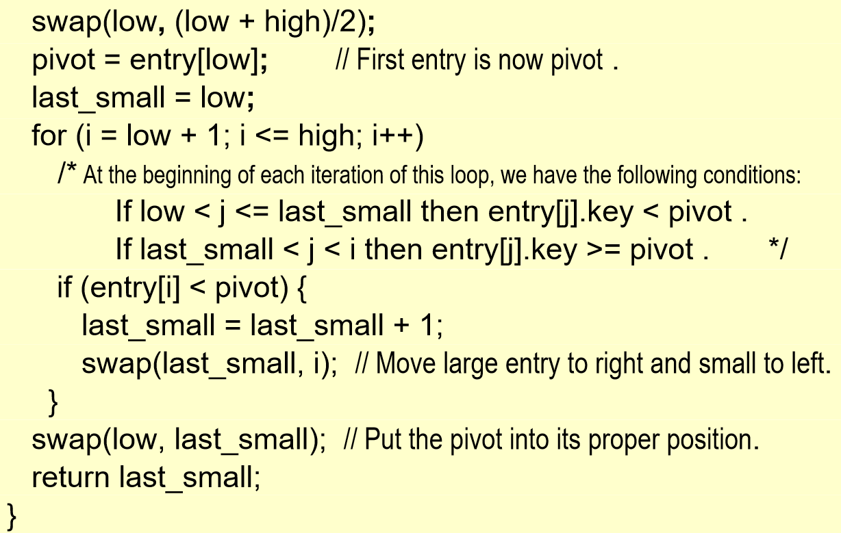

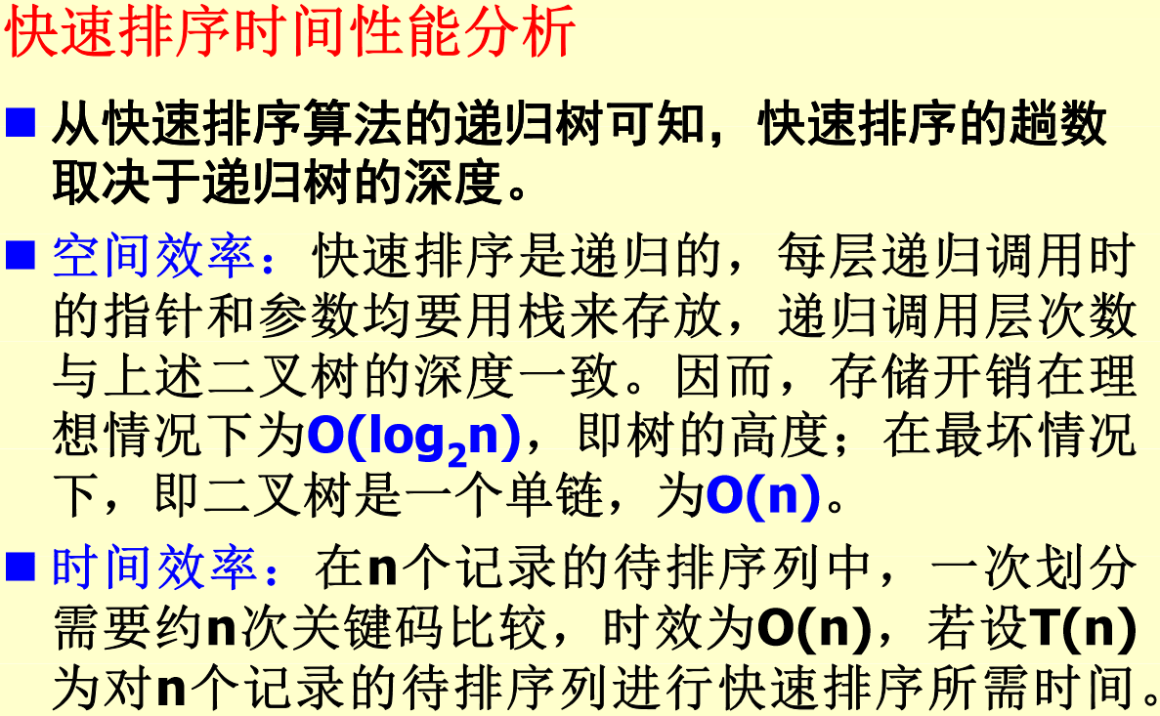

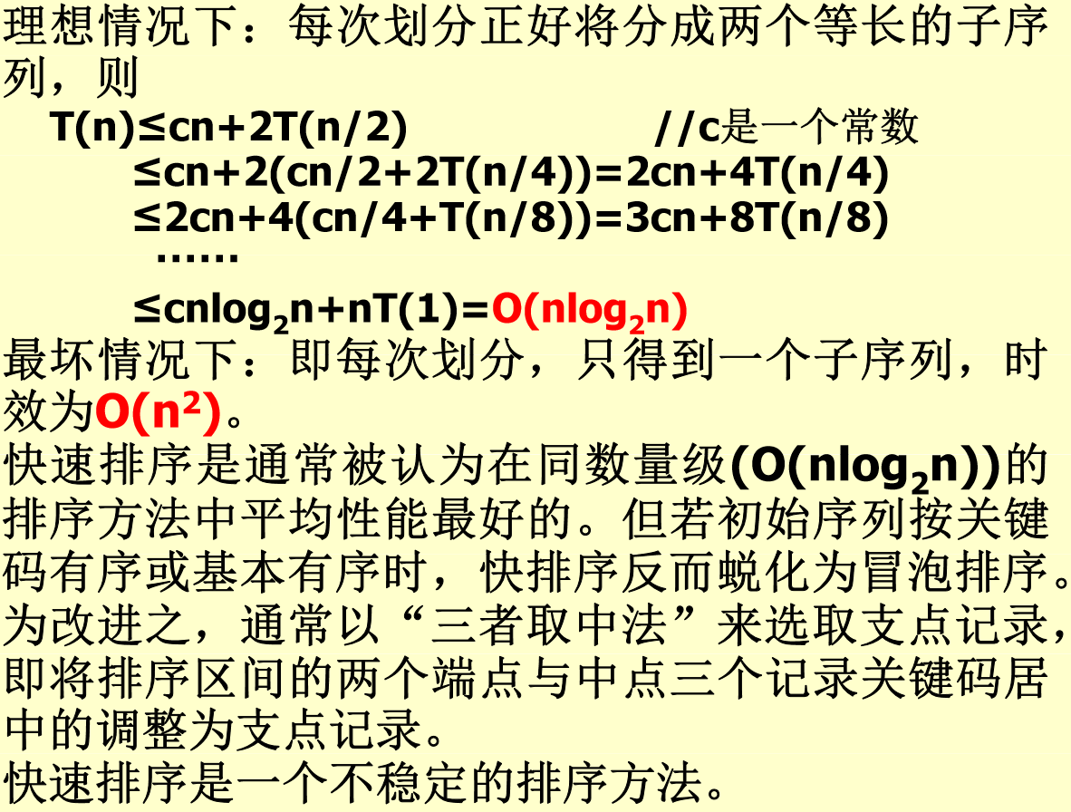

**归并排序merge sort**

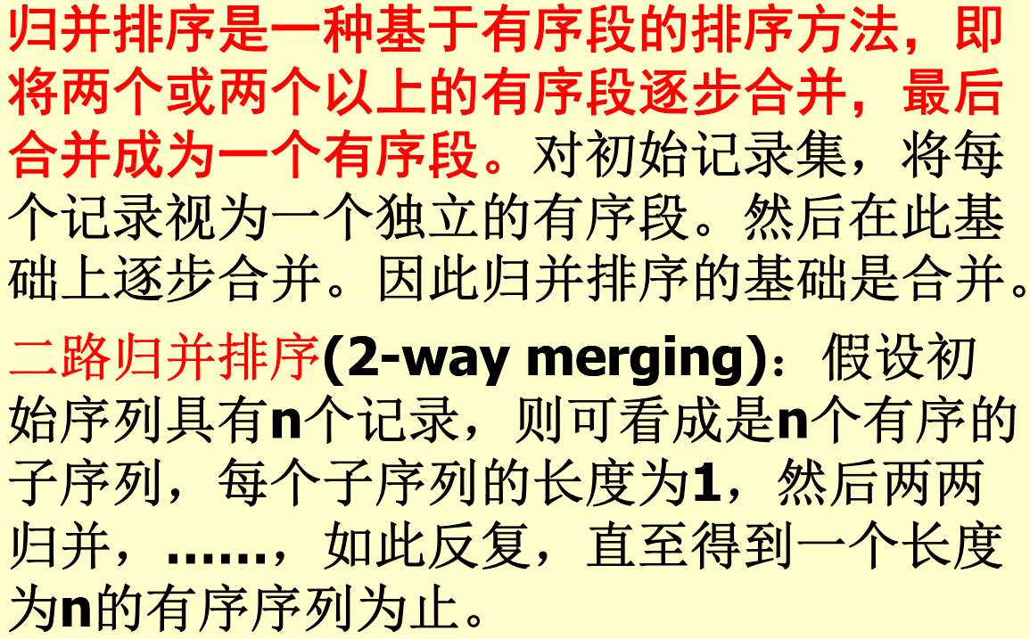

**迭代的归并排序算法**

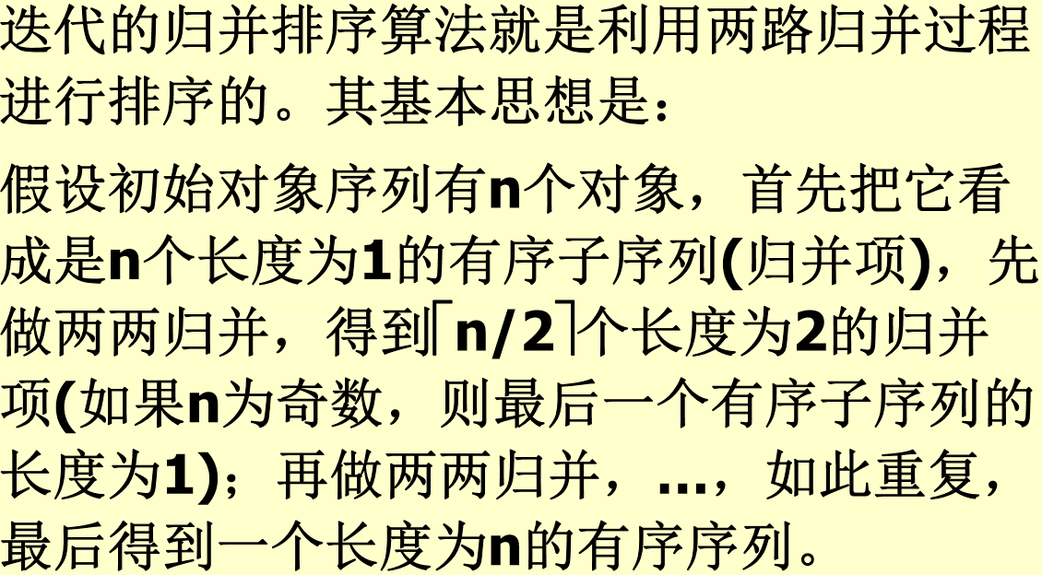

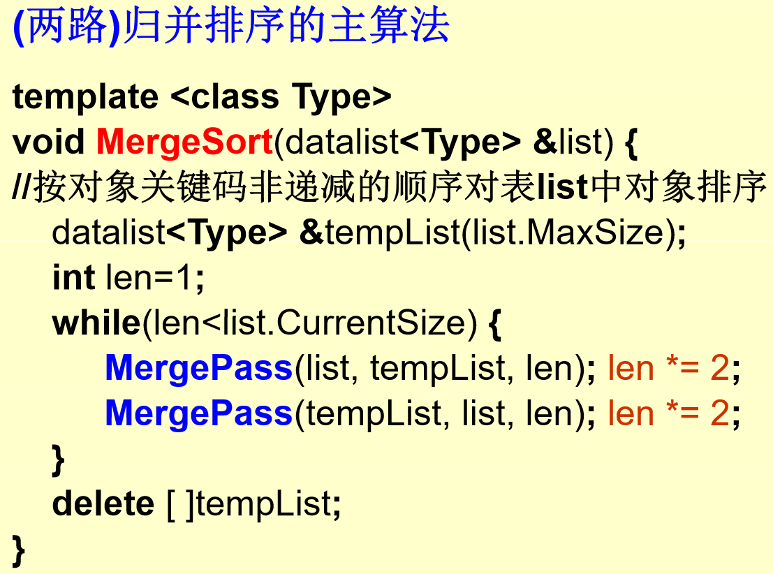

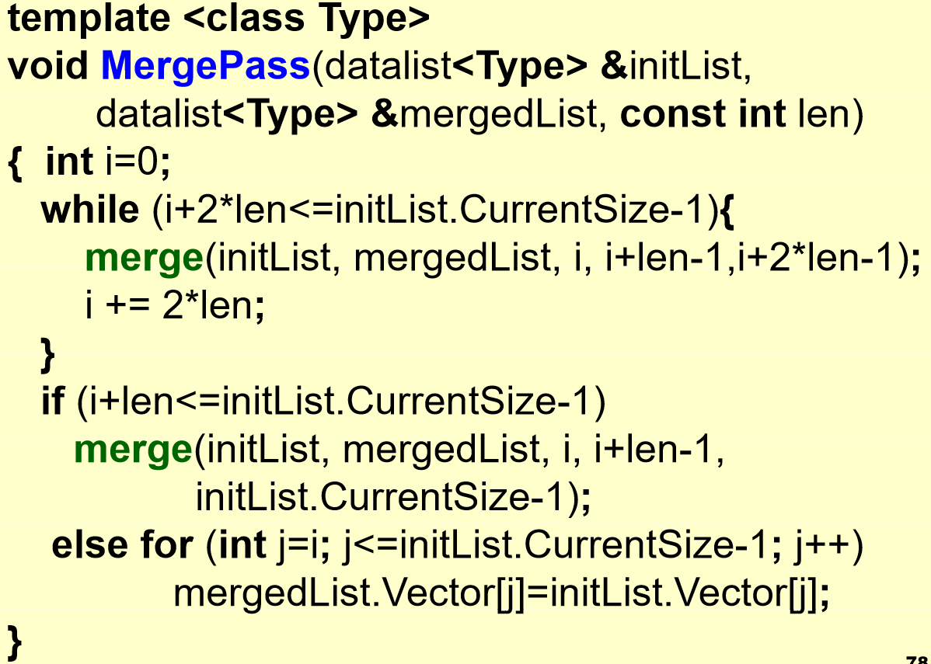

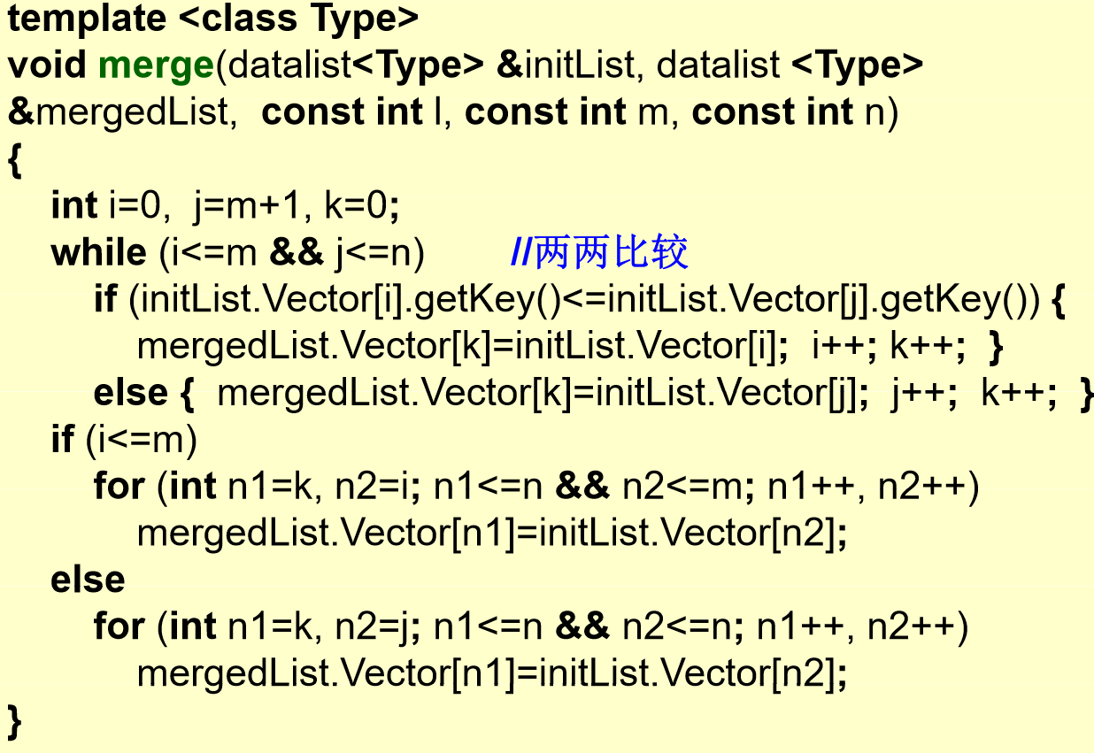

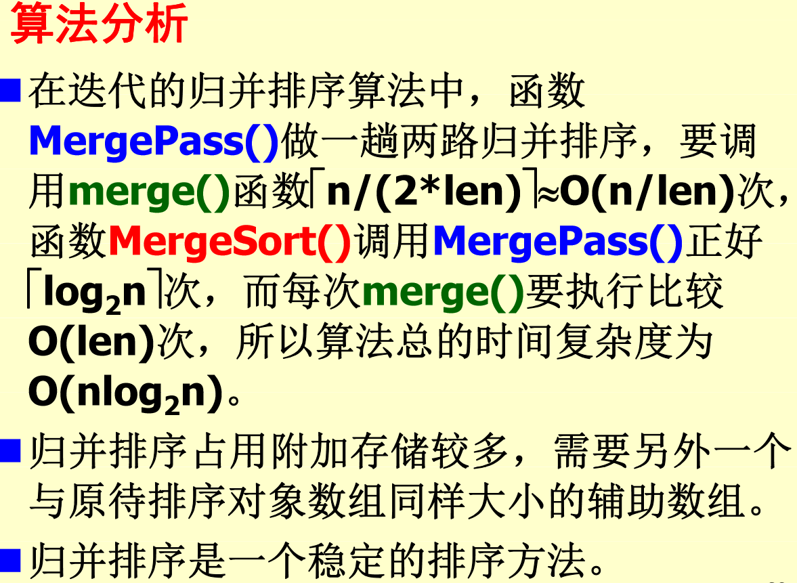

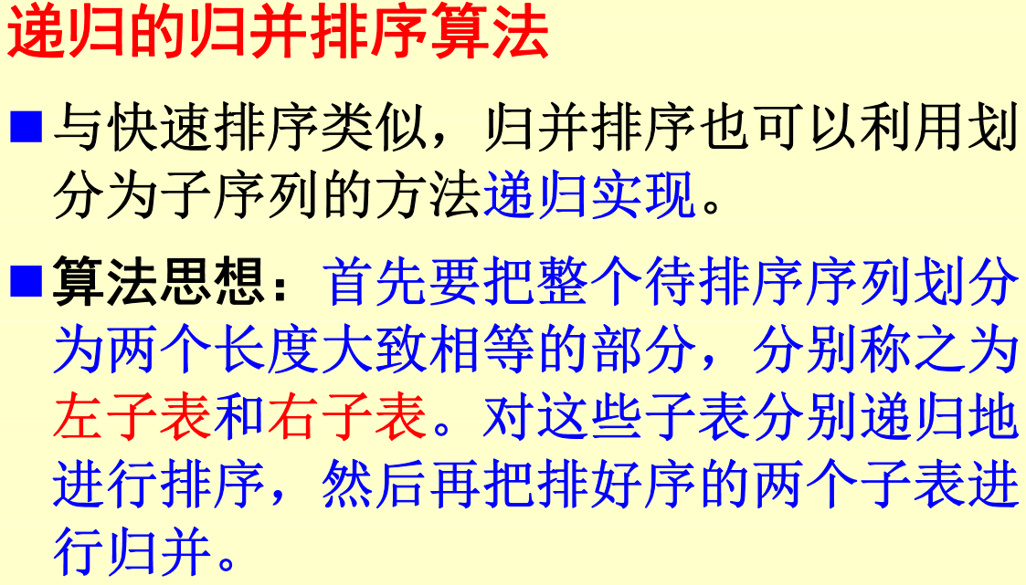

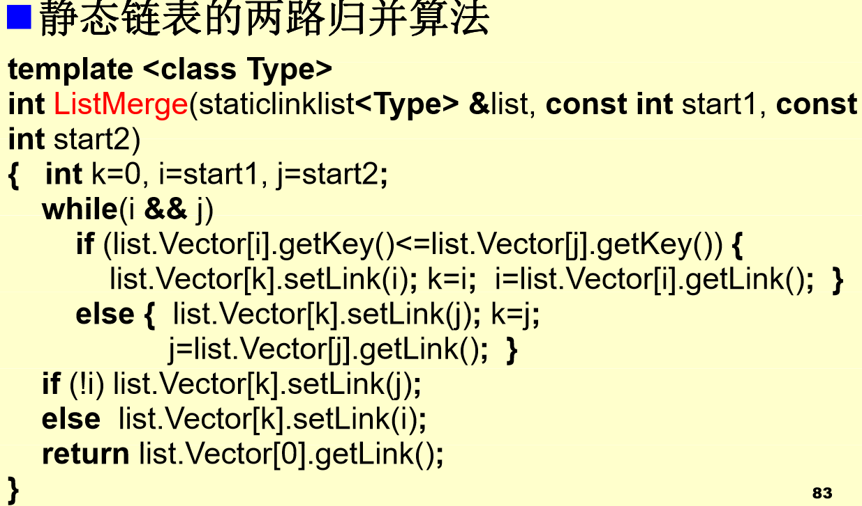

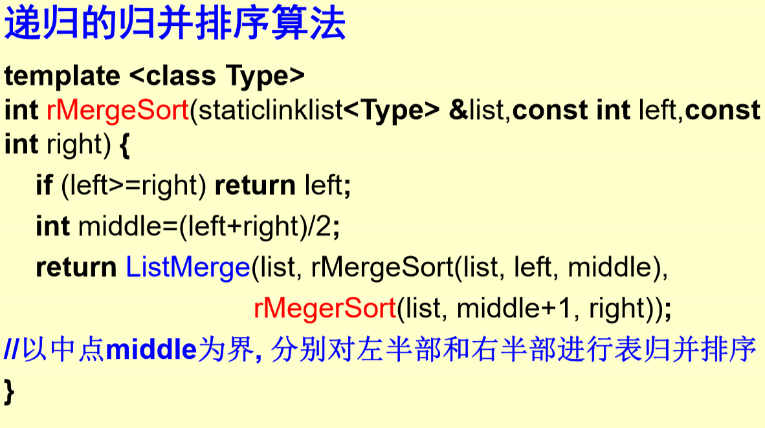

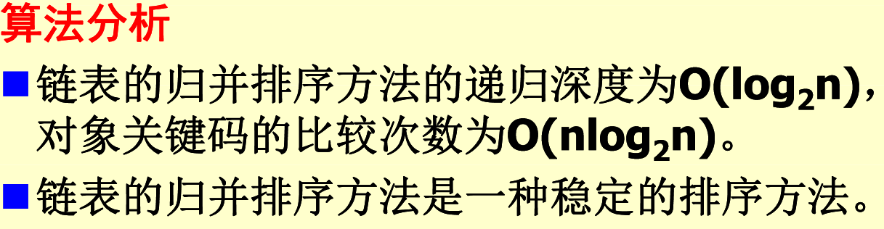

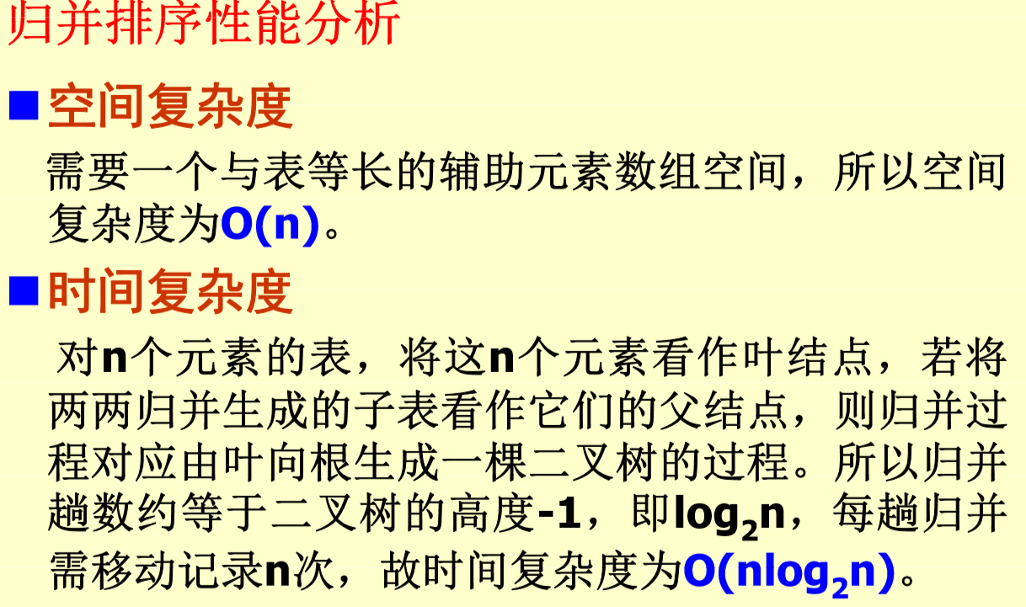

**基数排序radix sort**

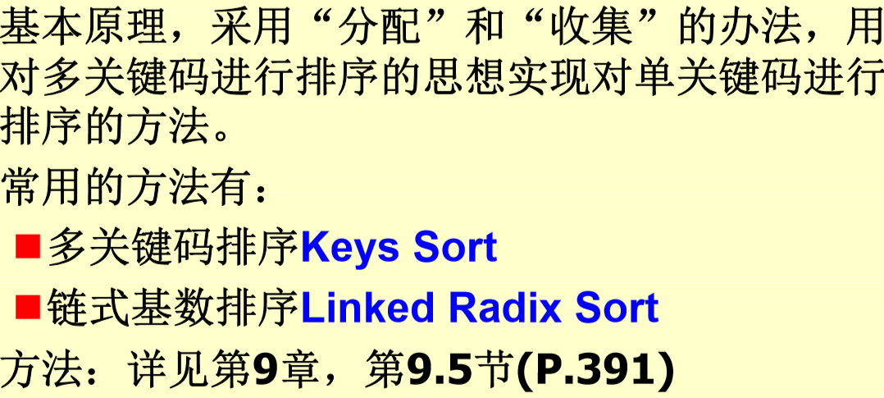

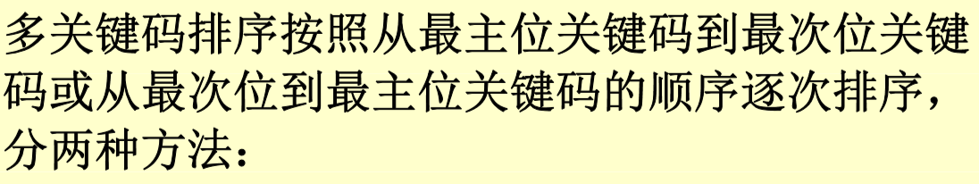

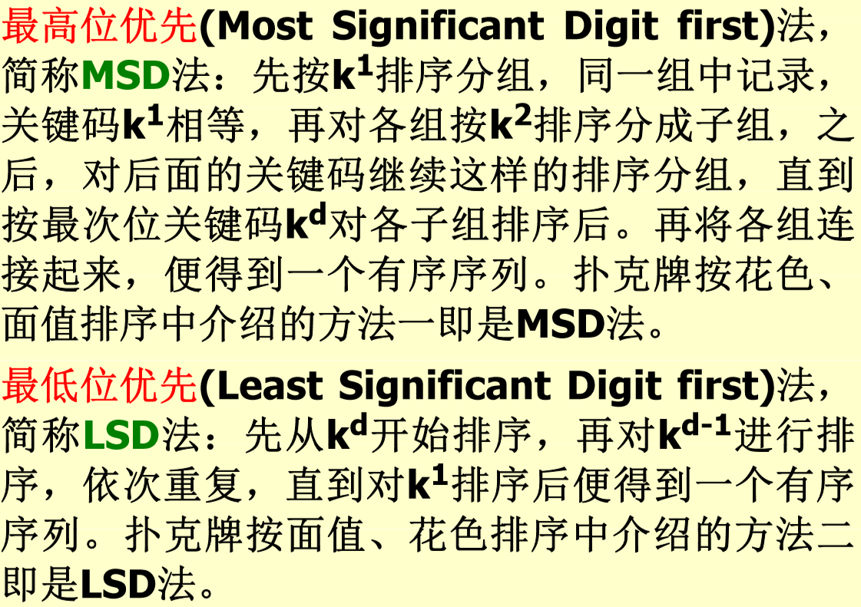

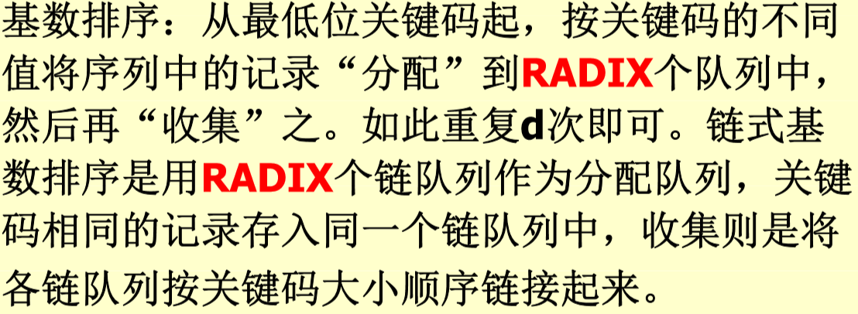

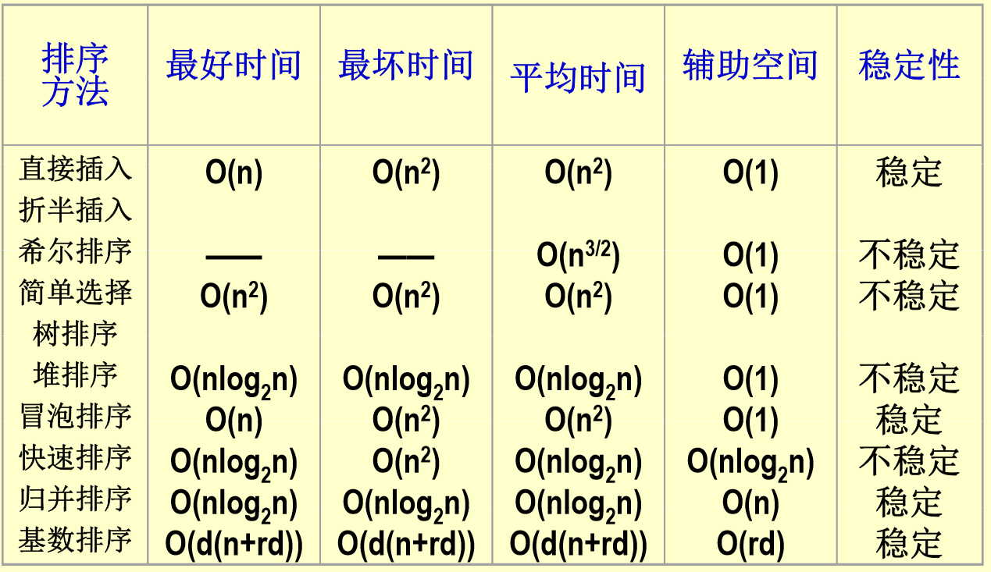

**哈希查找/散列查找hashing search**

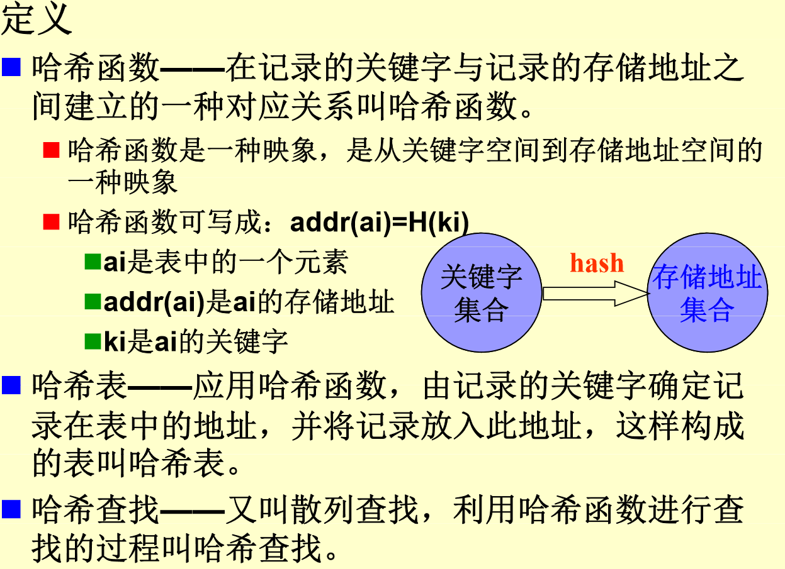

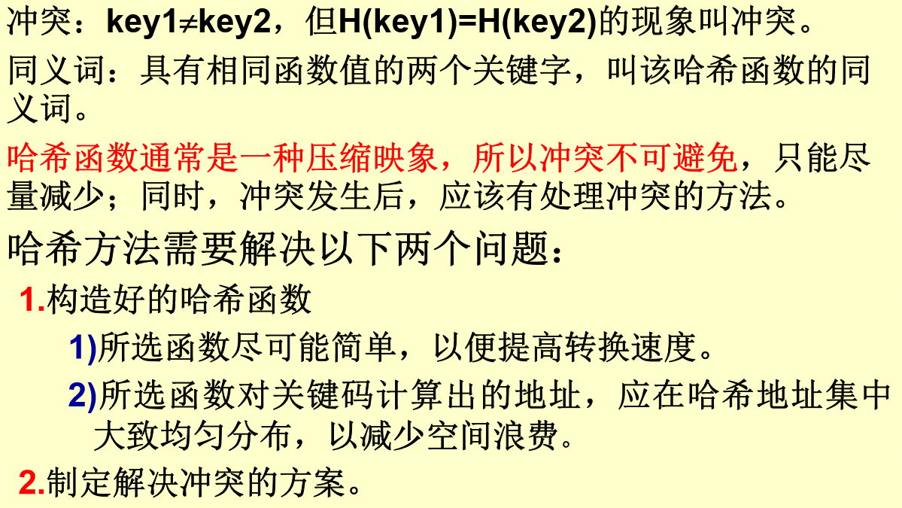

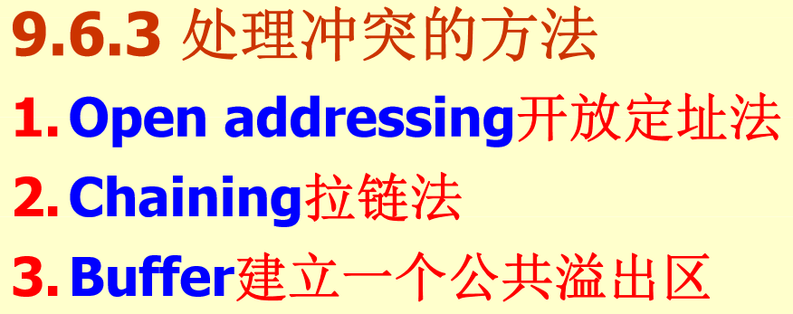

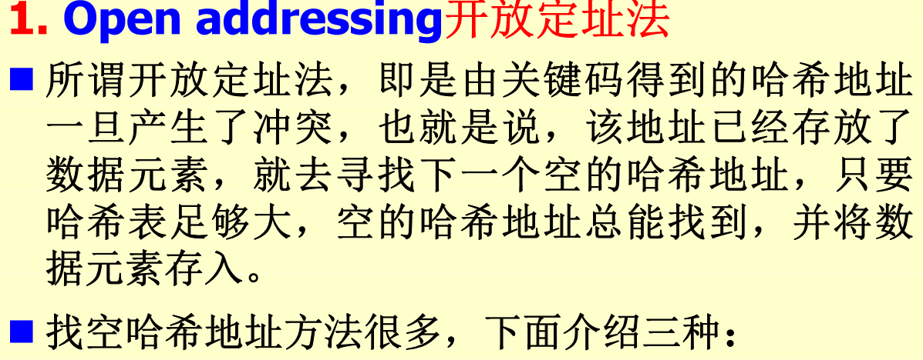

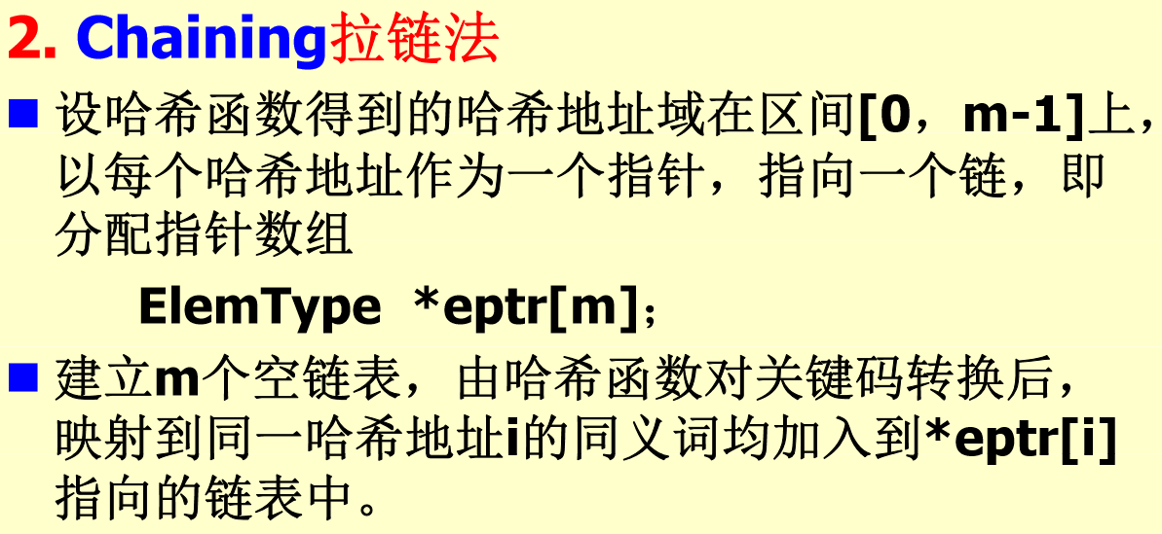

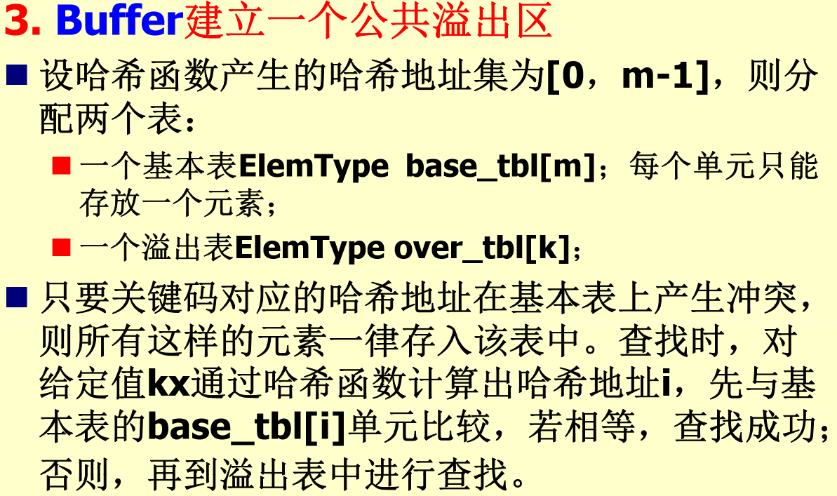

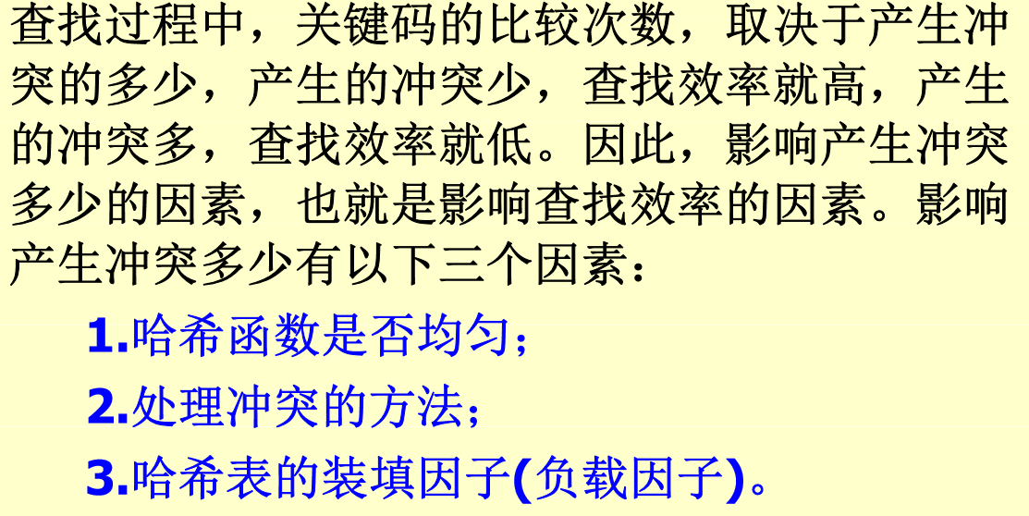

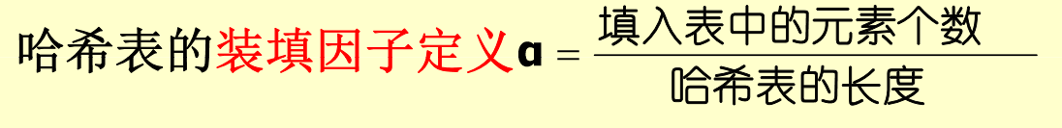

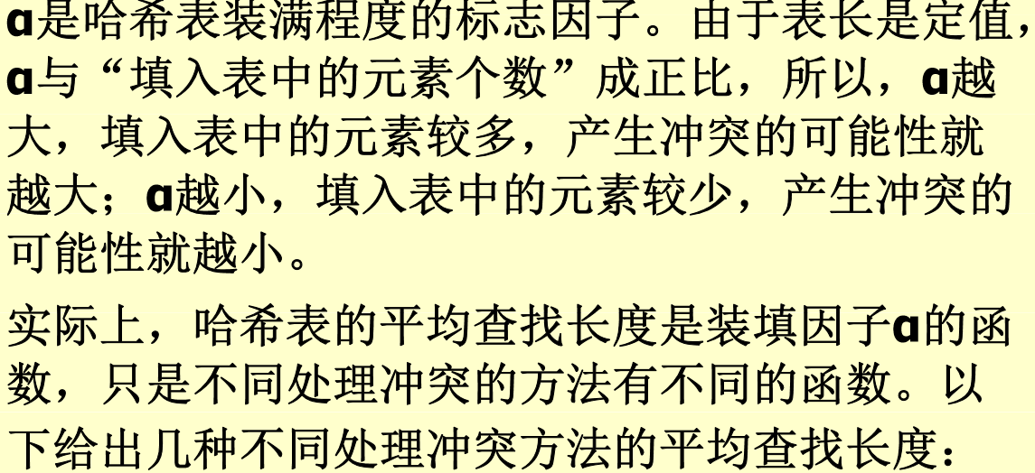

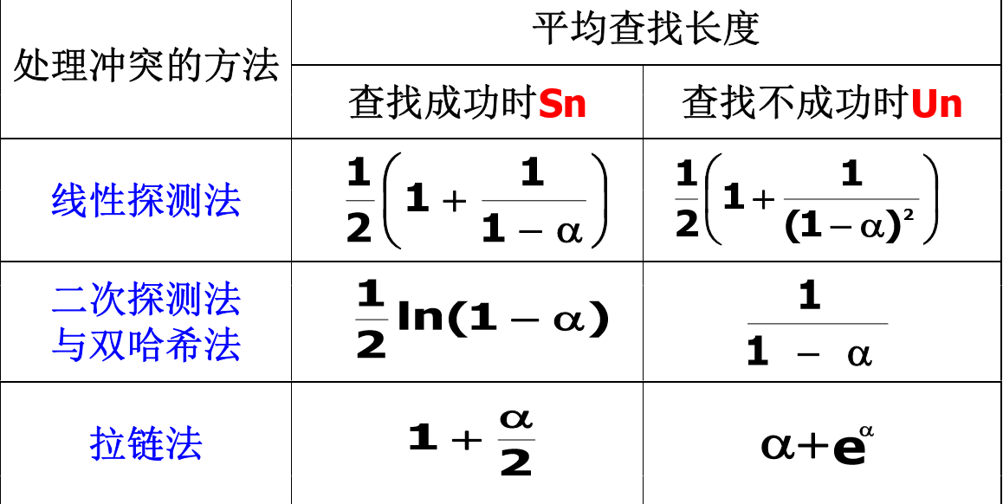

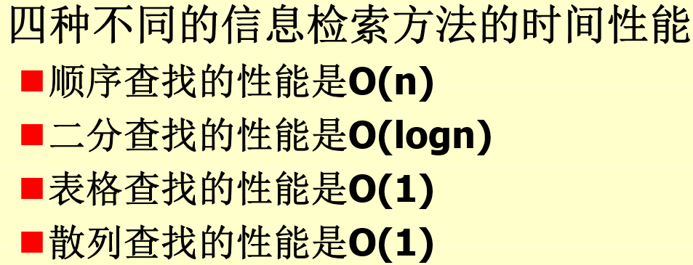

**二叉树**

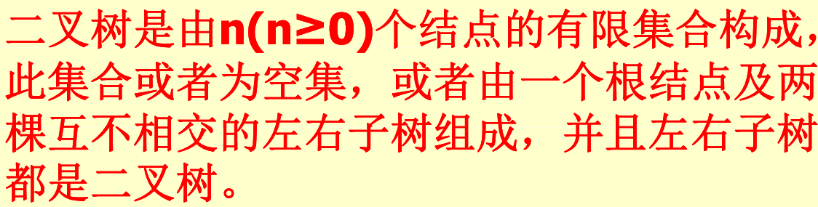

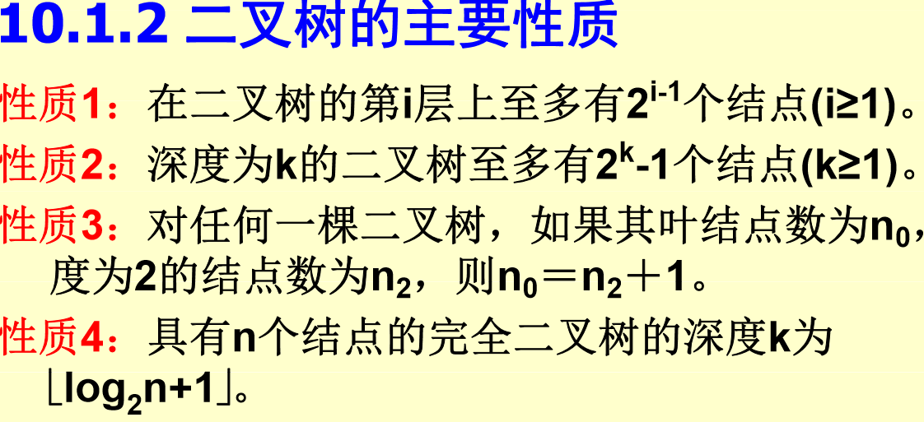

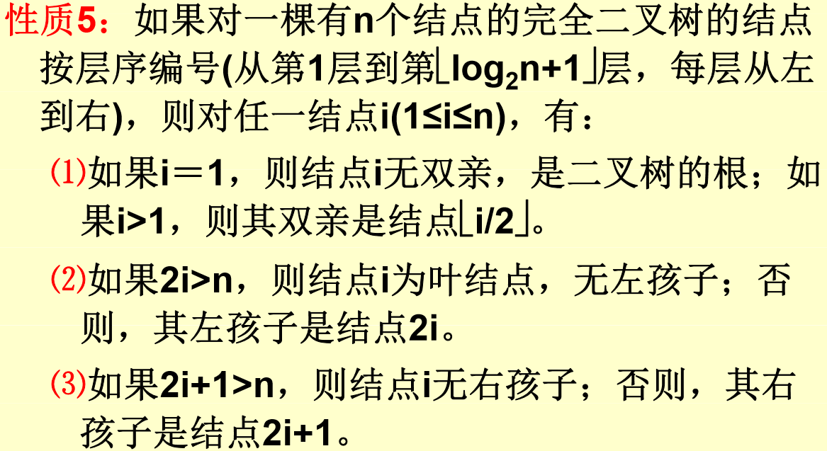

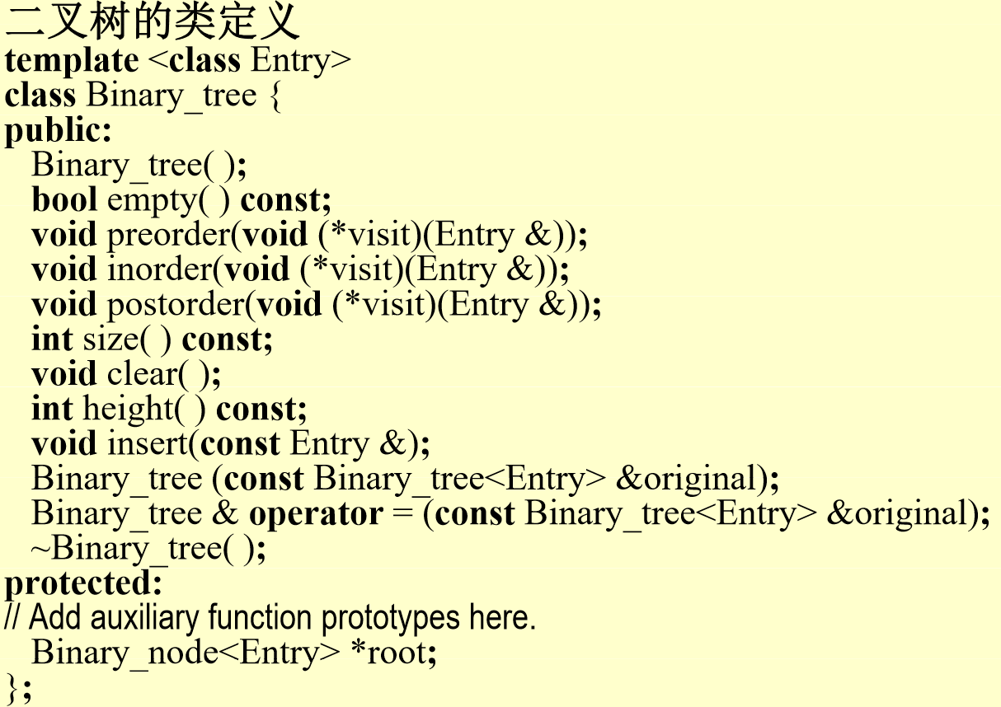

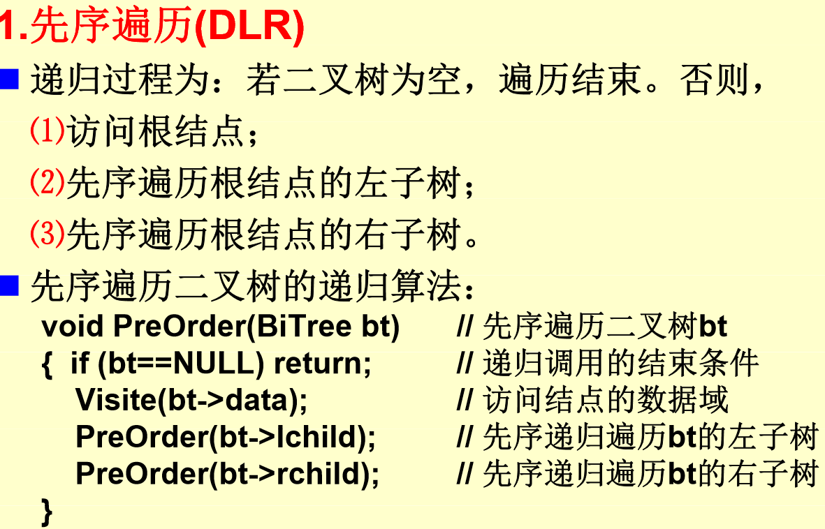

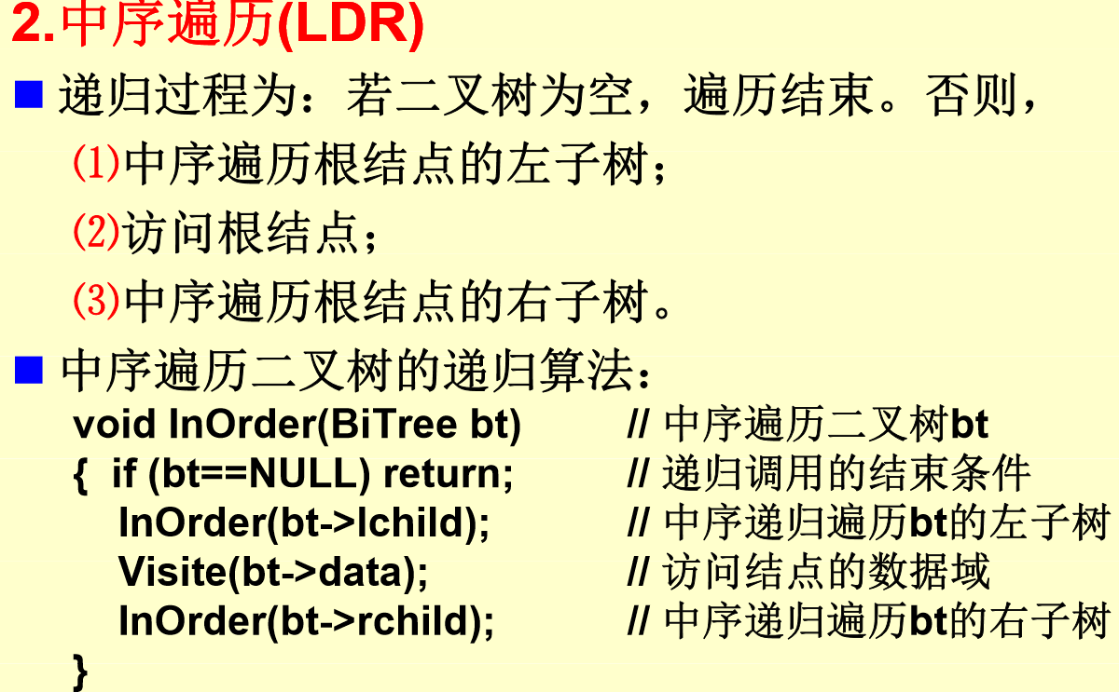

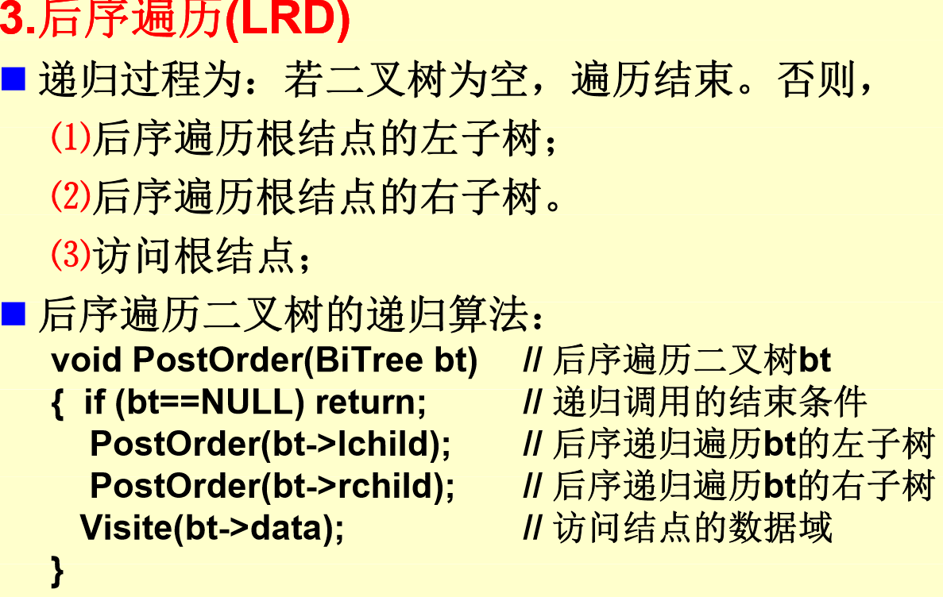

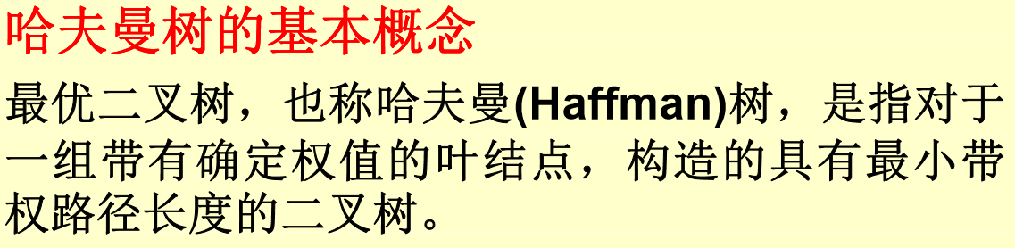

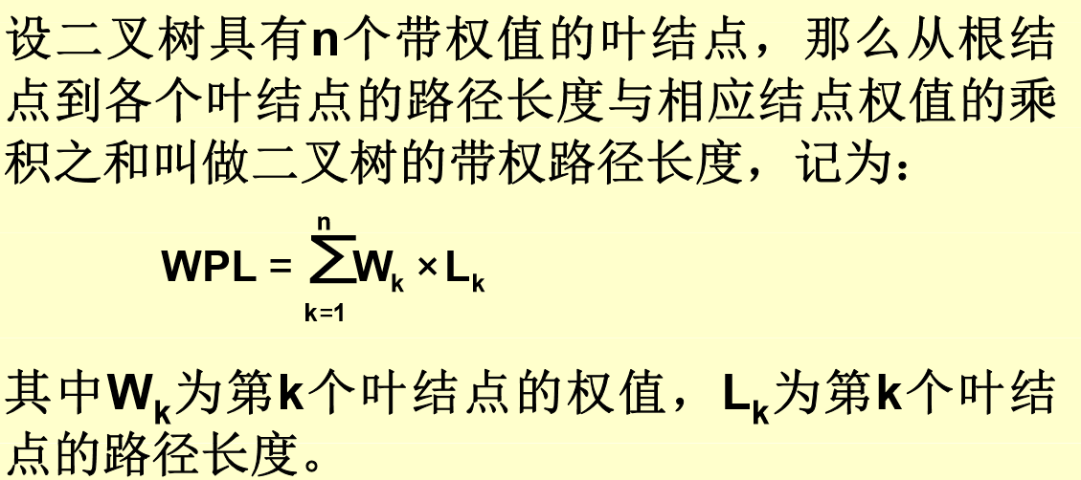

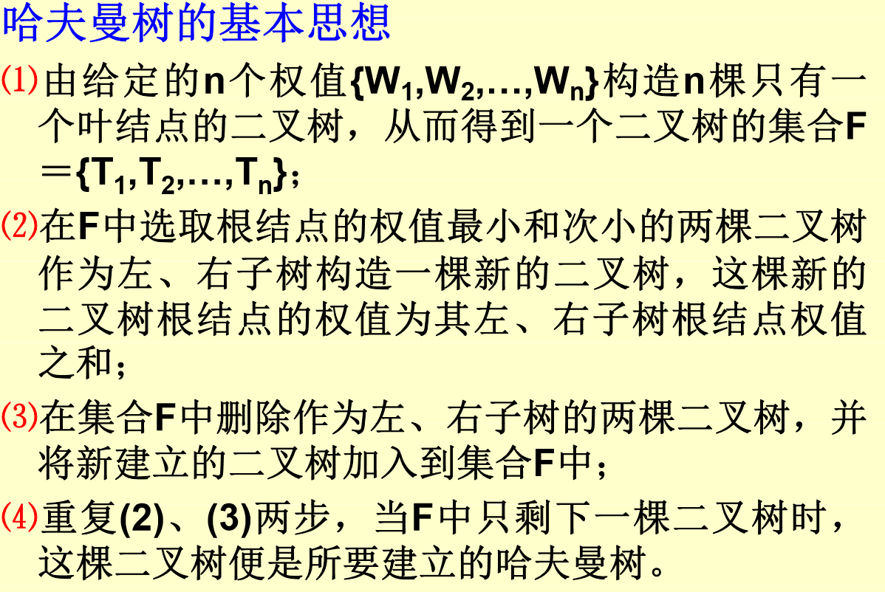

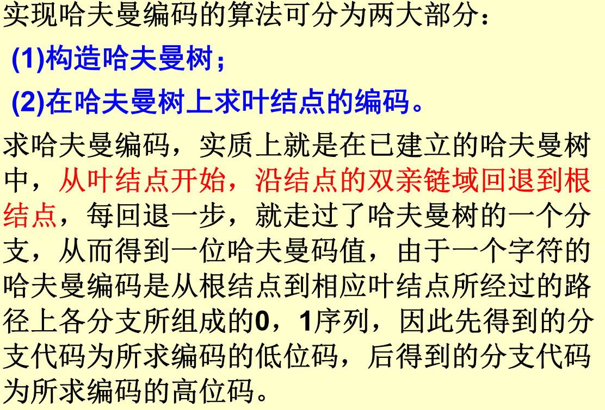

**动态查找表：二叉查找树binary search tree、平衡二叉树AVL**

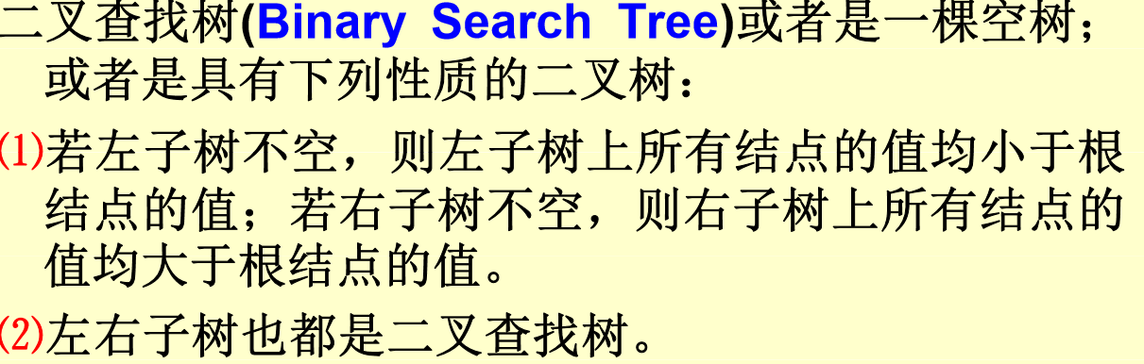

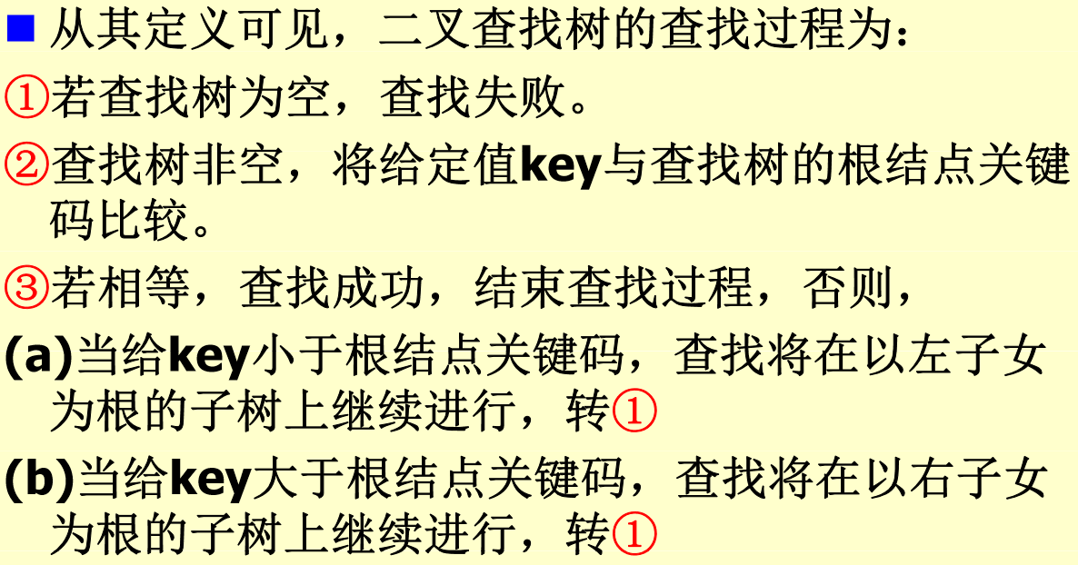

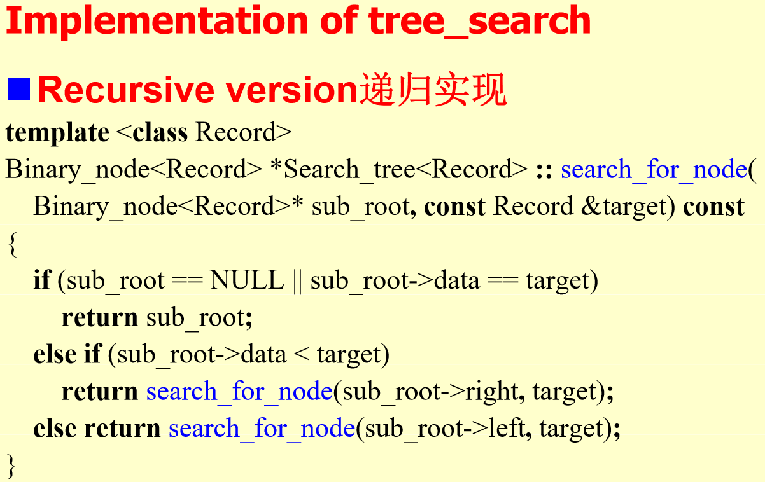

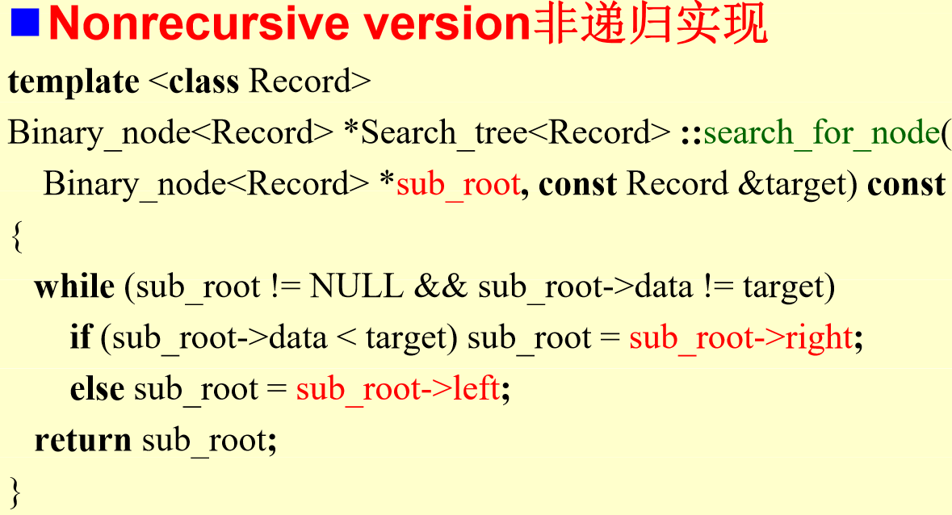

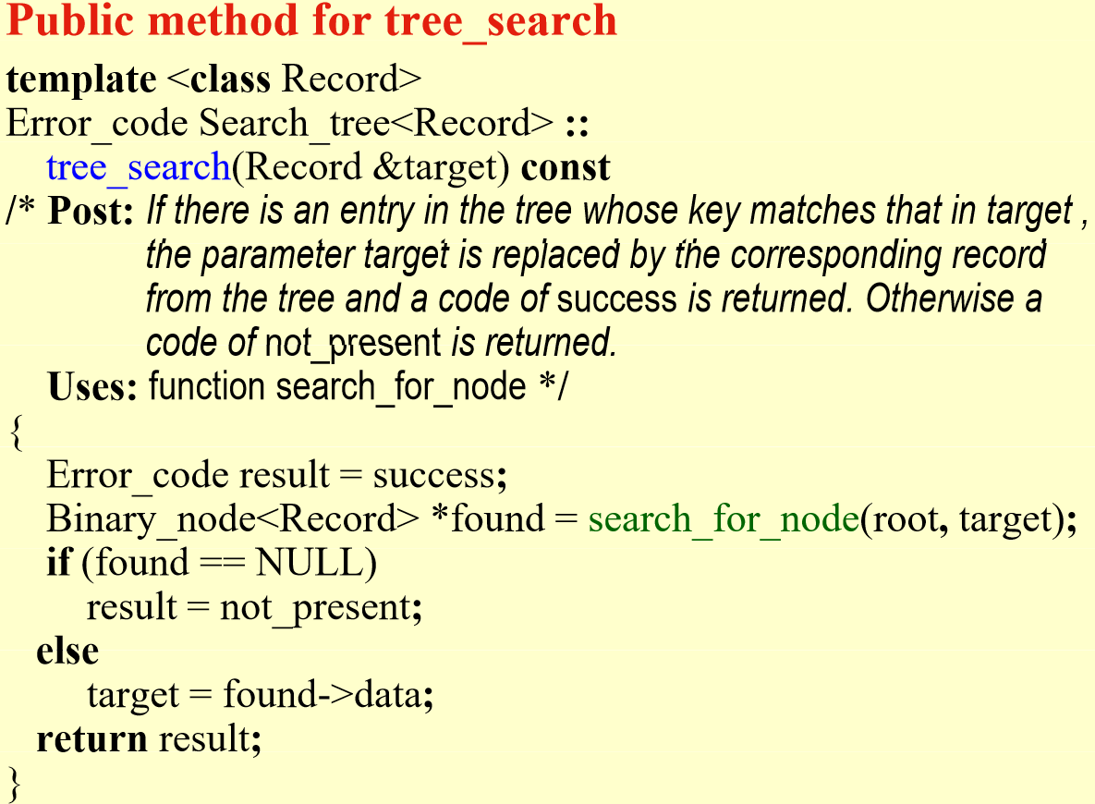

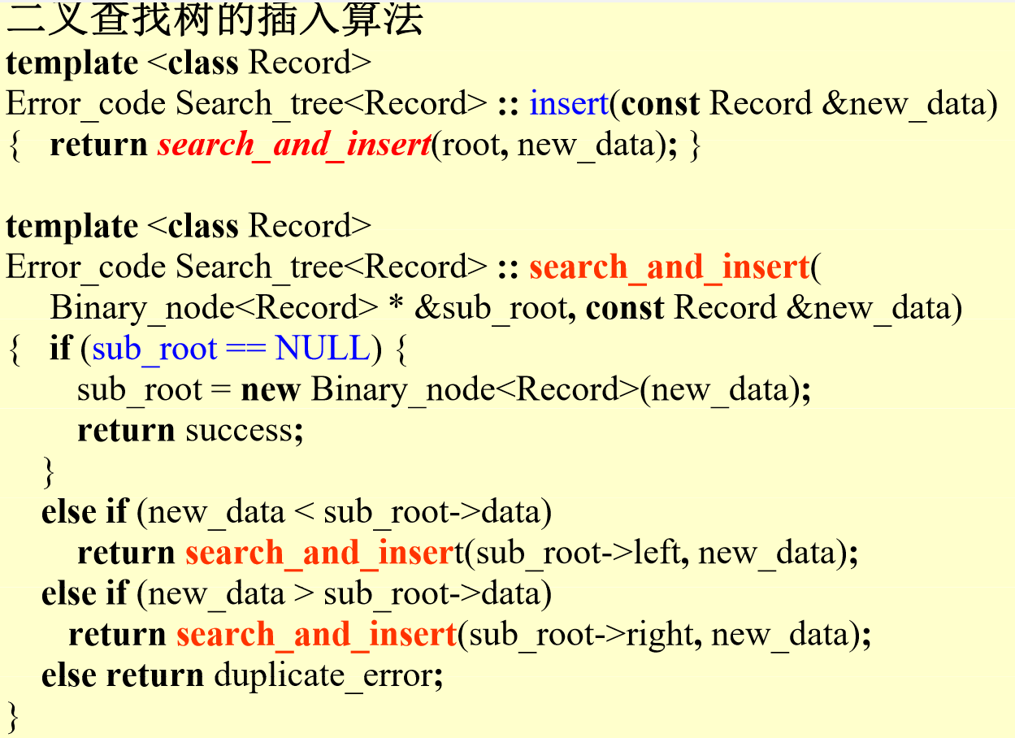

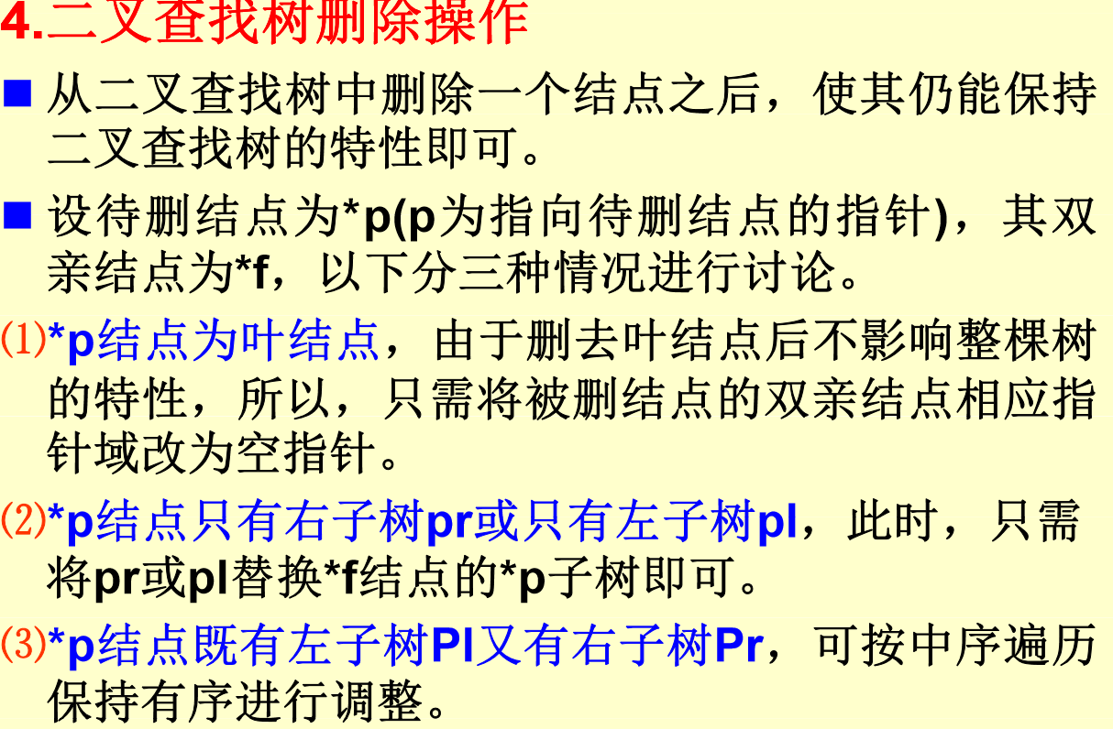

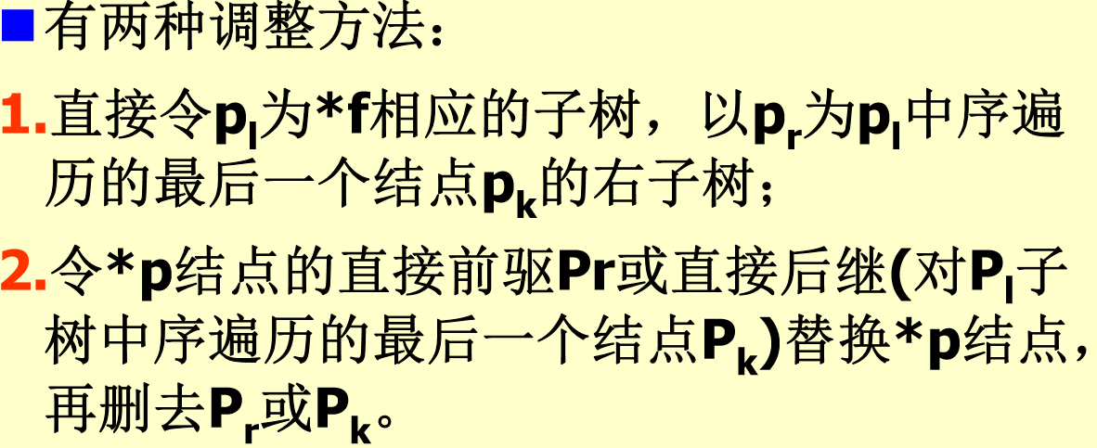

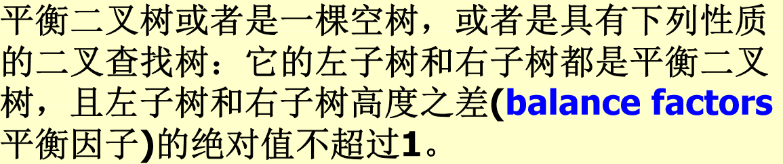

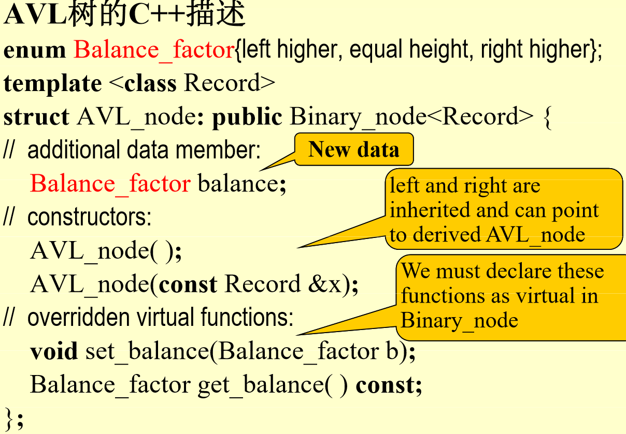

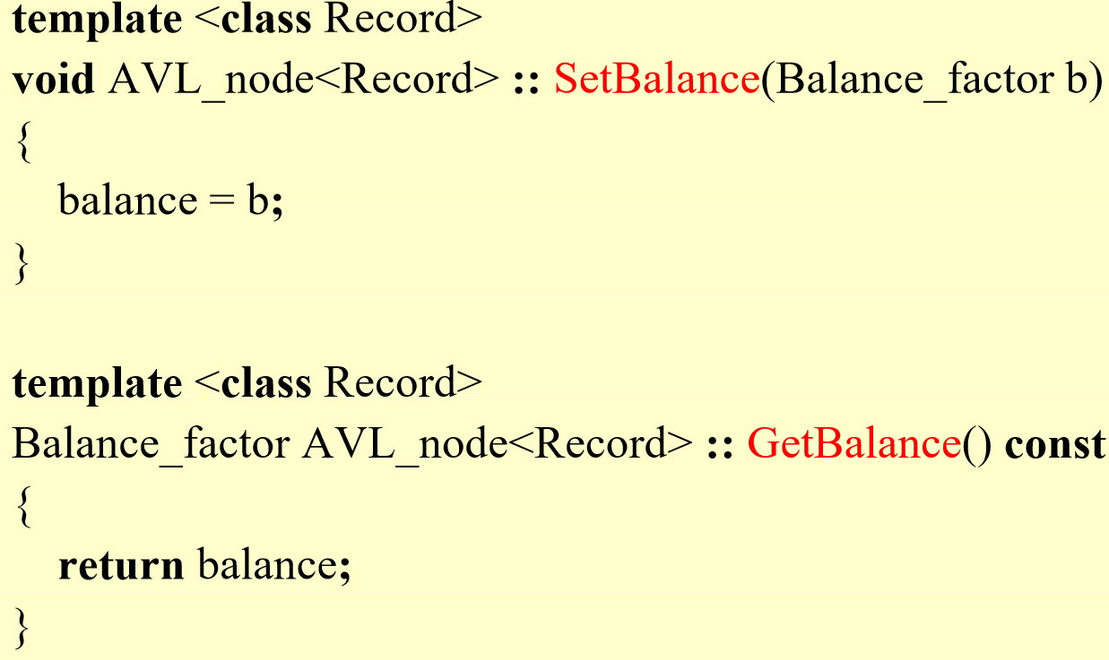

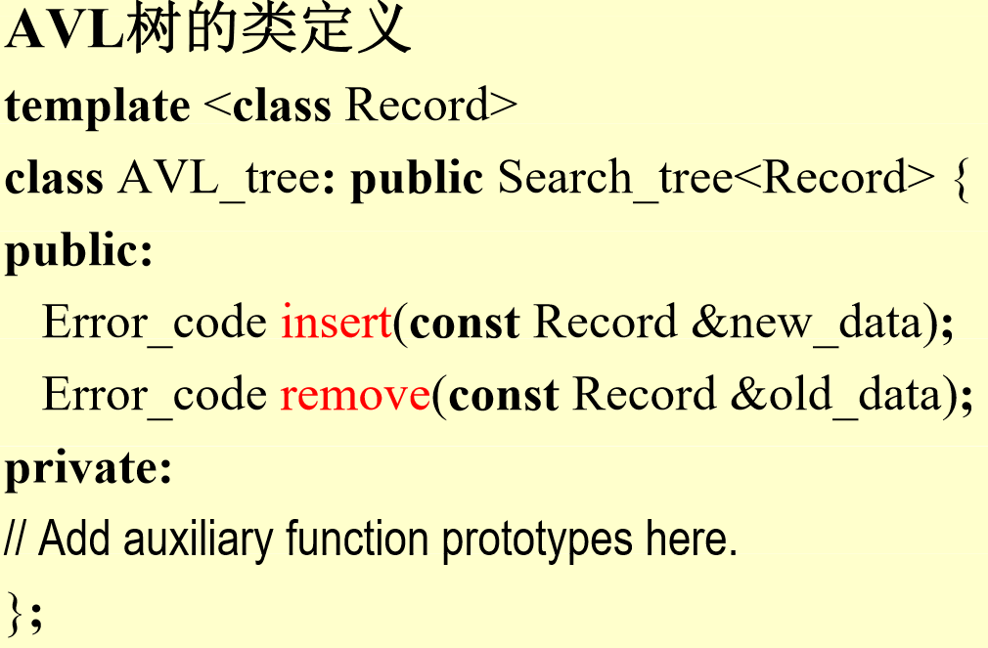

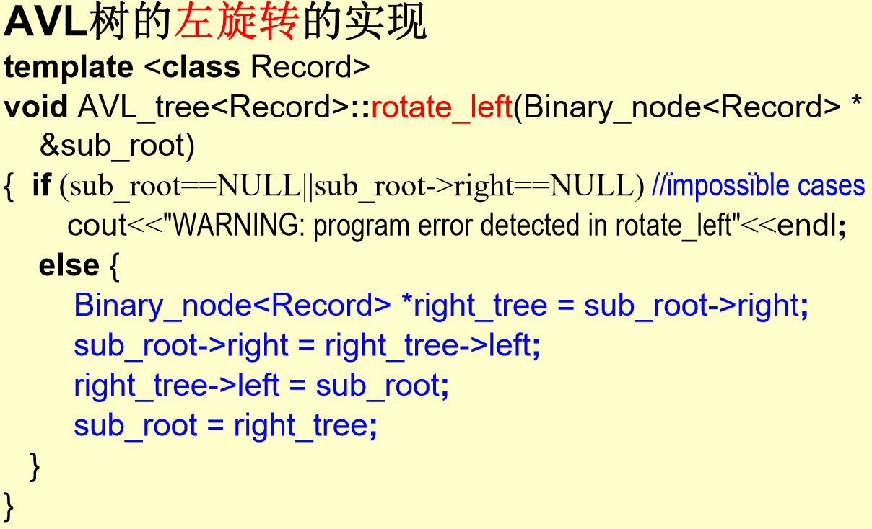

**图**

